Л.Н. Гумилев атындағы Еуразия ұлттық университеті

ӘӨЖ 004.82; 002.6:004.89 Қолжазба құқығында

ТУРМАГАНБЕТОВА ШЫНАР КУРМАНГАЛИЕВНА

Салық саласы бойынша білімдер базасы негізінде сұрақ-жауап жүйесі

6D060200 – Информатика

Философия докторы (PhD)
дәрежесін алу үшін дайындалған диссертация

Ғылыми жетекші
техниқалық ғылымдарының докторы,
профессор
Шәріпбай А.Ә.

техниқалық ғылымдарының кандидаты,
қауымд. профессор
Омарбекова А.С.

Шетелдік ғылыми кеңесшілер
техниқалық ғылымдарының докторы,
профессор
Голенков В.В.

Қазақстан Республикасы

Нур-Султан, 2022

МАЗМҰНЫ

НОРМАТИВТІК СІЛТЕМЕЛЕР……………………………………......... | 3
АНЫҚТАМАЛАР…………………………………………………………... | 4
БЕЛГІЛЕУЛЕР МЕН ҚЫСҚАРТУЛАР……………………………….... | 6
КІРІСПЕ……………………………………………………………….…….. | 7
1 СҰРАҚ-ЖАУАП ЖҮЙЕЛЕРІН ҚҰРУДЫҢ НЕГІЗГІ ТӘСІЛДЕРІ | 14
1.1 Сұрақ-жауап жүйелерінің сипаттамасы және тарихы............................ | 14
1.2 Сұрақ-жауап жүйесінің жалпы құрылымы мен жұмыс жасау принциптері....................................................................................................... | 24
1.3 Сұрақ-жауап жүйелерін құрудың тәсілдері............................................. | 26
1.4 Қолданыстағы сұрақ-жауап жүйелері және олардың кемшіліктері...... | 27
1.5 Пайдаланушы сұрақтарының түрлері және оны талдауда туындайтын мәселелер........................................................................................................... | 29
1.6 Есептің қойылуы........................................................................................ | 33
Бөлім бойынша қорытынды............................................................................ | 34
2 САЛЫҚ САЛАСЫ БОЙЫНША БІЛІМДЕРДІ СЕМАНТИКАЛЫҚ ӨҢДЕУ....................................................................... | 35
2.1 Салық білімінің мазмұны........................................................................... | 35
2.2 Салық саласы білімінің онтологиясын жобалау...................................... | 38
2.3 Салық жүйесінің онтологиялық моделінің әдістемесі мен ережесі....... | 45
2.3.1 Класстар иерархиясын құру ................................................................... | 48
2.3.2 Қасиеттерді және қатынастарды құру (деректер)................................. | 51
2.3.3 Экземплярлар мен олардың қасиеттерін құру және логикалық тұжырымды іске асыру.................................................................................... | 55
2.4 Көлік салығының онтологиялық моделі.................................................. | 57
2.5 SWRL тілінде көлік салығы ережелерін анықтау................................... | 60
2.6 SPARQL тілінде сұратымдар құрастыру.................................................. | 63
Бөлім бойынша қорытынды............................................................................. | 65
3 ИНТЕЛЛЕКТУАЛДЫ СҰРАҚ – ЖАУАП ЖҮЙЕСІН ЖОБАЛАУ ЖӘНЕ ҚҰРУ………………………………………………………………... | 67
3.1 Сұрақ-жауап жүйесінің архитектурасы.................................................... | 67
3.2 Интеллектуалды сұрақ-жауап жүйесінің қолданушы интерфейсі......... | 72
Бөлім бойынша қорытынды............................................................................. | 73
ҚОРЫТЫНДЫ................................................................................................ | 75
ПАЙДАЛАНЫЛҒАН ӘДЕБИЕТТЕР ТІЗІМІ........................................... | 77
ҚОСЫМША А – Авторлық құқық объектісіне құқықтарды мемлекеттік тіркеу туралы куәлігі........................................................................................ | 85
ҚОСЫМША Ә Ғылыми-зерттеу жұмысының нәтижелерін өндіріске ендіру туралы акт..............................................................................................  ҚОСЫМША Б – Пәндік облыс онтологиясының OWL тіліндегі сипаттамасынан үзінділер................................................................................ | 87  88
ҚОСЫМША В – Жүйе кодының үзінділері................................................. | 109

НОРМАТИВТІК СІЛТЕМЕЛЕР

Диссертациялық жұмыста келесідей мемлекеттік үлгіқалыптарға сілтемелер жасалды:
Жоғарғы білім беру бойынша кәсіби оқу программаларды жүзеге асыратын білім беру ұйымдарына оқуға қабылдаудың типтік ережелері. Берілген ережелер 2012 жылдың «19» қаңтарынан Қазақстан Республикасының Үкіметінің қаулысымен бекітілді, №111 (2012 жылдың 19-сәуірінде өзгерістер енгізілген, №487).

АНЫҚТАМАЛАР

Диссертациялық жұмыста төмендегідей анықтамаларға сәйкес терминдер қолданылды:
Алгоритм (Әл-Хорезмидің атынан шыққан) – бастапқыда берілген деректермен бірдей мәнде анықталатын нәтижені алу үшін қандай амалды қандай ретпен орындау керектігін белгілейтін мәселелерді шешу әдістерінің дәл сипатталуы.
Архитектура – күрделі құрылым элементтерінің өзара байланысының концепциясы.
Білім – білімдер базасында сақталатын және белгілі бір пәндік саланың формалды сипаттамасын бейнелейтін деректер түрі.
Білімдер базасы– 1) білімдерге амалдар жасау үшін арналған деректер базасы; 2) белгілі бір пәндік облыс бойынша жинақталған білімдерді компьютерде бейнелеу үшін арналған семантикалық модел.
Білімдер базасын құру – пәндік саланың формалды сипаттамасы.
Білімдерді бейнелеу – білімдерді компьютер жадында сипаттаудың модельдері мен әдістерінің жиынтығы.
Білімдер моделі – білімдерді білімдер базасында сипаттау.
Блок-схема – үдерістің графикалық бейнеленуі.
Бинарлы қатынас – екі жиын арасындағы қатынас.
Гиперграф – әрбір қабырғасымен тек қана екі емес, одан да басқа төбелер жиынтығымен байланысатын графтың жалпыланған түрі.
Графематикалық талдау – мәтін құрылымын мәтінді лексикалық бірліктерге бөлуге арқылы талдау.
Интеллектуалды жүйе – нақты бір пәндік облыс білімдері осы жүйе жадында сақталған және сол облысқа жататын есептерді шеше алатын программалық жүйе.
Морфологиялық талдау – мәтін құрылымын мәтіндегі сөздердің морфологиялық мінездемелері мен олардың нормалды пішімдерін анықтау арқылы талдау.
Онтология – бұл концептуалды сызбаның көмегімен білімнің белгілі бір саласын көлемді әрі нақты формалдау болып табылады;
Пәндік облыс – 1) шешілетін есептің қатысы бар адам қызметінің нақты сферасы; 2) білімдер базасы арқылы сипатталатын немесе модельденетін нақты әлем бөлігі.
Предикат – бұл субъектінің қасиеті.
Семантика – тіл бірлігі мағынасын зерттейтін ғылым.
Семантикалық желі – бағытталған граф түріндегі заттық аймақтың ақпараттық моделі.
Семантикалық гиперграф – онтологияның түсініктері мен қатынастары гиперграф арқылы бейнеленген символдар тізбегі болса.
Семантикалық талдау – мәтінді оның жекелеген элементтері мен байланыстарын мағыналық мазмұн тұрғысынан талдау.
Сұрақ-жауап жүйесі – табиғи тілде сұрақ қабылдауға және жауап беруге қабілетті ақпараттық жүйе.
Субъект – біз сипаттайтын нәрсе.
Объект – субъект үшін сипаттаудың мәні.
Табиғи тіл – адамдардың өзара байланыс жасауы үшін қолданылатын тіл.
Табиғи тілдік мәтін – табиғи тілде құрылған мәтін.
Табиғи тілді өңдеу – мәтіндерді табиғи тілде талдау үдерістерінің жиынтығы, оларды түсіну және мәтіндерді синтездеу.
Триплет – кейбір білімдер туралы қарапайым пікір.

БЕЛГІЛЕУЛЕР МЕН ҚЫСҚАРТУЛАР

ББ | - Білімдер базасы
БҒСБК | – Білім және ғылым саласының бақылау комитеті.
ДБ | – Деректер базасы
ДББЖ | – Деректер базасын басқару жүйесі.
ДҚФ | – Дұрыс құрылған формулалар
МТ | – Морфологиялық талдау.
ҚР БҒМ | – Қазақстан білім және ғылым министрлігі.
СТ | – Синтаксистік талдау.
СЖ | – Семантикалық желі.
ТТ | – Табиғи тіл
ЭЖ | – Экспертті жүйе
NLP | – Natural Language Processing
OWL | - Web Ontology Language
RDF | - Resource Description Framework
SPARQL | - Protocol and RDF Query Language
SPO | - Subject Predicate Object
TREC | – Мәтіндік ақпаратты іздестіру конференциясы

КІРІСПЕ

Жұмыстың жалпы сипаттамасы. Бүгінгі күні ақпарат көлемінің үзіліссіз артуы мен ақпараттық технологиялардың қарқындап дамуы, интернет желісінің қолжетімді болуы мәліметтерді желілерден тиімді іздеудің өзектілікітілін туындап отыр. Сондықтан да кілттік сөздерді пайдалана отырып, дәстүрлі іздеу қалағанымыздай нәтижие бермейді. Мұндай іздеу сұратым сөздері арасындағы мағыналық пен тілдік өзара байланысты ескермейді.
Диссертациялық жұмыс Жасанды интеллектінің (Artificial Intelligence) ғылыми зерттеулерінің бірі - табиғи тілдегі (Natural Language Processing) мәтіндерді өңдеуге бағытталған. Сонымен қатар Салық саласы бойынша білімдерді семантикалық өңдеудің мәселесін кешенді зерттеу мен шешу қарастырылады.
Сондықтан да бүгінгі күні табиғи тілдерді (Natural Language Processing, NLP) өңдеу технологиясы және оларға негізделген сұрақ-жауап жүйелері(Language Processing, QAS) белсенді дамуда.
Аталмыш мәселе түрлі табиғи тілдерде білімдерді өңдеу үшін ғылыми зерттеулерге талдау жүргізе отырып, олардың негізінде салық саласы бойынша білімдерді бейнелеу мен өңдеудің семантикалық модельдері, әдістері мен алгоритмдерін құру және оларды программалық жүзеге асыру арқылы шешілді.
Диссертациялық жұмыста алынған ғылыми нәтижелерді тәжірибелік жүзеге асыруда салық саласы білімдерің бейнелеп және оны семантикалық өңдей отырып, қазақ тілінде жазбаша диалог жүргізе алатын, шынайы уақыт (онлайн) режимінде табиғи тілде жауап беретін интеллектуалды сұрақ-жауап жүйесі дайындалды.
Зерттеу жұмысының өзектілігі. Соңғы жылдары зерттеушілердің деректерді интеллектуалды іздеу жүйелеріне қызығушылықтары артты.
Олар интеллектуалды жүйелерді жасауға және деректерді іздеудің дәстүрлі емес механизмдеріне қызығушылық таныта бастады. Ал интернет болса, жұмыс жасауға арнайы құралдарды қажет ететін үлкен білім базасы ретінде қарастырылды. Ақпаратты іздеу міндетіне табиғи тілдегі сұрақтарға жауап іздеу де енді.
Сұрақ-жауап жүйесі – бұл табиғи-тілдік интерфейсті пайдаланатын іздеу, анықтамалық және интеллектуалдық жүйелердің қоспасы болып табылатын ақпараттық жүйе.
Мұндай жүйенің кірісінде табиғи тілде құрастырылған сұратым беріледі, кейін ол NLP тәсілдерін қолдану арқылы өңделеді және табиғи-тілдік жауапты құрастырады. Әдетте, сұраққа жауапты іздеу келесі схемамен жүзеге асады: алдымен жүйе қойылған сұраққа байланысы бар мазмұнды ақпаратты құжаттарды таңдайды (мысалы, кілттік сөздер арқылы іздеу жүргізіп), сосын нақты жауаптардан тұратын бөліктерін сүзгіден өткізіп, сұраққа жауапты синтездейді.
Сұрақ-жауап жүйесі ақпарат көзі ретінде локалді сақтау базасын немесе ғаламдық желіні, кейде екеуінде бірмезгілде пайдалана береді.
Бүгінгі күні үлкен көлемдегі мәтіндерден қажетті ақпараттарды табуға кететін уақытты қысқарту мақсатында түрлі программалық қамтымдар әзірленуде. Көптеген пайдаланушылар үшін үлкен көлемдегі мәтіннен қажетті ақпаратты алу – қолданушы сұрақ-жауап жүйесімен арнайы шектеусіз табиғи-тілдік түрде сұрағын қойып, оған сол формада жауап ала алатын диалог болып табылады.
Сапалы сұрақ-жауап жүйесін әзірлеу және оған шектеусіз қолжетімді болу үлкен көлемдегі мәтіндерден қажетті ақпаратттарды іздейтін уақытты айтарлықтай қысқартады.
Бүгінгі күнгі қолданыстағы сұрақ-жауап жүйелердің көпшілігі әлемдегі ең кең тараған тіл – ағылшын тіліне бағытталған. Ағылшын тілінде кеңінен таралғандары келесілер: Dr.Watson, Lasso, QA-Lasie, TEQUESTRA.
Аталмыш сұрақ-жауап жүйелерімен ресейлік орыстілді сұрақ-жауап жүйелерінің бірде-бірі бәсекелестікке түсе алмайды. Бұл орыс тілді мәтіндерді автоматты өңдейтін ресейлік құрастырушылардың артта қалуымен байланысты. Дегенмен, А.В. Корхов, А.В. Мочалова, С.В. Кулешов, В.А. Лапшин, Н.В. Лукашевич, М.В. Мозговой, В.А. Мочалов секілді ресей ғалымдарының сұрақ-жауап жүйесін құруда, табиғи-тілді зерттеуде жарық көрген ғылыми еңбектерін атауға болады. Аты аталған ғалымдар орыс тілді сұрақ-жауап жүйелерінің әзірлеуде және қолданыстағы сұрақ- жауап жүйелерінің сапасын арттыру мақсатында еңбек етіп жүр.
Табиғи тілдерді өңдеуде еліміздің ғалымдары да бірнеше жылдардан бері еңбек етіп келеді. Атап айтатын болсақ, Бектаев Қ., Шәріпбай А.Ә., Разахова Б.Ш., Бекманова Г.Т., Тукеев У.А., Рахимова Д.Р., Мамырбаев Ө.Ж., Жуманов Ж.М., Есенбаев Ж.А., Карабалаева М.Х., Муканова А.С., Бурибаева А.К., Ергеш Б.Ж., Макажанов А.Ө., Асылбеков Ж., Қожырбаев Ж.М., Омарбекова А.С., және т.б.
Ал, қазақ тілінде техника ғылымдарының докторы, профессор А.А. Шәріпбайды ғылыми жетекшілік етуімен А.А. Муканованың ғылыми диссертациялық жұмысының нәтижиесі «Қазақ тілі табиғи-тілде сұрақ жауап жүйесін» дайындаған.
Аталмыш жүйеде автор қазақ тілі грамматикасы пәндік облысы бойынша құрылған білімдер базасы бойынша білімдерді семантикалық өңдеп, қолданушы сұрағына жауап беру қызметін ұсынған. Сұрақтарды табиғи тілде немесе SPARQL сұратым тілінде қоюға болатынында атап көрсеткен. Сөздік мазмұнына да білімдер базасына енгізілмеген жаңа ұғымдарды және олардың сөз таптары мен ағылшын тіліндегі нұсқаларын көрсету арқылы енгізуге болатынын көруге болады.
Онтология қосымшасында әртүрлі пәндік облыстар бойынша жұмыс жасауда жаңа онтологияны енгіземіз, сонымен қатар өзіміздің салық саласы онтологиясына да өзгерістер енгізуге болатынын айта кету керек[1 ].
Кез келген сұрақ-жауап жүйесі мәтіндерді машиналық талдауға негізделген. Сонымен қатар қазақ тілі үшін семантикалық талдауды(мәтінді автоматты өңдеудің негізгі міндеттерінің бірі) құрудың міндеті ең күрделі және бұл сала үшін ең өңделген аймақ болып болып табылады.
Кез-келген интеллектуалды жүйені құру үшін оның пәндік облысы білімдерін бейнелеп және семантикалық моделін тұрғызып алу қажет. Білімдерді бейнелеудің ең кең тараған түрі - табиғи тілде берілген мәтіндер. Табиғи тіл адамдар арасындағы қарым-қатынас тілі.
Білімдерді мәтіндік түрде беру адамдар үшін үйреншікті жағдай және ондай білімдер жеңіл қабылданады, тарайды және дамиды. Кез-келген тілді оқып үйренуде, алдымен осы тілде жазылған мәтіннің мағынасын түсінуге және сол тілде өз ойын еркін жазуға, жеткізуге қажетті білімдердің болуын қажет етеді. Мұндай білімдерді формалды тілдерде бейнелеп, оларды өңдеу арқылы мағыналы жауап бере алатын интеллектуалды ақпараттық іздеу жүйелерін жүзеге асырып және оларды іске қосқаннан кейін олармен кез-келген уақытта және кез-келген жерде шынайы уақыт(онлайн) режимінде табиғи тілде қарым-қатынас жасай отырып, жауап (ақпарат) алу мүмкіндігі туады [1 ].
Сапалы сұрақ-жауап жүйесін құру және оған еркін қол жеткізуді қамтамасыз ету үлкен көлеміндегі мәтіндерден қажетті ақпаратты іздеу уақытын қысқартады.
Жоғарыда келтірілген дәйектердің барлығы диссертациялық жұмыс тақырыбының дұрыс таңдалғандығын және оның өзектілігін білдіреді.
Зерттеудің мақсаты мен міндеттері. Салық саласы бойынша білімдерді семантикалық өңдеу моделдері мен әдістерін құру арқылы интеллектуалды сұрақ-жауап жүйесін жасау:
- Салық пәндік облысының онтологиялық моделдерін құру.
- Салық пәндік облысының білімдер базасын құру.
- Салық саласы ережелерінің формалды моделдері мен семантикалық өңдеу әдістерін құру.
- Салық саласы бойынша сұрақ-жауап жүйесінің табиғи-тілдік интерфейсін жобалау және оны программалық жүзеге асыру.
- Интеллектуалды сұрақ-жауап жүйесін программалық жүзеге асыру.
Зерттеудің объектісі. Салық саласы білімдері, ережелері, сұрақ-жауап жүйелері, пәндік салалар.
Зерттеудің пәні. Салық саласы бойынша білімдерді бейнелеудің, ережелердің онтологиялық моделдері және оларды компьютерлік өңдеудің әдістері арқылы сұрақ-жауап процесін автоматтандыру.
Зерттеудің ғылыми болжамы. Табиғи тілдегі мәтіндерді өңдеудегі басты мақсат - білімдерді компьютерлік өңдеуді жүзеге асыру.
Жалпы адамның тілін компьютерлік өңдеу - интеллектуалды жүйені құру саласыда өзекті мәселелердің бірі деп айтуға болады. Қазіргі таңда табиғи тілде берілген мәтіндерді өңдеу мен табиғи тілдік интерфейстер және олардың негізінде ауқымды білімдер базасын құру, компьютерлік өңдеуге ұқсас мәселелер, компьютерлік желілердің күн сайын артуы өзекті мәселелердің біріне айналып отыр. Сондықтан да аталмыш бағытты дүниежүзінде қарқынды даму үстінде деп айтуға болады және біздің егеменді еліміз үшін де маңыздылығы жоғары екенін атап өтуге болады. Себебі қарапайым халық үшін мемлекеттік тілде салық салу бойынша онлайн режимде детектер алу, яғни қолданушы сұрағына табиғи тілде жауап алу секілді күрделі мәселелерді шешу де алдымен салық ережесі бойынша интеллектуалды жүйені құру қажет.
Бүгінгі күні қолданыста жүрген көптеген табиғи тілдегі компьютерлік өңдеу технологиялары негізінен дамыған елдердің мемлекеттік тілдеріне (ағылшын, жапон, орыс, қытай) арналған. Қазақстан дамушы елдердің құрамына кіре отырып, мемлекеттік тілдің, әлемдік деңгеймен салыстырғанда, жеткілікті деңгейде дамуын қамтамасыз етуі тиіс. Бұл осы диссертациядағы зерттеулердің келешегі зор екендігін көрсетеді.
Диссертациялық жұмыста келтірілген зерттеулердің қай жағынан алсақ та деңгейлері жоғары. Зерттеу барысында қол жеткізілген ғылыми нәтижелер мемлекеттік тілімізді ақпарат, мәлімет таратудың, білімді жетілдірудің құралы ретінде одан әрі де дамыта түспек және мемлекеттік тіл ретінде де мәртебесінің артатынын атап өтуге болады.
Зерттеудің әдіснамалық және теориялық негіздері. Зерттеудің әдіснамалық пен теориялық негіздеріне: табиғи тілді формалдау мен өңдеуге қолданылатын математикалық моделдеу және оның әдістерін, тілдер мен автоматтардың теориясын, графтар теориясын, онтологияны құру ережелерін, информатика ғылымының жасанды интеллектісін, компьютерлік лингвистиканың салаларында пайдаланылып жүрген басқа да әдіснамалар мен теорияларды жатқызуға болады.
Ғылыми зерттеу әдістері:
- теориялық әдістері: моделдеу, салыстыру, жүйелік талдау, класстарға жіктеу;
- тәжірибиелік әдістері: тәжірибе мен сынақ жүргізу, алгоритмдеу және диагностика жүргізу тәсілдері;
- технологиялық әдістері: табиғи тілді өңдеу, логикалық талдау жүргізу, шешім қабылдау, білімдерді бейнелеп және өңдеу, ақпараттық жүйелерді құру мен оларды іске асыру.
Диссертациялық жұмыстың ғылыми жаңалығы. Диссертациялық жұмыста алғашқы рет салық саласы пәндік облысының онтологиясы құрылды, білімдер базасы жасалды. Салық саласында сұрақтар мен жауаптарды өңдеу мақсатындағы табиғи тілдегі мәтіндердің синтаксистік талдау ережелері құрылып, программалық жүзеге асырылды. Салық саласы пәндік облысының білімдерін семантикалық өңдеудің моделі мен әдісі тұрғызылып, сұхбатты қазақ тілінде жүргізуге болатын интеллектуалды сұрақ – жауап жүйесі даярланды. Салық саласы бойынша сұрақ-жауап жүйесінің табиғи-тілдік интерфейсі жобаланды және программалық жүзеге асырылды.
Зерттеудің тәжірибиелік құндылығы. Зерттеудің нәтижесінде алынған салық саласының білімдер базасы, салық жүйесінің, салықтың, көлік салығының онтологиялық модельдері, ережелерді формалдау түрлі ғылыми зерттеулер мен ақпараттық технологиялардың бастамасы бола алады. Оларды жүйенің пайдаланушысымен қазақ тілінде яғни, табиғи тілде қарым-қатынас жасап, іс жүргізе алатын ақпараттық технологиялар мен интеллектуалды жүйелерді дайындау барысында және телекоммуникациялық жүйелерде, салық саласы бойынша білімдерді қабылдап, тарату мен өңдеуде пайдалануға болады. Сонымен қатар, салық мәтіндерін, ережелерді семантикалық өңдеу әдістері мен алгоритмдерін қазақ тілін компьютерлендірудің түрлі мәселелерін шешуде пайдануға ұсынуға болады.
Сұрақ-жауап жүйесі программалық қамтымын жүзеге асыру үлкен көлемдегі мәтіндік деректерден қажетті ақпаратты іздеуді жеңілдетуге мүмкіндік беретін дербес бағдарламалық өнімі ретінде де, сондай-ақ басқа да пәндік облыстар үшін де сұрақ-жауап жүйесін әзірлеудің негізі ретінде пайдалануға болады.
Зерттеу жұмысы нәтижелерінің қолдану аясы өте кең. Олар білім беруде, ғылым, өнер, денсаулық сақтау және басқа да әлеуметтік салалары бойынша сұрақ-жауап жүйелерін құрастыру мақсатында пайдалануға болады. Әсіресе, денсаулық сақтау саласына қолданатын болсақ, емделушілер үшінкеңес алуда өте тиімді болмақ.
Ғылыми зерттеу нәтижелерінің дәлдігі мен негізділігі. Ғылыми зерттеу нәтижелерінің дәлдігі мен негізділігі зерттеу жұмысы нәтижесінде құрылған нақты формалдау мен әдістердің дұрыстығымен және әзірленген алгоритмдер мен программалардың нәтижелерінің сынақтан өтуімен дәлелденеді. Ғылыми нәтижелердің дәлдігі мен негізділігі олардың ғылыми басылымдарда және конференция еңбектерінде жариялануымен негізделеді. Салық саласы бойынша білімдер базасы негізінде интеллектуалды сұрақ-жауап жүйесі жүзеге асырылды.
Қорғауға шығарылатын негізгі нәтижелер:
- Салық саласы пәндік облысының білімдер базасы.
- Салық жүйесінің, көлік салығының онтологиялық моделдері.
- Салық саласы ережелерінің формалды моделдері мен семантикалық өңдеу әдістері.
- Салық саласы (оның ішінде көлік салығы) бойынша қолданушымен қазақ тілінде жазбаша диалог жүргізетін интеллектуалды сұрақ – жауап жүйесі.
Мәселелердің шешілу деңгейі. Мәселелердің қойылымы мен шешімі толық аяқталды. Диссертациялық зерттеу нәтижелерінің ғылыми-практикалық деңгейлерінің жоғарылығы халықаралық конференциялар материалдарында және ғылыми басылымдар, соның ішінде Scopus деректер базасында индекстелетін журналдарда жариялануымен негізделеді.
Ізденушінің қосқан жеке үлесі. Диссертацияда ұсынылған зерттеу жұмысы автордың тікелей қатысуымен орындалды, салық саласының білімдері мен ережелеріне кешенді зерттеулер мен талдау жүргізген, салық жүйесінің, салықтың, көлік салығының онтологиялық моделдерін және формальды моделдерін құрды, сондай-ақ салық саласы білімдері негізінде сұрақ-жауап жүйесін дайындап және оны программалық жүзеге асырды. Алынған нәтижелер ашық баспаларда жарияланады және көрсетілген жобаның есебінде көрсетіледі.
Зерттеу нәтижелерін сынақтан өткізу. Диссертациялық жұмыстың негізгі нәтижелері және зерттеулердің нәтижелері келесі шетелдік, халықаралық, республикалық ғылыми-практикалық конференцияларда баяндалып, талқыланды:
1. OSTIS-2012 Open Semantic Technologies for Intelligent Systems конференция (Минск, 2012).
2. OSTIS -2014 Open Semantic Technologies for Intelligent Systems конференция (Минск, 2014) «Создание онтологической модели налоговой системы Казахстана», 4-ші халықаралық ғылыми-техникалық конференция, OSTIS -2016 Open Semantic Technologies for Intelligent Systems конференция (Минск, 2016) «Онтологическая модель поддержки запросов налоговых информаций».
3. «Creating an ontological model for the tax system in Kazakhstan» Advances in Intelligent Systems and Computing, ISSN 2194-5357 (Springer Verlag) в международной базе данных Scopus (Elsevier, Нидерланды) Soft Computing in Intelligent Control. Volume 272, 2014, р 63-67.
4. «Салық саласының сұрақ-жауап жүйесін құру және жобалау» // Вестник ЕНУ им Л.Н.Гумилева №4(111).2016, 1 бөлім, 477- 484 беттер.
5. «Сұрақ-жауап жүйесі:әдістемесі және тәсілдері» // Вестник ЕНУ им Л.Н.Гумилева №4(113).2016, 1 бөлім, 595-602 беттер.
6. «Сұрақ-жауап жүйелері: жалпы құрылымы, түрлері» // Вестник ЕНУ им Л.Н.Гумилева №4(113).2016, 1 бөлім, 603-613 беттер.
7. «Салық саласы бойынша қазақ тілінде интеллектуальды сұрақ-жауап жүйесін құру», Қоғамды ақпараттандыру 6-шы халықаралық ғылыми-практикалық конференция еңбектері( Астана, 2017), 246-252 беттер
8. Л.Н. Гумилев атындағы Еуразия ұлттық университетінің «Жасанды интеллект» ғылыми-зерттеу институтының семинарлары.
9. Беларусь мемлекеттік информатика және радиоэлектроника университетінің ақпараттық технологиялар және басқару факультетінің интеллектуалды ақпараттық жүйелер кафедрасындағы өтетін аспиранттардың семинарлары.
Еуразия ұлттық университетінің ақпараттық технологиялар факультетінде тыңдалып, жақсы деп бағаланды.
Диссертациялық жұмыс тақырыбы бойынша жарияланымдар. Диссертация тақырыбына байланысты 7 ғылыми баспа жұмыс жарияланды, оның ішінде ҚР БҒМ Білім және ғылым саласында бақылау комитеті ұсынған журналдарда 3 жұмыс, еліміздегі, алыс шетелдердегі халықаралық конференциялар баяндамаларында 3 жұмыс, Scopus деректер қорына кіретін баспада 1 жұмыс.
Диссертациялық жұмыстың құрылымы мен көлемі
Диссертациялық жұмыс анықтамалардан, белгілеулер мен қысқартулардан, кіріспеден, 3 бөлімнен, қорытындыдан және пайдаланылған әдебиеттер тізімінен, қосымшалардан тұрады. Жұмыстың мазмұны 83 баспа беттен тұрады, оның ішінде 4 кесте, 34 сурет және 125 пайдаланылған дереккөз көрсетілген.
Кіріспеде зерттеудің өзектілігі, оның мақсаты, міндеттері, пәні, нысаны, зерттеу әдістері анықталды, теориялық және әдіснамалық негіздері, ғылыми жаңалығы, олардың тәжірибелік құндылығы сипатталды, зерттеу нәтижелерінің дәлдігі және мақұлдануы тұжырымдалды, зерттеу нәтижелерінің негізгі жарияланымы келтірілді.
1-бөлімде. Сұрақ-жауап жүйелерінің шығу тарихы, қолданыста жүрген сұрақ-жауап жүйелері, аталмыш жүйелердің жалпы құрылымы мен жұмыс жасау принциптері, қолданыстағы сұрақ-жауап жүйелері және олардың кемшіліктері мәселелеріне шолу жасалды.
2-бөлімде. Жалпы салық білімі және оның құрамы сипалды. нің мазмұны салық жүйесі, салықтың, көлік салығының салыстырмалы онтологиялық моделдері құрылды, формалды моделдері сипатталды.
3-бөлімде. Сұрақ-жауап жүйесінің архитектурасы және интеллектуалды сұрақ-жауап жүйесінің қолданушы интерфейсін әзірлеу, білімдер базасын дайындау секілді жұмыстар жасалынды. Сұрақ-жауап жүйесін жүзеге асыру үшін құрылған алгоритм, программа құрылымы және программа жұмысынан үзінділер берілді.
Қорытынды бөлімінде зерттеу жұмысының негізгі қорытындылары мен нәтижелері туралы айтылады.
Пайдаланылған әдебиеттер тізімі бөлімінде зерттеу барысында диссертациялық жұмысқа пайланылған әдебиеттер тізімі берілді.
Қосымшада ғылыми-зерттеу жұмысының нәтижелерін өндіріске ендіру туралы актісі (Қосымша А), авторлық құқық объектісіне құқықтарды мемлекеттік тіркеу туралы куәлік (Қосымша Ә), салық жүйесі, салық, көлік салықтарының OWL тіліндегі сипаттамасы(Қосымша Б), программа кодынан үзіндісі сипатталады(Қосымша В).

Алғыс. Отандық ғылыми кеңесшілерім т.ғ.д., профессор Шәріпбай Алтынбек Әмірұлына, т.ғ.к., қауымдастырылған профессор Омарбекова Асель Сайлаубекқызына, ғылыми-зерттеу жұмысы бойынша берген кеңестері үшін алғыс айтады. Шетелдік кеңесшісі Беларусь мемлекеттік информатика және радиоэлектроника университеті, профессор В.В. Голенков мырзаға пайдалы кеңестері үшін ризашылығын білдіреді. Сонымен қоса отбасына және көмек көрсеткен барлық жандарға алғысын білдіреді.

1 СҰРАҚ-ЖАУАП ЖҮЙЕЛЕРІН ҚҰРУДЫҢ НЕГІЗГІ ТӘСІЛДЕРІ

Сұрақ-жауап жүйелері – табиғи-тілдік интерфейсті қолданатын іздеу, анықтамалық, интеллектуалдық жүйелердің гибриді болып табылатын ақпараттық жүйе болып табылады. Табиғи тілдегі сұрақ осындай жүйенің кірісіне жіберіледі, содан кейін ол NLP әдістерін қолдана отырып өңделеді және табиғи-тілдік жауап қалыптастырады. Әдетте, сұраққа жауап іздеу мәселесінің негізгі әдісі ретінде келесі схема қолданылады: алдымен, жүйе қандай да бір жолмен(мысалы, кілт сөздер бойынша іздеу арқылы) нақты жауабы болатындай жекелеген мәтіндік фрагменттерді сүзеді де сұрақтың жауабына қатысты ақпаратты қамтитын құжаттарды таңдайды [2 ].
Ақпарат көзі ретінде сұрақ-жауап жүйесі жергілікті жадты, ғаламдық желіні немесе біруақытта екеуінде қолданады. Ғаламторды пайдаланудың айқын артықшылықтарына қарамастан, ғаламтордағы ақпарат құрылымдалмаған және оны дұрыс алу үшін «орамдар» (wrapper) деп аталатын, яғни әртүрлі ақпараттық ресурстарға біріздендірілген қолжетімділікті қамтамасыз ететін кіші программалар жасау қажет [3 ].
Қазіргі заманғы сұрақ-жауап жүйелері жалпы (open-domain) және мамандандырылған (closed-domain) болып бөлінеді. Жалпы жүйелер, яғни еркін мәселелерді өңдеуге бағдарланған жүйелер айтарлықтай күрделі архитектураға ие, бірақ соған қарамастан тәжірибиеде айтарлықтай әлсіз нәтижелер және жауаптардың жоғары емес дәлдігін береді. Бірақ, әдетте, мұндай жүйелер үшін жауаптардың дәлдігіне қарағанда білімді жабу дәрежесі маңызды болып табылады. Нақты пәндік саламен байланысты сұрақтарға жауап беретін мамандандырылған жүйелерде, керісінше, жауаптардың дәлдігі көбінесе сыни көрсеткіш болып табылатынын А.В. Мочалованың ғылыми еңбектерінен танысуға болады [4 -6 ].
Сұрақ-жауап жүйесінің маңызды бөлігі болып сұрақты өңдеу болып табылады. Ал, сұраныстарды талдау алгоритмдерін әзірлеумен Computer Science-тің табиғи тілді өңдеу секілді саласы айналысатыны А.В. Корховтың «Построение вопросно-ответной системы с использованием метода математической формализации естественных языков» деген ғылыми еңбегінде баяндалады [7 , 8 ].
NLP(Natural Language Processing) саласы жасанды интеллект және математикалық лингвистиканың бағыты болып табылады. Ол компьютерлік талдау және табиғи тілдерді талдау мәселелерін зерттейді. Компьютерлік талдау проблемасы тілді компьютермен түсінумен, ал синтез - сауатты мәтіндерді шығарумен айналысады [9 , 10 ].

  - Сұрақ-жауап жүйелерінің сипаттамасы және тарихы
Жасанды интеллектінің алғашқы шыққан жүйелерінің бірі болып сұрақ-жауап жүйелері табылады. Сол кездегі ең танымал сұрақ-жауап жүйелерінің екеуі BASEBALL және LUNAR. Екі жүйе де 1960 жылдары жасалған.
1960-дың басында BASEBALL және ELIZA сынды деректер базасы сұратымы үшін сұхбаттасу доменін айтарлықтай шектей отырып немесе жай синтаксистік құрылым үлгілерін сәйкестендіре отырып қолданушы кірісінде сөз құрылымын анықтауға негізделген табиғи тіл интерфейсін дамытуға деген қызығушықы басым болды (Greenetal., 1961; Weizenbaum, J., 1966). Дегенмен алғашында Сұрақ-жауап жүйесі ретінде танылған BASEBALL жүйесі ең бір сәтті жобалардың бірі болды [11 ].
BASEBALL жүйесі Америка лигасында ойналатын бейсбол ойындары туралы сұрақтарға жауап беру программасы болды. Бұл жүйе сұрақтардағы статистика мен командаларды анықтау үшін табиғи тілдегі сұрақта үстіртін талдауды қолдану арқылы Америка Лигасы ойындарының бір маусымында жинақталған статисикаға қатысты тар доменді сұрақтарға жауап бере алды. Сондай-ақ бұл жүйе бейсбол дерекқорының түрлі жазбаларында сақталған деректерді сұрыптай отырып, біршама кешенді сұрақтарды қарастырып, сәйкесінше жауап бере алды [12 -14 ].
BASEBALL бір жыл бойы АҚШ-тың бейсбол лигасы туралы сұрақтарға жауап берсе, ал LUNAR өз кезегінде «Аполлон» ғарыштық программасымен қайтарылған жыныстардың геологиялық талдауы туралы сұрақтарға жауап берді. Екі сұрақ-жауап жүйелері де таңдалған облыстарда өте тиімді болды [15 ].
Бұл салада жасалған алғашқы зерттеу жұмыстарының ішіндегі бірегейі ай планетасы тастарының үлгілері туралы ақпаратты сақталған екі дерекқорға кіруді қамтитын LUNAR жүйесі еді. LUNAR жүйесі «ай геологы мамандарының Апаллон ай экспедициясы жұмыстарының нәтижесінде жинақталған ай планетасы тастары мен топырақ құрамына қатысты химиялық сараптама деректеріне ещқандай кедергісіз кіріп, салыстыру және баға беру жұмыстарын жүргізуге мүмкіндік беру» үшін арнайы жасалған жүйе [16 ].
Бұл жүйе табиғи тілдегі сұрақтарды программаның сұраным тіліндегі бір немесе одан да көп сұрауларға аудару арқылы жұмыс істеді. Аталған жүйелер сараптау аумағы аясындағы сұрақтардың белгілі бір түрлеріне ғана жауап бере алғандықтан, жүйелер қолданушымен «While these systems were excellent at responding to specific» сұхбат кезінде ұсынылған табиғи сұрақтардың барлығына бірдей жауап бере алмады. Бірақ бұл жағдай жүйенің арнайы жасалған құрылымы өңдей алатындай сұрақтар жиынтығына қатысты емес еді делінген [17 ].
Осылайша, LUNAR 1971 жылы Айдың ғылыми конвенциясында көрсетіліп және өз саласы бойынша қарапайым қолданушылардан қойған сұрақтардың 90%-ына жауап бере алды. Кейіңгі жылдары қосымша қол жетімділігі шектеулі сұрақ-жауап жүйелері әзірленді. Осы жүйелердің барлығымен ортақ сипаты - ол сарапшылар қолымен жазылған деректер қоры немесе білім жүйесінің болуы[18 -20 ].
Кейіннен, өткен ғасырдың 70-ші жылдарында ең алғашқы екі танымал SHRDLU пен ELIZA жүйелер пайда болды. МІТ-тің Терри Винограды SHRDLU-ды құрды. Жүйе қолданушыға программамен ағылшын тілінің кәдімгі өрнектері көмегімен сөйлесуге мүмкіндік берді.
Терри Винограды бұйрығы бойынша SHRDLU қарапайым объектілерді конустар, шарлар және тағы басқаларды оңайлатылған «блоктар әлемінде» жылжытты. SHRDLU артықшылығы қолданушы программасын «түсіну» көрінісін құрған төрт қарапайым идеясын біріктіру туралы айтылады [21 , 22 ]. Солардың бірі объектілер мен оқшаулаулардың жиынтығын елу түрлі сөзбен сипатталуы мүмкін еді. Бұл тілдің негізгі блоктарының комбинациясы қарапайым және программада адамды «түсінуге» мүмкіндік берді. Сондай-ақ жүйенің программа мен адамның қарым-қатынас контекстін сақтай алатын мүмкіндігі болды. «Мир» программасы тілдің парсеріне қарамастан блоктардың құлауы немесе тұруы үшін қарапайым физиканы қамтыды.
Кейіннен SHRDLU осы нысандардардың орналасуын және оларға берілген атауларын сақтай алатындай болды. Алайда мұндай жүйелерді әзірлеушілердің оптимизмі шынайы өмірдің біркелкі еместігі және күрделігіне тап болғанда жылдам басылды[23 , 24 ].
Адам және SHRDLU жүйесінің қарым-қатынас үлгісі:
Адам: Үлкен қызыл блокты көтеріңдер.
Компьютер: ОК.
Адам: Пирамиданы ал.
Компьютер: Сіз қандай пирамиданы меңзеп отырғаныңызды түсінбеймін.
Адам (ойың өзгертіп) Өзің ұстап тұрған, бәрінен жоғары тұрған блокты жәшікке сал.
Компьютер: «Ол» өзім ұстап тұрған блоктан жоғары тұрғанды меңзедіңіз – деп ойлаймын
Компьютер: ОК.
Адам: Жәшікте не бар?
Компьютер: Көк пирамида және көк блок.
Адам: Пирамида неге сүйеніп тұр?
Компьютер: Жәшікке.
Адам: Жәшікке қанша блок салынбады?
Компьютер: Төрт.
Адам: Олардың арасында мынадан да тар біреуі бар ма мен саған көтер деген?
Компьютер: Иә, қызыл блок.
Керісінше, ELIZA жүйесі психологпен әңгімені елестетеді. Ол өте қарапайым ережелерге жүгіне отырып, кез келген тақырыпта сөйлесе алды. Ереже адамның кіріс деректеріндегі кілттік сөздерді алу болып табылды. Бұл сұрақтарға қарапайым түрде жауап беруге мүмкіндік берді [25 ].
1980 жылдардың соңынан бастап NLP-де тілді өңдеу үшін оқытудың машиналық алгоритмдерін енгізумен байланысты революция орын алды. Бұл компьютерлік қуаттың өсуімен түсіндірілді.NLP үшін программалар мен зерттеулер жазуға мүмкіндік беретін жаңа және неғұрлым қуатты компьютерлер шыға бастады [26 ].
1990-шы жылдардың соңында және бүгінгі күні де жұмыс жасайтын ақпараттық іздестіру(TREC) бойынша жыл сайыңғы конференция құрылды.
Мәтінді ақпаратты іздестіру конференциясы (TREC) әлемнің түкпір түкпірен келген ғылыммен айналысатын топтар мен академиктерден түрлі ақпараттарды іздестіру жүйесін салыстырмалы түрде бағалау мақсатында жыл сайын өткізілетін конференция. Бұл конференция 1992 жылдан бері өткізіліп келеді және айтарлықтай дамып келеді [27 ].
1999 жылы 8-ші Мәтінді ақпаратты іздестіру конференциясы (TREC - 8) сұрақтың жауабын қамтитын мәтін үзіндісіне оралу арқылы сұрақтың жауабын талап ететін сұрақ-жауап жүйесін ұсынған болатын [28 ].
Мәтінді ақпаратты іздестіру конференциясы (TREC) қысқа әрі дәлелденген жауаптарды талап ететін сұрақ-жауап жүйесі құжаттар жиынтығымен (газеттердің бірнеше гигабайттар және түрлі дереккөздерден алынған газет мақалалары) және сұрақтар жиынтығымен (500 TREC 2003 үшін) қамтамасыз етеді [29 ].
Сұрақ жауап жүйесі соңғы алты жыл бойы TREC кампанияларында зерттеліп келеді, және де TREC – 8 (1999) конференциясы арқылы шыққан болатын. Осы жылға дейін қатысушыларға жауапқа қолдау көрсететін құжаттың көмегімен, әр сұраққа лайықты болатын бес жауап тізімін таңдап алу жүктеледі. Екі қосымша тапсырма ұсынылады, сұрақтар тізімі 50 мен 250 арасында болу керек деген шектеу қойылған [30 ].
TREC-2001 конференциясында бұл жүйе қате жауапқа оралу фактісін қабылдауға қарағанда, ешқандай қол жетімді жауап болмауы мүмкін емес екендігін қарастырады [31 ].
TREC 2002 конференциясында сұрақ-жауап жүйесі екі тапсырмадан тұрды; ең басты тапсырма және тізім тапсырма, бұл жүйе нақты жауапты талап етеді және барлық қатысушылар бес жауапты емес бір ғана жауапты таңдаумен шектеледі [32 ].
TREC 2003 конференциясында сұрақ-жауап жүйесі екі тапсырмадан тұрды: үзінді тапсырмалар (нақты сұрақтарға жауап беру үшін қарапайым мәтін үзінділеріне оралу) және басты тапсырмалар (бөлек үш түрлі сұрақтардан, нақты сұрақтардан, тізім сұрақтардан, түсіндірме сұрақтардан құралады) және ең алдымен ауқымды тізім және түсіндірме сұрақтарды ұсыну маңызды болып есептеледі [33 ].
TREC 2004 конференциясында бірнеше нысананы анықтайтын сұрақтар жиынтығынан құралған қарапайым тапсырмадан тұрды, және нақты сұрақ пен тізім сұрақ берілген нысанаға қатысы болудың орнына, олар бір біріне тәуелді емес, көптеген қатысушылар тізім сұрақ пен түсіндірме сұрақ тапсырмаларын қайта шешуге жұмылдырылады [34 ].
Байқауға қатысатын жүйелер жылдан жылға өзгеріп отыратын мәтінді іздеу арқылы кез келген тақырып бойынша сұрақтарға жауап береді деп күтілуде. Бұл байқау ашық сұрақтарға мәтіндік жауаптар саласында жаңа зерттеулер мен әзірлемелердің пайда болуына ықпал етеді. 2004 жылы байқаудың үздік жүйесі фактілерге негізделген 77% дұрыс сұрақтарға жетті [35 ].
2007 жылы жыл сайынғы TREC сұрақтарға жауап беру үшін түрлі блогтардың мәтіндерін қосты. Кейбір блогтар мазмұны «таза» ағылшын тілі, сондай-ақ ағылшын тіліндегі дұрыс тұжырымдалмаған сөйлемдерді қамтитын шулы мәтін және спамдардан тұрды. Шулы мәтінді енгізу неғұрлым шынайы сұрақтарға жауап алу мүмкіндігін берді. Шынайы деректер табиғатынан дау тудырып жатады, себебі адамдар блог жазуда ойларың еркін жеткізеді. Өткен жылдары TREC деректер корпусы тек жаңалықтар тізімінен құралған болатын [36 -38 ].
Бүгінгі күні сұрақтарға жауаптарды біріктіру веб-іздеу арқылы қызығушылық тудыруда. Мұндай жүйенің мысалы ретінде Ask.com.-ды алуға болады. Осы тұрғыда Google және Microsoft сұрақ-жауап жүйелерінің мүмкіндіктерін өздерінің іздеу жүйелеріне де біріктіре бастады. С.Д. Кузнецов келешекте бұданда зор біріктірулер мен ықпалдасуларды күтуге болатынын өз еңбегінде тарқатып айтады [39 ].
Қазіргі таңда бірден-бір кең тараған және танымал сұрақ-жауап жүйесін IBM Watson суперкомпьютерінде IBM(David Ferrucci – топ жетекшісі) фирмасының құрастырушылары жасады [40 ].
Watson жұмысының бірінші сатысында сұрақты сөйлем талданады: сұрақтың фокусы ерекшеленіп, сұрақ Watson –ның ішкі жіктелуімен сәйкес жіктеледі. Осыдан кейін сұрақтардың ыдырауы жүреді: сұрақ қажеттілікке қарай бірнеше қарапайымға бөлінеді. Содан кейін жүйе қолданушы сұрағына мейлінше сәйкес келетін жауаптан тұратын мәтіндерді іріктейді [41 ].
Бұл корпус оқулықтар, жаңалықтар, ғылыми мақалалар және Википедия мәтіндерінен және басқада құрылымдық пен құрылымданбаған білімдер жиынынан тұрады. Watson мүмкін болатын жауаптарды іріктегеннен кейін, олардың бір бөлігі «жұмсақ сүзгі» көмегімен сұрақ жауабына мейлінше сәйкес келетін 100 болжамды жауапты алады. Келесі кезеңде сұраққа сәйкес келетін әрбір болжамды бағалау жүреді. Ол үшін жүйеде «дәлелдеу» деп аталатын білім қорынан болжамды растайтын сөйлем ізделінетін болады. Болжам сұрақ құрылымына еніп және алынған сөйлем қордан ізделінеді. Әрбір болжам қандай да бір дәлелге болжамның қаншалықты сәйкес келетінің көрсететін бағалар тобына ие болады дейді [42 -44 ].
Әрбір мұндай бағаға статистикалық моделдер көмегімен сұраққа жауап алуда дәлелдің(бұл коэффициент соңғы жауаптың сенімділік жүйесін есептеу үшін қолданылатын болады) қаншалықты маңызды екенің көрсететін сәйкес коэффициент қойылады. Келесі кезеңде машиналық оқыту(машиналық оқыту белгілі жауаптары бар сұрақтар корпусында ұйымдастырылған) көмегімен қолданушыға жалғыз ғана жауапты оның дұрыстығы сомасы дәрежесін ұсынатын таңдау жүреді. Watson жүйесінің схематикалық жұмысы 1.1-суретте бейнеленген [45 ].

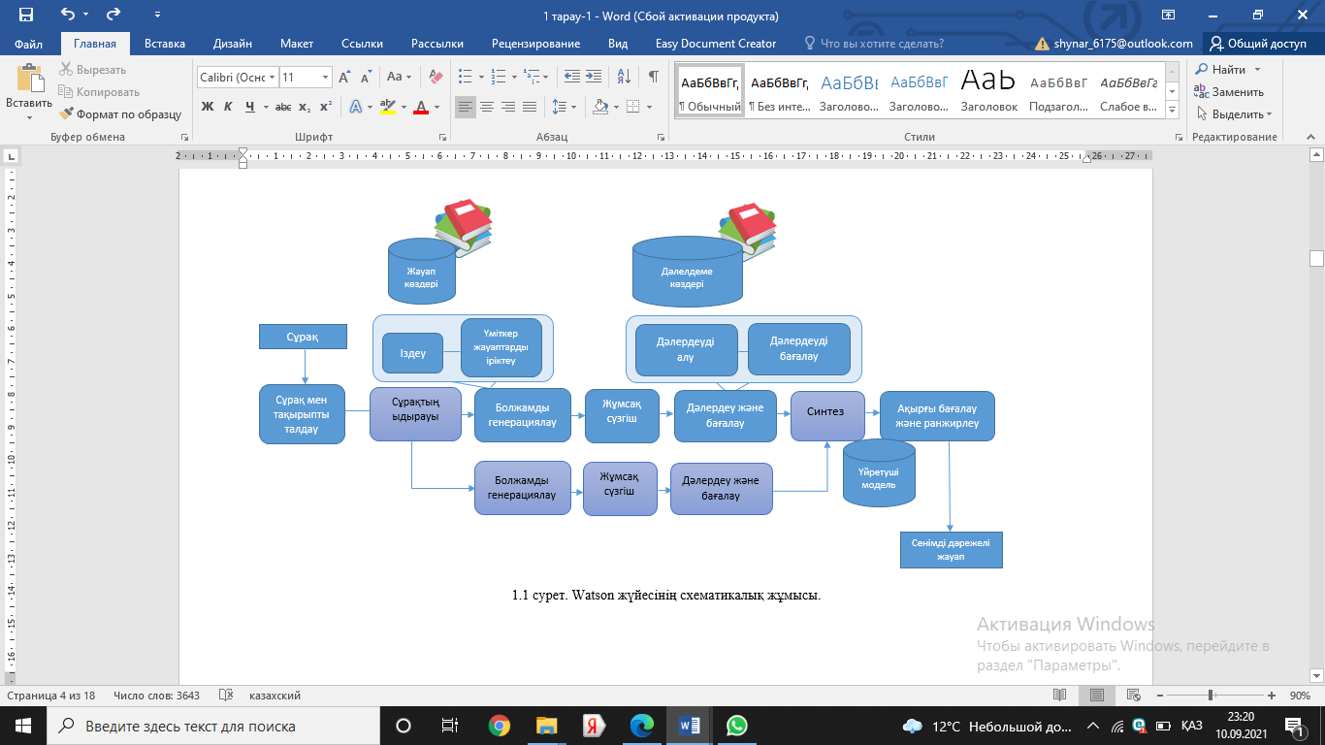

Сурет - 1.1 Watson жүйесінің схематикалық жұмысы

Кейіннен АҚШ-тың Даллас штатындағы Оңтүстік Әдістемелік университетінің компьютерлік лингвистика зертханасында әзірленген LASSO сұрақ-жауап жүйесі де кеңінен танымал болды. LASSO жүйесінің архитектурасы үш негізгі модульден тұрады [46 ]:
1. Сұрақты өңдеу модулі.
2. Азатжолды индекстеу модулі.
3. Жауапты өңдеу модулі.
Сұрақты өңдеу модулі төмендегілерді анықтайды:
1. Қойылатын сұрақтың түрін («what-who», «what-When», «how-long», «how rich» және т.б.).
2. Күтілетін жауаптың түрін («DATE», «LOCATION», «PERSON» және т.б.).
3. Сұрақтың фокусы (сұрақтың фокусы негізгі сұралған ақпарат ретінде айқындалады).
Сұрақты өңдеу модулі деректерді индекстеу модуліне берілуі тиіс сұратымның кілт сөздерін де анықтайтының 1.2-суретте ұсынылды.
LASSO программасында құжаттарды индекстеу үшін Zprise IR System іздеу жүйесі пайдаланылады. Сондай-ақ абзацтарды индекстеу модулі табылған абзацтардың сапасын бағалауды жүргізеді [47 ]. Сапасы қанағаттанарлық деп танылған жағдайда жауап мазмұнының шындыққа ұқсас дәрежесіне сәйкес оларды реттеу жүргізіледі, олай болмаған жағдайда кейбір іздеу кілт сөздері қосылады немесе жойылады, содан кейін жаңартылған кілт сөздер тізімі бойынша іздеу қайта басталады және жүйеде табылған ережелердің сапасын қайта бағалайды болады. Азатжол сапасын тексеру модулі сұраққа жауап беретін модулге мәтінді ыңғайлы етіп азайтуға мүмкіндік береді [48 -50 ].
Gazetteer және WordNet сөздіктерін талдауда қолданылатын «Лексика-семантикалық талдаудың» көмегімен жүйеде талданатын мәтін сөздерінің мәндері анықталады.

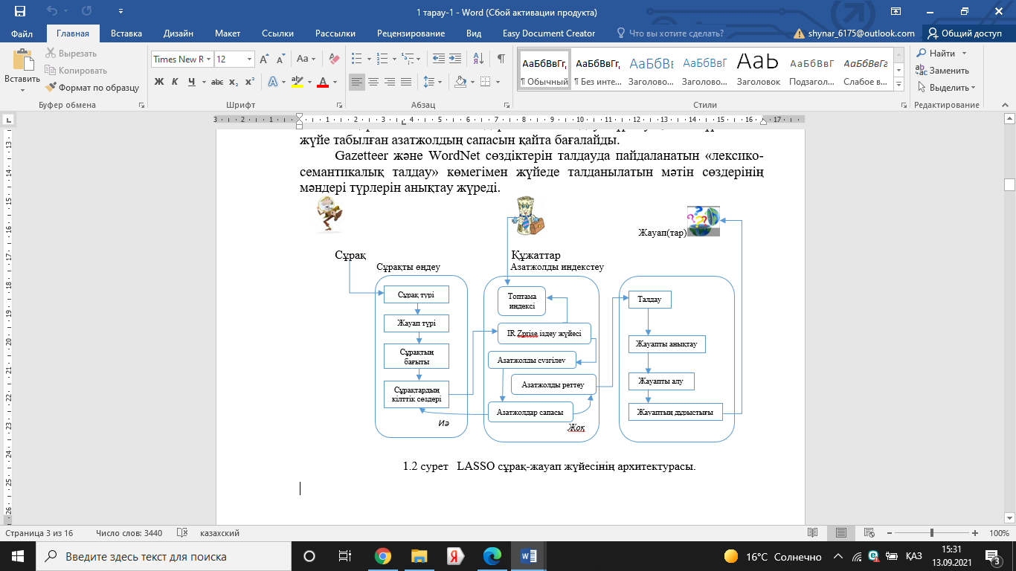

Сурет - 1.2 LASSO сұрақ-жауап жүйесінің архитектурасы

Релеванттылық бойынша табылған жауаптарды саралау пунктуациялық ерекшеліктер, табылған сөздер саны және т.б. сияқты параметрлерді ескеретін бағалау функциясының көмегімен жүргізіледі.
Ағылшын математигі Стивен Вольфрам жасаған WolframAlpha ағылшынша сұрақ-жауап жүйесінің негізгі ерекшелігі жауаптарды іздемейді, есептейді [51 ].
Бұл жүйеде пайдаланушы сұрақтарына жауаптар бірегей білім базасын өңдеу арқылы қалыптастырылады. Жүйенің жауаптарды нақтылауға мүмкіндік беретін ақылы және тегін нұсқалары бар [52 ].
Сонымен қатар қазіргі заманғы сұрақ-жауап жүйелерінің ішінде конференцияға қатысу үшін TREC QA Track9 әзірленген Шеффилд университетінің QA-Lasie жүйесін атап өткен жөн. Бұл жүйенің өзіне тән ерекшелігі жүйеде талдау негізінде нақты жауап қалыптастырылған құжатты немесе құжаттар жиынын қарау мүмкіндігі болғанымен, табиғи тілде берілген сұраққа жауап берудің нәтижесі құжаттар немесе абзацтар жиынтығы емес, нақты жауап болып табылады.
QA-Lasie жұмысы 1.3-суреттегі ережемен жүргізіледі: программаға кіруге келіп түскен сұрау сөйлемі іздеу бөліміне жіберіледі, қолда бар индекстелген топтамалар арасынан OKAPI жүйесі сұрау салу арқылы неғұрлым релевантты 20 құжатты таңдайды [53 ].
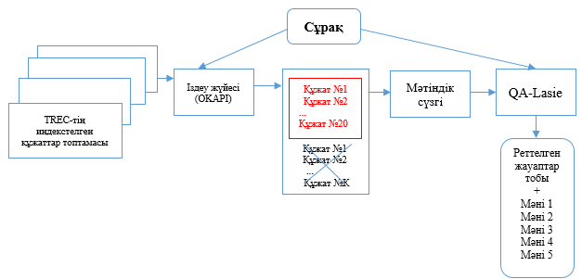

Сурет - 1.3 QA-Lasie - нің жұмыс жасау ережесі

Бұл құжаттар алдыңғы деңгейлерде құжаттарды өңдеудегі мәселелерді жоюға мүмкіндік беретіндей құжаттар мәтіндерін жоюға бағытталған жұмыс. Осылайша өңделген 20 құжаттың жиынтығы QA-Lasie жүйесіне талдау үшін жіберіледі және онда төмендегідей негізгі қадамдарды бөліп көрсетуге болады:
- Токенизациялау – мәтіннің(талдауда кезінде ескерілмейтін тақырыбын, мәтін ауқымын, тарауларды) түрлі тарауларының шекараларын анықтайды.
- Бірнеше сөзден тұратын ұғымдарды анықтау (Gazetteer сөздігі негізінде): географиялық атаулар, ұйымдар атауы, адамдардың есімдері және о.ұ.
- Сөйлем шекараларын белгілеу.
- Сөйлем бөліктерін анықтау (Penn Tree Bank негізінде).
- Морфологиялық талдау (зат есімдер мен етістіктер үшін бастапқы пішінді және икемді суффиксті анықтайды).
- Синтаксистік талдау.
- Жүйеге ұсынылған құжаттардың мәтіндері үшін бірыңғай семантикалық желіні құру.
Біртұтас семантикалық желі жүйеге мәтіндік құжаттардың бөлек сөйлемдерін ғана емес, сонымен қатар желінің барлық субъектілерінде де сұранысқа сәйкес талдауды қамтамасыз етуге арналған [54 ].
Кіріс құжаттары мәтіндерінің әрбір сөйлемдері мәндерін талдап, жүйе әрбір мән үшін сұраныстың сәйкестік дәрежесін есептейді. Сұранысқа мәннің сәйкестік дәрежесін есептеуде семантикалық желідегі болжамды жауаптың қашықтығы секілді және сұрақ пен жауапта бірдей мән, сонымен қатар сұралатын мән мен жауаптың желіде байланысының семантикалық бірліктермен болуы есепке алынады деп авторлардың ғылыми зерттеуінде баяндалады[55 ].
Осылайша алынған бес ең жақсы деген мәндер, жүйеге сұрақ қойылғанда да шығады.
TREC 10 QA Track 10-ға қатысқан тағы бір сұрақ-жауап жүйесі - бұл TEQUESTA. Басқа да көптеген сұрақ-жауап жүйелері секілді бұлда іздеу жүйесі(бұл жағдайда FlexIR іздеу жүйесі пайдаланылған) негізінде жасалды, бірақ QA-Lasie-ге қарағанда TEQUESTA сұранысқа сай кезекті талдаулары үшін 20 емес 100 құжат алады. Әріқарай жүйе табылған құжаттарға синтаксистік талдау жасайды, нәтижесінде зат есімдер, етістіктер және сын есімдер, ал әрбір топ үшін басты сөз бөлінеді. Табылған топтар негізгі синтаксистік тәуелділікті қалыптастырады [56 ].
Содан кейін жүйе әрбіреуі үшін семантикалық түрі анықталатын талданатын мәтіндерде атаулы мәндерді таңдайды. TEQUESTA жүйесі үшін семантикалық түрлер тізімі 1.4-суретте ұсынылды.

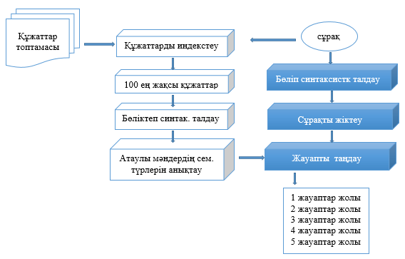

Сурет - 1.4 TEQUESTA жүйесі

Содан кейін жүйе атаулы мәндердің талданатын мәтіндерінде әрқайсысы үшін семантикалық типі анықтайды. TEQUESTA жүйесі үшін семантикалық түрлері тізімі 1.1-кестеде келтірілді.

Кесте 1.1 - TEQUESTA жүйесі үшін семантикалық түрлері тізімі
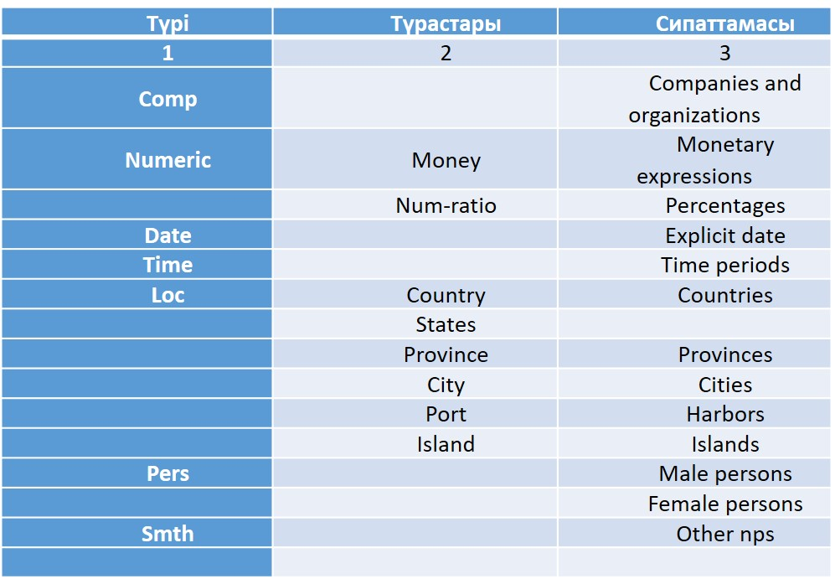

Кейбір семантикалық түрлердің (PERS және LOC сияқты) түрастары болады. Мәннің түрін тану үлгі бойынша, сондай-ақ географиялық анықтамалықта да іздеу жүргізіледі [57 ].
Осыған ұқсас түрде жүйеде сұрақ сөйлемі талданып, сұрақтың фокусы анықталады. Осыдан кейін сұрақты жіктеу жүреді. Төменде жүйеде пайдаланылатын кейбір сұрақтар сыныптары тізімі келтірілді:
1. Name – жалпы тұлғаның немесе объектінің аты (Қазақтың тұңғыш ғарышкерінің есімі?).
2. Pers-def – тұлғаның функциясы немесе рөлі (Джек Лондон кім болды?).
3. Thing-def – кейбір объектілерді түсіндіру немесе анықтау (осциллограф деген не?).
4. Pers-ident – сұрақта берілген кейбір сипаттамаға сәйкес келетін тұлға (Американы кім ашты?).
5. Thing-ident – сұрақта айтылған кейбір сипаттамаға сәйкес келетін зат (Әлемдегі ең биік тау?).
6. Number – бірнеше сандық өрнек (Бірінші дүниежүзілік соғыс қанша жылға созылды?).
7. Expand-abbr – қысқартудың толық мәні БҰҰ деген не?.
8. Find-abbr – кейбір атаулар үшін қысқарту (Е.А. Бөкетов атындағы Қарағанды мемлекеттік университеті)
9. Agent – жанды объектінің атауы немесе сипаттамасы («Джаконда»? картинасын кім салды?)
10. Object – сұрақта сипатталған әрекет объектісі (Колумб нені ашты?)
11. Know-for – кейбір объектінің ерекше белгісі (Каспий теңізі несімен танымал?).
12. Also-known-as – кейбір нысанның баламалы атауы (қатты диск басқаша қалай аталады?).
13. Name-instance – объектінің сипаттамасы сұрақта көрсетілген(елімізден ең ауданы үлкен облыс?).
14. Location – кейбір нысанның орналасқан жері (Эрмитаж қайда орналасқан?).
15. Date – оқиға күні (Қазақстан қай жылы тәуелсіздік алды?).
16. Reason - оқиғаның немесе фактінің себебі (Найзағай кезінде неге күн күркіреп, қатты дауыс естіледі?).
Жүйе сұрақты жіктегеннен кейін, 5 жолдан тұратын жүйедегі ең нақты деген жауапты қалыптастырылады. Сұраққа жауапты таңдау алгоритмдерінде кейіңгі машиналық талдау үшін сөздіктер мен тезаурустардың ең қуатты ыңғайлы құрылымдалған түрі WordNet қолданылады [58 ].
Бүгінгі таңда көрші ресей елінің ең танымал орыс тілді сұрақ-жауап жүйесі Exactus жүйесі болып табылады. Ол статистикалық және лингвистикалық іздестіру әдістерін қолданады. Жүйе жұмыс барысында қолданушы сұрағына жауап беретін мәтіндер жиыны мен сұрақтарды талдауда морфологиялық, синтаксистік және семантикалық талдаулар орындалады.

1.2 Сұрақ-жауап жүйесінің жалпы құрылымы мен жұмыс жасау принцптері
Жоғарыда атап өтілгендей, қолданылып жүрген сұрақ-жауап жүйелеріне талдау жүргізу барысында сұраққа жауап берудің сапалы жүйесі 1.5 суретте ұсынылған схемаға сәйкес болуы керек. Қолданушы жүйенің кірісіне табиғи тілде тұжырымдалған сұрақ қояды, одан кейін қойылған сұрақтың мәтіні алдын ала өңдеу(пішімдеудің қажет емес таңбаларын алып тастау, емле және пунктуация қателерін түзету, қосымша кеңістікті және сызықты ауыстыру нышандарын жою секілді), атауы бар мәндерді алу, мәтінді сөйлемдерге бөлу, токенизациялау(сөйлемдерді сөзге бөлу), морфологиялық, синтаксистік және семантикалық талдаулар секілді негізгі кезеңдерден тұратын автоматты өңдеуден өтеді[59 ].

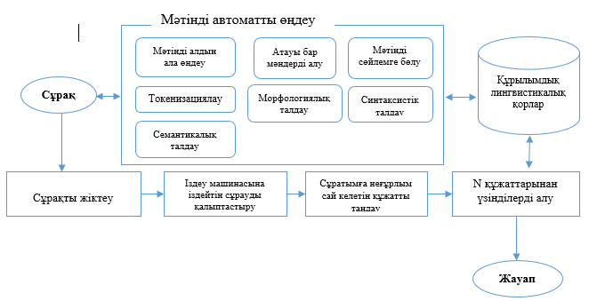

Сурет - 1.5 Сұрақ –жауап жүйесі жұмысының схемасы

Әдетте, автоматтандырылған мәтінді талдау модулі сөздіктер, дерекқорлар, факт базалары, онтологиялар секілді түрлі құрылымдық лингвистикалық ресурстарды пайдаланады. Кейбір сұрақ-жауап жүйелерінде жоғарыдағы аталған кезеңдердің кейбіреуі қолданылмаса, ал басқаларында - бүкіл жүйенің жұмысы үшін негізгі кезең болуы әбден мүмкін. Мысалы, М.В. Мозговойдың семантикалық талдауы. Одан кейін сұрақтың мәтіні аталмыш жүйеде қабылданған жіктеу бойынша жіктеледі[60 ].
Сұрақ мәтінін автоматты түрде өңдеу және сұрақтың жіктелуі нәтижелері негізінде іздеу машинасына жіберілетін сұратым жасалатын болады.
Одан кейін, іздеу машинасы сұратымға неғұрлым сәйкес келетін белгілі бір құжаттардың санын(егер іздеу бір ғана берілген құжатқа жүргізілмесе) таңдайды. Құжаттарды таңдау жасалатын жүйенің бір бөлігі болып табылатын өзіндік іздеу немесе сыртқы іздеу машиналары көмегімен жүргізілуі мүмкін. Кейде құжаттарды іздестіру жүйенің шектеулі мамандандырылған құжаттар топтамасында жүргізіледі. Іздеу жүйесін ұйымдастырдың тиімді жолы кіші іздеу жүйесінің архитектурасы ұсынылатын жұмыста келтірілген, онда өзінің құжаттар қоры мен өзіндік іздеу индексін қалыптастырып, ал нақты қызығушылық тудыратын құжаттарды жинау үшін сыртқы іздеу жүйелерін қолданады(Google, Yandex, Bing) [61 ,62 ].
1.6-суретте кіші іздеу жүйесінде құжат жиынтықтары қарым-қатынасының диаграммасы келтірілді. І - Интернетте қол жетімді құжаттардың жиынтығы; W - Интернет іздеу жүйесі таңдап алған құжаттар; S - кіші іздеу жүйесімен таңдалған құжаттар жиынтықтары

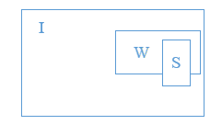
Сурет - 1.6 Кіші іздеу жүйесінде құжат жиынтықтары қарым-қатынасының диаграммасы

1.3 Сұрақ-жауап жүйелерін құрудың тәсілдері
Қазірге таңда сұрақ-жауап жүйелерін құрудың екі фундаментальды жолын көрсетуге болады. Бірінші парадигма IR-based QA (басқаша, textbased QA) деп аталады. Бұл тәсіл PubMed секілді арнайы мамандандырылған топтамаларда немесе Интернеттегі қолжетімді көп көлемді ақпараттарға сүйенеді. Пайдаланушының сұратымын ескере отырып, ақпаратты іздеу әдістері жауаптарды тікелей жиын құжаттарынан, веб-беттерден, блогтардан немесе интернеттегі твиттерден мәтін үзінділерін алады [63 ].
Бұл тәсіл үш негізгі кезеңді көздейді. Бірінші кезең сұрақты өңдеу болып табылады. Онда дайындалған құжаттарда іздеу жүргізілетін атаулы мәннің түрін алу маңызды. Содан кейін құжаттарды іздеу үшін сұратым жасалатын кілт сөздер таңдалады. Екінші кезеңде сұратым іздеу жүйелері немесе индекстелетін құжаттар жиынтығы сияқты ақпаратты алу жүйелерінің кірісіне келіп түседі. Нәтижелі іздестіру құжаттары нақты жауаптары бар бірқатар релеванттық үзінділерді алу кезеңінен өтеді. Аталғандар мәндердің, түйінді сөздердің сандары, түйінді сөздердің жақындығы, түйінді сөздердің ең көп үздіксіз реттілігі қасиеттері бойынша сараланады. Соңғы кезеңде жауаптар дайындалады. Бұл үшін жауаптарды алу алгоритмінің екі түрі қолданылуы мүмкін: жауаптың түрі бойынша үлгіні алу және N-граммадан жауап жинау. Одан әрі жалғыз-тиесілі жауап қалғанға дейін сүзгілеу және жауаптар жинау орындалады [64 ].
Екінші парадигма knowledge-based сұрақ-жауабы болып табылады. Осы парадигмада бастау алған жүйелер қойылатын сұрақтарды құрылымданған білімдер қорындағы сұратымдарда көрсетеді. Бұл тәсіл табиғи тілді өңдеудің ең алғашқы шыққан BASEBALL және LUNAR жүйелерінде қолданылды. Сұрақты кез келген логикалық түрде көрсету үшін семантикалық-синтаксистік талдағыштар пайдаланылады. Әдетте, бейнелеу көбінесе SQL немесе SPARQL сияқты құрылымдалған сұрау салулар тілінде немесе 1.2-кестеде предикаттарды есептеу түрінде ұсынылды[65 ].

Кесте 1.2 - Сұрақтардың мысалдары және олардың логикалық түрлері

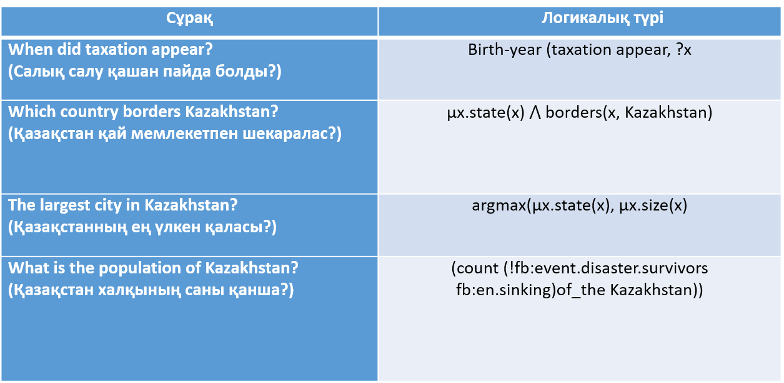

Бұл парадигма қойылатын сұрақтарда жиі кездесетін қатынастарды алудың қолжазбалық ережелерін қалыптастыруды ұсынады. Сұрақтарды жіктеуіштермен өңдеудің екі тәсілі қарастырылады, олар:
- оқытушымен бірге үйренуге негізделген сұрақтар жіктеуіші;
- оқытушымен ішінара оқуға негізделген сұрақтар жіктеуіші.
Бірінші жағдайда жаттығатын деректердің жиынтығы болады. Онда әрбір сұрақ белігілі бір логикалық пішінге сәйкес келетін эталондық сұрақ түрінде ұсынылған. Жиынтық қолданушыдан түсетін жаңа сұрақты логикалық пішінде бейнелеу үшін пайдаланылады. Бейнелеу процесінің өзі талданған сұрақтың тәуелділік ағашын салыстыру және оны логикалық пішінге қолдану болып табылады.
Екінші тәсіл мәтіндік қысқарту тәсілдерін пайдалана отырып, кейбір логикалық формаларға сұрақтарды көрсетеді. Жүйе предикат пен оның параметрлерін кейбір білім көзінің бірегей артефактісімен салыстыруды орындайды және оның мысалы ретінде «Уикипедия»-ны алуға болады.

1.4 Қолданыстағы сұрақ-жауап жүйелері және олардың кемшіліктері
Бүгінгі күні әлемде ағылшын тілін өңдеу әдістері неғұрлым кеңінен дамыған. Сондықтан да қолданыста жүрген сұрақ-жауап жүйелердің көпшілігі ағылшын тілімен жұмыс жасайды [66 ].
IBM Watson - ақпаратты алу мақсатында құрылымдалған білім базасын және мәтіндердің жиынтығын жауапты қалыптастыру үшін пайдаланатын гибридті жүйені білдіреді. Бірінші кезеңде жауаптың лексикалық түрін және предикаттық қатынасты анықтауды, сыныптауды, фокусты қамтитын сұрақты талдау орындалады. Екінші кезеңде статистикалық машиналық оқыту алгоритмдері пайдалана отырып, сұрақтың декомпозициясын қарапайым бөліктерде көрсетеді. Бұдан әрі құрылымдалмаған және құрылымдалған(мысалы, веб-беттер) дерек көздері бойынша іздеу жүргізіп, жауап гипотезаларын генерациялау қажет [67 ].
Төртінші кезеңде сұрақты талдау кезеңі уақытын қысқартуға мүмкіндік беретін, белгілі бір берілген қасиеттері бойынша гипотезаларды жайлы сүзгілеу жүргізіледі. Содан кейін гипотезаның негізділігін бағалау орындалып, түрлі білім көздеріне жүгіну жүргізіледі. Соңғы кезеңде ұқсас гипотезаларды жауап ретінде біріктіру және кейіннен оларды саралау орындалады және сапалы бағалауға сәйкестігін анықтау үшін берілген әрбір сұрақтың және оның жауаптарының дұрыстығының сапасын бағалаумен жүргізіледі.
START - жүйесі табиғи тілде қойылған сұратымға жауап бере алатын алғашқы сұрақ-жауап жүйеслерінің бірі. Ол 1993 жылдың аяғында жұмысын бастады. Жүйе сұрақтарға жауаптарды алдын ала ғылым, өнер, география, тарих, мәдениет, анықтамалық ақпарат және т.б. көптеген санаттарға бөліп алады, кейіннен оларға жауап бере бастайды. Жүйе өзінің тиімді жұмыс жасауы үшін табиғи тілді аннотациялау, тернарлық түсінік, ереже трансформация, білімді бірлесіп жинақтау секілді техникаларды пайдаланды және білім базасын жинау арқылы жүйені үйрету жүргізіледі. Қажетті ақпараттар есебінен қолда бар білім базасын келешекте де кеңейтіп толықтырып отыруға болады [67 ].
Exactus – интерфейсі орыс тілінде жұмыс жасайтын, ресейлік сұрақ-жауап жүйесі. Жүйеге жіберілетін пайдаланушының сұратымын Google және Яндекс сияқты іздеу жүйелерінде өңдейді және қайта бағыттайды. Лингвистикалық құралдар арқылы келесі кезеңде алынған құжаттар аннотацияланады және процесс аяқталғаннан кейін пайдаланушыға неғұрлым релевантты құжаттар ұсынылады. Жүйенің жұмысы TF*IDF (term frequency inverse document frequency) секілді мәтінді өңдеудің статистикалық алгоритмдеріне және гипотезаларды іздеудің лингвистикалық әдістері негізделген[68 -70 ].
Яндекс - 2015 жылдың басында Яндекс іздеуді тапсыру элементі болып табылатын «нысанды жауап» қызметін іске қосты. Объектілік жауап сұратым нысаны туралы қысқаша ақпаратты білдіреді. Білім базасы 110-нан астам білім сипатталған бірнеше жүз миллион байланысы бар миллиондаған ақпараттарды қамтиды. База белгілі тұлғалар, фильмдер, әуендер, қалалар, дәрі-дәрмектер және т.б. секілді мәндерден құрылған [71 ].
Нысандық жауапты қалыптастыру объектілердің, олардың қасиеттерінің және арасындағы байланыстардың жиынтығын бейнелейтін моделдер – семантикалық граф көмегімен жүргізіледі. Объектілер туралы ақпарат көптеген көздерден қалыптасады. Алынған ақпарат түпнұсқалар мен қайшы келетін фактілерді ажырату процесінен өтеді. Объектілік жауапты қалыптастыру процесіне Матрикснет машиналық оқыту әдісі қатысады. Алгоритмнің басты міндеті - обьектілі жауап ретінде қандай үміткердің ұсынылатынын анықтау. Осы мақсат үшін жауап мәтінмәндері мен іздеу нәтижелерінің беттерін салыстыру процесі жүзеге асырылады [72 ].
Google Knowledge graph- 2012 жылы пайда болды. Іздеу жүйесінің сапасын арттыру үшін жасалды және Freebase, Wikipedia, СІА World Factbook сияқты көптеген дереккөздерден құралған база жарты миллиардтан астам нысан мен 20 миллиардқа жуық байланыстан тұрады. Деректерді ұсыну моделі ретінде қоршаған әлемдегі құбылыстарды логикалық пікірлер түрінде сипаттауға мүмкіндік беретін семантикалық желі пайдаланылады. Объектілер арасындағы қатынастар сөздіктер мен тезаурустарда тіркеледі [73 ].
Answers.com жүйесі - WikiAnswers ретінде танымал, Интернетке негізделген білім алмасу болып табылады. Ол ондаған миллион пайдаланушылар дайындаған сұрақтар мен жауаптардан тұрады. Онда тіркелген пайдаланушыларға бір-бірімен әрекеттесе алатын веб-сайтты ұсынады.
Сұрақтарды генерациялау мен олардың жауаптары берілген үлгілері негізінде орындалады. Сарапшыдан жауап алу процессі әрбір пайдаланушының сарапшы немесе сұрақ қоюшы рөлінде де әрекет ете алатынына негізделген[74 ].
EVI-да танымал жүйе. Оның ерекшелігі - барлық мүмкін болатын сөздерден толық біркелкілікті алып тастау үшін кез келген қойылатын сұрақ талқыланады. Бұл тәсіл жауаптың ықтималдығын анағұрлым дәл анықтауға мүмкіндік береді. Жүйенің деректер базасы толықтыру Интернет желісі сияқты сыртқы деректер көздерінен импорттау және пайдаланушылардан мәліметтерді қосу секілді екі тәсілмен жүзеге асады. Жүйенің деректор базасы шамамен 9 млн. обьектілер мен 300 млн. фактілерден тұрады [75 ].
WolframAlpha жүйесі - өзінің білім базасы және алгоритмдер кітапханасын негізге ала отырып, жауапты береді. Алгоритмдер толық жауапты қалыптастыру үшін көптеген қарапайым программа-ережелердің болуына негізделген [76 ].
Білім базасы медицина, математика, физика, биология, астрономия, химия, тарих, география, сондай-ақ музыка, кинематография, саясат, танымал тұлғалар туралы өмірбаяндық деректер және т.б. секілді пәндік салалар бойынша құрылымдалған деректерді қамтиды. Жүйеде табиғи және ішкі стандартқа сәйкес арнайы қалыптастырылған тілде де сұратымдарды жіберуге болады[77 ].
Жоғарыда аты аталған сұрақ – жауап жүйелердің ешқайсысына қазақ тілінде сұратым жасалынбайды. Ал Exactus, Яндекс Объектілік жауап және Google Knowledge graph – тар орыс тілін түсінеді. Google және Яндекс қызметтері көпкемәлім ақпараттармен байланысты фактілерге қатысты қарапайым сұрақтарға ғана жекелеп жауап бере алады [78 ].

1.5 Пайдаланушы сұрақтарының түрлері және оны талдауда туындайтын мәселелер
Сұрақ-жауап жүйесі нақты және түсіндіретін деген екі түрлі сұрақтарға жауап бере алады. Негізінен жүйелер кең таралған және нақты сұрақтар - қарапайым нұсқасымен жұмыс істейді. Нақты сұрақтар (ағылшынша factual questions) – бұл қысқа мәтіндік жауаптарда көрсетілгендей қарапайым фактілермен жауап беруге болады [79 ].
Бұл сұрақтар адамның аты, уақыт, күн, орын туралы болуы немесе «Иә/Жоқ» түрінде жауапты қажет етуі мүмкін. Мысалы, келесі сұрақтар орны, уақыты немесе өз есімдерінен тұратын қысқа жауаптар талап етеді. Мысалы,
1. Who founded Virgin Airlines? (Virgin Airlines негізін қалаған кім?).
2. What is the average age of the onset of autism? Аутизм ауруының орта жасы?).
3. Where is Apple Computer based? Apple компьютерін кім ойлап тапты?).
Сұрақтардың екінші түрі түсіндірушілер болып табылады. Түсіндіруші сұрақтар (ағылшынша interpretive questions) - толық жауап беруді талап ететін сұрақтар. Мұндай сұрақтар айқын сипатқа ие. Мысалы, "Неге теңіз Көк? "немесе" Люк іздеушілердің өзің тауып алатынына неге алаңдайды?" Сұрақтардың мұндай түрлері алдымен сұрақ-жауап жүйелерін Quora секілді қоғамдастықтың сайттарынан орналастырылған жауаптар арасынан сұрақтарға жауаптар іздеуге мәжбүрлейді.
Нақты сұрақтарға сұрақ-жауап жүйелері жауап беру оңай болғандықтан, оларды егжей-тегжейлі қарастырайық. Әдетте, жүйені құрушылар оны құру кезінде түрлі сұрақтарды санаттарға бөледі. Мысалы:
  - Иә/Жоқ.
  - Жеке тұлға.
  - Анықтама.
  - Уақыт.
  - Күні.
  - Ұйым.
  - Орны.
Бұл санаттар енгізілген сұраққа жауап түрін анықтауға көмектеседі. Жүйе сұрақ санатын анықтағанда, оның негізінде жауап іздеу үшін тиісті сұрау салады. Бұл іздеу аумағын қысқартуға мүмкіндік береді және оны неғұрлым тиімді және нақты етеді. Сұрақ-жауап жүйелерінің көбінесе таксономикалық ағаш түрінде ұсынылатын сұрақтар санаттарының иерархиялық құрылымына біріктірілген қолдауы болады [80 ].
Мысалы, 1.3-кестеде жұмыста зерттеушінің 6 кең бағытты санаттан және 50 тар бағытты санаттан тұратын екіқабатты таксономияны пайдаланатыны көрсетілген. Әдетте, көптеген сұрақ-жауап жүйелері әдетте 20-ға жуық санаттарды кең көлемде анықтауларды пайдаланады.
Алайда, тар бағыттағы санаттарды анықтау жауапты тиімді іздеуге және шындыққа ұқсас жауаптарды тексеруге әкелетіні анық.

Кесте 1.3 - Сұрақтар таксономиясының мысалы
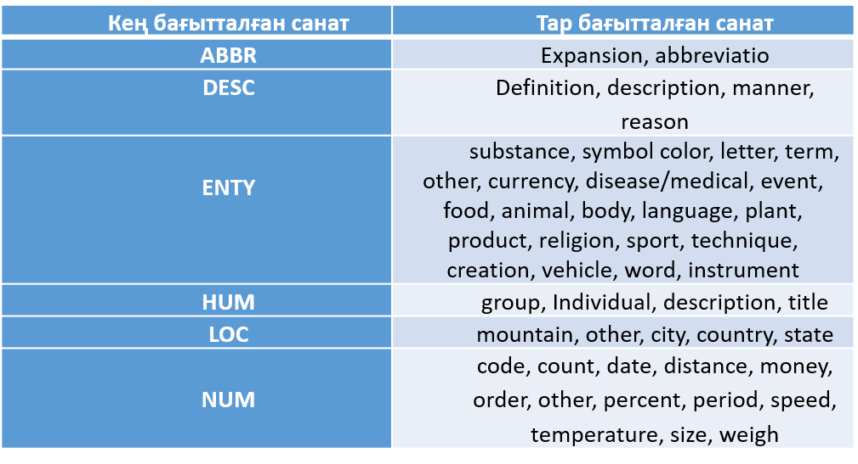

NLP технологиясын қолдану спектрі өте үлкен, бірақ бұл мүмкіндіктердің барлығы жүйелерді әзірлеушілерге оңайға тимейді. Қиындықтар бірқатар объективті себептер бойынша туындайды. Әлемде өзіндік синтаксистік ережелері бар жүздеген табиғи-тілдер бар. Сөздердің өздері қолдану мәнмәтініне байланысты мағынасын өзгерте алады. Мысалы, ағылшын тілінде сөздің артынан тағы бір сөз болғандықтан мағынасы толық өзгереді.
Табиғи тілді өңдеудің қиындықтары алдымен жеке символдардан басталады. Мәселен, әрқашан назарды нақты құжаттағы кодтауға аударған жөн. Ол ASCII, UTF-8, UTF-16 немесе Latin-1 болуы мүмкін. Оған қоса, басқа да факторларды және мәтін әріптерінің тіркелімі тәуелділігін назарға алу маңызды. Өңдеудің ерекше түрлері, сандар, сондай-ақ эмоция белгілері, гиперсілтемелер, қайталанатын пунктуация белгілері (... немесе ---), нүктелері бар пайдаланушылардың файлдары мен аттарын кеңейту секілді пунктуация белгілері үшін қажет. Бұл мәселелердің көпшілігі мәтінді алдын ала өңдеу арқылы шешіледі [81 ].
Тағы бір маңызды мәселе мәтінді бөлу болып табылады. Егер тілдің сөздері бос орындармен бөлінген болса, бұл процесс қиындықтар тудырмайды. Мысалы, иероглифтері буындарды да бүтін сөздерді де білдіретін қытай тілін өңдеу қажет болса, онда, бұл жерде өңдеудің басқа жолдарын қарастыру қажет. Мәтіннің кодталуын сәтті анықтап, ондағы артық сөздер мен пунктуацияны алып тастап сөйлемдерге бөлдік дейік, бірақ одан мәселе бітпейді. Мәтіннен қандай да бір пайдалы ақпаратты алу үшін синтаксистік және семантикалық талдау жүргізу қажет. Міне, осы жерде келесі мәселелер туындайды:
- омонимия;
- кореференттілік;
- сөздердің лексикалық көпмағыналығы.
Омонимдер (ағылшынша homonyms) - бұл жазылуы бірдей және морфемдер мағынасы жағынан әртүрлі сөздер. Ағылшын тіліндегі омонимияның мысалы - «bow» сөзі. «Bow» мәнді «пияз», «радуга» немесе «bow down» құрылымындағы «табыну» етістігін білдіруі мүмкін [82 ].
Кейде сөздердің сөйлеу бөліктерін анықтаудағы қиындықтардан басқа, олардың арасындағы қарым-қатынасты анықтауға да тура келеді. Кореференттілік немесе референциалдық тепе-теңдікті (ағылшынша coreference resolution) белгілеу бір немесе бірнеше сөйлемдегі нақты сөздер арасындағы өзара қарым-қатынасты айқындайды. Кореференция термині мәтінде бір атаудың, объектінің немесе жағдайдың бар болуын көрсететін екі немесе одан да көп өрнектерді білдіреді. Кореференттілікке мысал келтірейік: «He took his cash and she took Her change and together they bought their lunch.» («Ол өзінің (оның) ақшасын алды, ол өзінің (оның) жолыболғыштығын алды және олар өздерінің (олардың) түскі астары үшін бірге төледі»).
Бұл сөйлемде бірден бірнеше референциялық тепе-теңдік кездеседі. «his» (оның) сөзі «He» (Ол) есімдігін, ал «her» (оның) сөзі «she» (ол) есімдігін көрсетеді. Бұдан басқа, «they» (олар) сөзі бірден «He» және «she» есімдіктерін көрсетеді.
Кореференцияның бірінші түрі - эндофора. Эндофора (ағылшынша endophora) – бұл бір мәтіндегі бір нәрсеге сілтеме жасайтын, осы өрнектің өзінен бұрын немесе кейінірек кездесетін өрнек[83 ]. Эндофора кіші санаттарға бөлінеді:
- анафора (ағылшынша anaphora),
- катафора (ағылшынша cataphora),
- өзіне сілтеме жасау (ағылшын. self-reference).
Эндофордың үшінші және соңғы кіші санаты өте сирек қарастырылады. Ал олардың екеуі жиі кездеседі. Мынадай мысал қарастырайық: "The city is large but beautiful. It fills the entire valley” ("Қала үлкен, бірақ керемет. Ол бүкіл алқапты алып жатыр").
«it» (ол) сөзі өзінің антецедентіне сілтеме жасайтын анафора болып табылады (нысанның алдыңғы аты – antecedent) «city» (қала).
Келесі мысалда «she» (ол) сөзі «Mary» (Мэри) объектісінің кейінгі атауын көрсететін катафора болып табылады: «As she sat there, Mary felt earthquake» («Ол орнына отырғаннан кейін, Мэри жер асты дүмпуін сезді»).
Айта кету керек, бұл сөзбе-сөз әдеби аударма емес. Әдетте әдеби орыс тілінде мұндай катафорлар жіктік немес жіктік емес деп аударылады. Мысалы, "Мэри отыра сала, жер асты дүмпуін сезді.
Кореференттілік проблемасының мәні машинаға «it» сөзінің сілтемесін
«city» -да немесе «she» сөзінің сілтемесін «Mary»-да тану күрделі болып табылады.
Кореференцияның екінші түрі синонимия болып табылады. Ол сөздерді түрлі жазуда мағынасы бойынша ұқсас болып көрінеді. Мынадай түрде көрсетілуі мүмкін:
- синонимдер: жүру - адымдау, батыл - өжет;
- транслитерация: Google - Гугл, ru - ру;
- аббревиация: СПб - Санкт-Петербург.
Кез келген табиғи тілді өңдеудегі мәселелердің бірі - сөздердің лексикалық көпмәнділігі. Келесі сөйлемді қарастырайық: «Alica went back home.» («Алиса үйге оралды»).
Бұл сөйлемде машинаға «home»: құрылыс, қала, қандай да бір орын немесе «Alica» (Алисаның) туған жері деген сөз түсініксіз болады. Кейде сөздің мағынасын мәтіннен анықтап: “Alica went back home. It was situated at the end of a culde-sac.” ("Алиса үйіне қайтып келді. Оның үйі ауылдың түбінде болатын") – деп тағы бір сөйлем қосуға болады.
Егер сөздің мағынасы көп болса және мағынаны мәтіннен анықтауға болмайтын болса, онда лексикалық көпмәнділікті(WSD ) шешу операциясын орындау қажет болуы мүмкін.
Көп жағдайда аталған қиындықтарға қарамастан, табиғи тілді өңдеу технологиясы қойылған міндеттерді орындай алады, сондықтан да көптеген салаларда өте пайдалы. Мысалы, сатып алушылардың твиттері бойынша мәтіннің эмоциялық бояуын талдауды және көңілі толмаған клиенттерге өтемақы нұсқасын алуды орындауға болады. Медициналық құжаттар аннотациялауға оңай беріледі, бұл өз кезегінде мәтіннің неғұрлым маңызды бөліктері және оларды өңдеу өнімділігін ұлғайтуға мүмкіндік береді [84 ].

1.6 Есептің қойылуы
Бүгінгі күні білімдерді бейнелеу мен өңдеу - жасанды интеллектінің негізгі мәселелерінің бірі болып табылады. Бұл мәселенің шешімін табу үшін көптеген білім көздерінен алынған табиғи тілдердегі білімдерді формалды түрде бейнелеп және олар автоматты түрде өңдейтін болады.
Зерттелетін пәндік облыстың(семантикалық іздеу, бір тілден келесі тілге семантикалық автоматты көшіру, шешімдер қабылдау секілді) практикалық есептерін нақты етіп қойып, оны автоматты шешетін мүмкіндікке ие.
Сондықтан да білімдерді бейнелеудегі мәселелерді түрлі білімдер көздерін математикалық моделдерге айналдыру есептері ретінде, ал оларды өңдеуді түрлі есептеу әдістерін қолдану арқылы автоматтандырып, нақты интеллектуалды жүйелер жасаудың мәселелері ретінде қарастыруға болады. Сұрақ-жауап жүйелерінде формалды түрде таңдалып алынған пәндік облыстың білімдері сақталған білімдер базасы мен есептің автоматты шешушісі болады.
Адамдар арасындағы ақпарат алмасу табиғи тілде орын алады және көптеген табиғи тілдердің өзіндік артықшылығы бар, сондықтан да компьютерде білімдерді бейнелеу және өңдеу өте көп еңбекті талап ететін процесс. Оның себебі былай түсіндіріледі: алдымен табиғи тілде тілде берілетін мәліметтің мағыналық мазмұны болып табылатын білімді сақтайды, кейін оны түрлі әдістермен өңдейді.
Қазіргі таңда білімдерді компьютерде өңдеу мен сақтаудың әдістемесі және оның формалды теориясын құру жасанды интеллект теориясының басты мәселесі айтуға болады. Бұл мәселенің күрделілігі - ол бірнеше ғылыми теорияларды, оның ішінде қазақ тілі, информатика, компьютерлік логика, компьютерлік лингвистика, білімдер инженериясы, онтологиялық моделдеу және тағы да басқа теорияларды пайдаланудың қажеттігілігінде.
Білімдерді формалды бейнелеу мен автоматты өңдеу мәселелеріне осы тоерияларды біріктіре отырып қолдану, концептуалды біріккен формалды теорияға алып келеді. Бұл теорияның құраушылары табиғи тілдік мәтін объектілері мен табиғи тіл мәтіндерінен алынған білімдерді тілдік және пәндік өңдеу деңгейлерінен өткізуді қамтамасыз етуі керек. Ең соңында біз табиғи тілдердегі білімдерді компьютерде бейнелеу және өңдеуді жүзеге асыратын ақпараттық технологияларды құруға мүмкіндік беретін теорияны аламыз[85 ].

Бөлім бойынша қорытынды
Бұл бөлімде қолданылып жүрген сұрақ-жауап жүйелерінің жұмыс принциптерін талдауға арналған. Сұрақ-жауап жүйелерінде мәтінді автоматты өңдеуде семантикалық талдағыштың мәні мен орны анықталады.
Сұрақ-жауап жүйелерінің қолданылу саласы, дамуы, бағыты сипатталды. BASEBALL, LUNAR, ELIZA және SHRDLU сияқты алғашқы сұрақ-жауап жүйелерінің мүмкіндіктері туралы айтылды.
Жалпы сұрақ-жауап жүйесін таңдау бірнеше себептері мынадай:
1. Семантикалық талдау әдісі негізінде алынған деректердің үлкен көлемі ең жақсы нәтижелерді алуға мүмкіндік береді.
2. Сұрақ-жауап жүйесін түрлі саланың сұрақтарына жауап бере алатындай етіп құруға болады.
3. Сұрақ-жауап деректерінің базасын толтыруға арналған пәндік сала және ақпарат көздерінен тұратын Интернет желісі таңдалған.
Жүйелерді әзірлеушілерде табиғи тілді өңдеуде кездесетін мәселелер туралы айтылды.

2 САЛЫҚ САЛАСЫ БОЙЫНША БІЛІМДЕРДІ СЕМАНТИКАЛЫҚ ӨҢДЕУ

2.1 Салық білімінің мазмұны
Салық салу ұлттық қаржының негізгі көзі және ұлттық экономиканы реттеудің маңызды құралы. Үкіметтің маңызды міндеті-салық түсімдерін дұрыс ұйымдастыру және салық салу құралын пайдалану болып табылады. Кәсіпорындар мен жеке тұлғалар үшін салық төлеу міндетті шарт болып есептеледі. Салықты қалай заңды түрде төлеу керек және салықты қалай дұрыс жоспарлау бухгалтерлік есепті басқаруда өте маңызды. Салық салу, салық төлеу, салық түрлері және салық ставкалары заңдармен реттеледі және салық салу бойынша нақты жұмыс ережелер мен нормативтік құжаттарда көрсетілген, яғни салық кодексінде белгіленген[86 ].
Салық білімінің мазмұнына салық заңнамасы мен нормативтік актілер, бухгалтерлік білім, сондай-ақ қаржы, экономика, өнеркәсіп және басқа да пәндер кіреді. Салықтық білім күрделі құрылымға ие және әртүрлі аспектілерді қамтиды. Сонымен қатар, салық тәжірибесінде әртүрлі әкімшілік органдар шығарған көптеген нормативтік құжаттар бар. Бұл құжаттар көп, гетерогенді және тіпті бір-біріне қайшылықты. Бірақ іс жүзінде салық салу мұндай нормативтік құжаттарсыз мүмкін емес - дейді А.А. Нурумов өзінің ғылыми еңбегінде[87 ].
Алайда, салық білімін жан-жақты дамыту және тиімді пайдалану оңай емес. Шын мәнінде, салық заңнамасы мен бағдарламалық құжаттарды дұрыс түсіндірмеу нәтижиесі ұлттық салық шығындарына алып келеді. Салық төлеушілердің тиісті саясатты дұрыс қолданбауы айтарлықтай экономикалық шығындарға әкелетін көптеген жағдайлар бар.
Салық саясатын дұрыс түсінбеу нәтижесінде кейбір ірі және орта компаниялар оны дұрыс қолданбайды немесе салықтық жеңілдіктерін толық пайдаланбайды, бұл жылына он немесе тіпті жүздеген миллион шығынға әкелуі мүмкін [88 ].
Салықтық ақпараттық жүйе ашық болуға және ақпаратқа қол жеткізу және білім алмасу үшін компаниялардың, қаржы секторының, электрондық коммерция жеткізушілерінің, делдалдардың және мемлекеттік органдардың ақпараттық жүйелерімен байланысты болуға тиіс. Сондықтан салық біліміндегі ұғымдар мен терминдерді және осындай терминдер мен терминдердің өзара байланысын нақты анықтау үшін салық біліміне онтология құру маңызды. Осыған сүйене отырып, келесі мақсаттар салық білімін бөлу және қайта пайдалануды қамтамасыз ету, салық білімін азайту, салық төлеушілер мен салық шенеуніктерінің салық білімін іздеуді, алуды және пайдалануды жеңілдету және жоғарыда аталған онтологияны семантикалық салық желісінде қолдану болып табылады [89 ].
Салық заңнамасы мен нормативтік актілер, сондай-ақ бухгалтерлік білім салық білімінің негізі болып табылады. Бірақ салық туралы білім кең, себебі салық салуды бассқару, әкімшілік, құқық қорғау, қаржы, сақтандыру, түрлі салалар және сыртқы сауда сияқты көптеген аспектілерді қамтиды. Салықтық білім мынадай мазмұннан тұрады:
Салық заңдары мен ережелері және бухгалтерлік білім салықтық білімнің негізі болып табылады. Бірақ салықтық білімнің ауқымы кең, себебі салық салу әкімшілік, құқық қорғау, қаржы, сақтандыру, әртүрлі секторлар және сыртқы сауда сияқты көптеген аспектілерді қамтиды. Салық туралы білім келесі мазмұндардан тұрады:
Салық заңнамасы және нормативтік актілер
Барлық елдерде салық салу заңмен реттеледі, яғни заң салық төлеушілерді, салық салу объектілерін, салық салу негізін, салық ставкаларын, салық преференцияларын, Салық Кодексін және басқа да маңызды салық факторларын белгілейді [90 ].
1991 жылы, яғни КСРО ыдыраған кезде, елде экономиканы командалық-әкімшілік басқару жүйесіне және бағаны қатаң мемлекеттік реттеуге сәйкес келетін салық жүйесі болды. Бюджеттің негізгі кіріс көзі болып табылатын сату салығы бөлшек және көтерме сатып алу бағалары үшін пайдаланылады және мемлекеттік реттеуге бағытталған. Қазақстан егемендік алғаннан кейін елде 1991 жылдан 1995 жылға дейінгі кезеңде қабылданған бірқатар заңдарға сәйкес жаңа салық жүйесі құрылды.
1991 жылғы 25 желтоқсан-салық жүйесі алғаш рет енгізілген еліміз үшін айтулы күн. Салық жүйесінің негізі "Қазақстан Республикасындағы салық жүйесі туралы"Заң болды. Бұл заң Салық жүйесінің негізгі принциптерін, салықтар мен алымдардың түрлерін және олардың бюджетке түсу ережелерін анықтайтын негізгі құжат болып табылады. Осы Заңға сәйкес, 1992 жылдың бірінші қаңтарынан бастап елде 13 ұлттық салық, 18 жергілікті салықтар мен алымдар, сондай-ақ 11 ұлттық салықтар мен алымдар енгізілді[90 ].
Салық жүйесі әлемдік практикада қолданылатын салық қағидаттарына сәйкес келмейді. Сондықтан салық жүйесі нарықтық қатынастардың шарттарына толық сәйкес келе алмады.
Салықтардың көп мөлшері, кірістерді анықтаудың күрделілігі, ретсіз салық жеңілдіктері, салықтың бір түрі үшін бірнеше салық ставкаларының болуы, халықаралық салық базасынан алып тастау және басқа да кемшіліктер салық жүйесін одан әрі реформалау қажеттілігін көрсетеді[91 ].
1995 жылдың басында Қазақстан Республикасының Үкіметі салық реформасының ұзақ мерзімді тұжырымдамасын қабылдады, оның мазмұны елдің салық жүйесі мен заңнамасын халықаралық салық салу қағидаттарына біртіндеп бейімдеуге бағытталған. Осыған байланысты Қазақстан Республикасы Президентінің 1995 жылғы 24 сәуірде күшіне енген "Салық және бюджетке төленетін басқа да міндетті төлемдер туралы" Жарлығы шықты. Бастапқыда 42 болған салықтар мен алымдардың жалпы саны азайтылды, бірақ бүгінде Қазақстан Республикасы Президентінің 1999 жылғы 16 шілдедегі № 440 Заңына сәйкес тек 11-і ғана заң мәртебесін алды. Осы уақыт ішінде Қазақстан Республикасы Президентінің Жарлығымен және заңдарымен бұл заң өзгертілді және толықтырылды. Осы уақыт ішінде Қазақстан Республикасы Президентінің жарлықтары мен заңдары осы құқықтық актіде бірнеше рет өзгертілді және толықтырылды. 2002 жылға дейінгі мемлекеттік бюджеттің кірістеріне 17 салық және басқа да міндетті төлемдер кірді [91 ].
Бүгінгі еліміздің салық заңнамасындағы барлық кемшіліктерді ескере отырып, 2001 жылғы 12 маусымда жаңа салық кодексі әзірленіп, қабылданды.
Бүгінгі талаптарға сәйкес қабылданған Салық кодексі келесі мәселелердің шешімін ескереді:
Ең алдымен, экономика субъектілері үшін тең салықтық жағдайларды қамтамасыз ету.
Екіншіден, тағайындалған санаттардың әрқайсысына салық төлеушілерге берілетін жеңілдіктерді жою және салық жеңілдіктерін қамтамасыз ету.
Үшіншіден, салық заңнамасында белгіленген ережелер мен нормаларды ескере отырып, яғни қолданыстағы заңнама аясында топтастыру.
Төртіншіден, салық заңнамасындағы өзгерістердің алдын алу.
Әрине, болашақта салық заңнамасына өзгерістер мен толықтырулар енгізілетін болады. Себебі экономикалық қатынастар дамыған сайын салық заңнамасы экономикалық саясатқа сәйкес өзгертілуі керек. Сондықтан мұндай өзгерістің болуы табиғи құбылыс. Бірақ, мұндай өзгерістер тек бір рет болуы керек. Енетін өзгерістер мен толықтырулар әр жаңа жылдың басында күшіне енеді. Мұндай рәсімдер, біріншіден, салық төлеушілерге қаржылық шешімдерді жоспарлауға және жаңа өзгерістер енгізуге алдын-ала дайындалуға мүмкіндік береді, екіншіден, олар салық қызметкерлерінің жұмысын айтарлықтай жеңілдетеді[91 ].
Салық кодексі 2002 жылдың 1 қаңтарында енгізілді Салық кодексі 2002 жылғы 1 қаңтарда күшіне енді. Ол салық салу үшін құқықтық базаны құрудың түпкі мақсатын шешуді көздейді. Салық заңнамасын қолдану сондай-ақ әкімшілік жазалар туралы Республика Заңымен, Қазақстан Республикасының әкімшілік тексерулер туралы Заңымен және басқа да заңдармен реттеледі. Осыған байланысты салық тәрбиесі салық заңнамасы негізінде әзірленеді[91 ].
Қаржылық есеп
Қаржылық есептілік пен салық салу тығыз байланысты. Қаржылық есептілікте фермалардағы кәсіпорындардың қызметі өлшенеді және тіркеледі, ал салық төлемдері кәсіпорындардың экономикалық қызметінің бір түрі ретінде қарастырылады. Осылайша, қаржылық есептілікке қатысты салық салуды қаржылық есептіліктің бөлігі ретінде қарастыруға болады. Қаржылық есептілікке салықтарға байланысты компанияларды өңдеу кіреді деп айтуға болады[92 ].
Салық салу салық төлеушілердің экономикалық қызметіне және олар иеленетін қаражатқа негізделген, ал қаржылық есеп олар иеленетін экономикалық қызметті немесе ресурстарды есепке алу үшін маңызды құқықтық негіз болып табылады. Әдетте, қаржылық есеп және салық заңнамасы кейбір аспектілерде сәйкес келмейді, мысалы, ойын-сауық шығындарын анықтау және пайданы есептеу тәртібі. Табыс салығын есептеу кезінде көптеген ауытқулар орын алады, кейде салық төлемдерін түзету қажет[93 ].
Өнеркәсіптің нақты салалары
Әдетте, салық заңнамасын және нормативтік актілерді, сондай-ақ жеке немесе заңды тұлғалар үшін қаржылық есептілікті білу жеткіліксіз. Мысалы, салық салу объектілері мен тауарлардағы заттардың пайдалылығын анықтау кезінде белгілі бір өндірістік процесті білу қажет. Бұл білім белгілі бір салада бірдей болғанымен, олар басқа салаларда айтарлықтай ерекшеленуі мүмкін. Сондықтан салық салу кезінде салық салынатын секторларды жіктеуге ерекше назар аудару керек[94 ].
Салық төлеушілердің салықтық талдаудың саласында білімі болуы өте маңызды.Металлургия мен энергия көздерін қажет ететін басқа салалардың энергия тұтынуын есептеу кезінде өңдеу өнеркәсібіндегі өндірістік процесті дамытумен қатар, экспорттық салықты өтеуге байланысты импорт/экспорт туралы білімді салықтық жеңілдіктерді немесе алаяқтықты талдау арқылы экспорттық салықты өтеу туралы негізгі білім деп атауға болады[95 ].

2.2 Салық саласы білімінің онтологиясын жобалау
Онтология тиісті саладағы білімді бекітуге, сипаттауға және білдіруге, пәндік облыстағы білімнің жалпы түсінігін қамтамасыз етуге, пәндік облыста жалпыға бірдей танылған сөздерді анықтауға және әртүрлі деңгейлердегі формальды модельдер тұрғысынан осындай сөздер (терминдер) мен олардың арасындағы қатынастарға нақты анықтама беруге арналған [96 ].
Қазіргі уақытта IDEF5, TOVE, TUM, Стэнфордтың жеті сатылы және циклдік тәсілдері сияқты онтологияны құрудың көптеген әдістері бар. Бірақ онтология құрудың жетілген тәсілдерінің жиынтығы әлі әзірленбеген. Қандай да бір пәндік облыстың онтологиясын құру тәсілі сол облыстың білімі құрамы мен сипаттамаларына сәйкес жасалуы керек. Жалпы, пәндік облыс үшін онтологияны құру кезеңдері келесідей:
Пәндік облысты анықтау, білім ресурстарын жинау және өңдеу, концептуализация, онтологияны құру, онтологияны бағалау, практикалық қолдану, кері байланыс және қолдау.
Жоғарыда аталған құру тәсілдеріне сүйене отырып және салықтық білімнің құрамы мен төмендегідей сипаттамаларға сәйкес:
- Бағдарламалық жасақтама техникасы ІЕЕЕ1074-1995 бағдарламалық жасақтаманы әзірлеудің өмірлік циклі [ІЕЕЕ96].
- Тұжырымдамаларды формальды талдау (FCA), табиғи тілді өңдеу (NLP) және сипаттау логикасы (DLS).
- Теориялық өзек құру, итеративті қосымша және үздіксіз тестілеу және бағалау.
- Қолдану процесі, кері байланыс, кеңейту және жетілдіру салық жүйесінің салықтың, көлік салығының онтологиялары құрылды.
Әдетте, пәндік облыс үшін онтологияны құру кезеңдері пәндік облысты анықтау, пәндік облыс білім ресурстарын жинау және өңдеу, концептуализация, онтология құрылысы, онтологияны бағалау, тәжірибеде қолдану, кері байланыс және техникалық қызмет көрсетуден тұрады [97 ].
Салық саласы білімінің көлемін анықтау
Салық туралы білімнің ауқымы кең және барлық қажетті білімді пәндік саланың онтологиясына бір уақытта қосу мүмкін емес. Негізгі білім, яғни салық заңдары мен ережелер, сондай-ақ бухгалтерлік есеп саласындағы білім алдымен пәндік облыс туралы білімді қалыптастыру үшін қолданылуы керек.
Тәжірибелік жұмыстарда нақты проблемалар білім саласының онтологиясын салыстыру, біріктіру, кеңейту және қолданбалы білім саласына негізделген басқа әдістер арқылы шешілетіні туралы айтылады [98 ].
Салықтық білім – бұл тұлғалардың салық туралы білім міндеттері мен құқықтары, жұмыспен қамтудан түсетін кірістер, кәсіпкерлік қызметтен түсетін кірістер және санкциялар туралы білімдерден хабардар болуы керек делінген [99 ].
Пәндік саланың білім ресурстарын жинау және өңдеу
Салық білімінің мәтіні салыстырмалы түрде табиғи тіл болып табылады және 2.1-суретте көрсетілгендей әртүрлі мәтіндер пирамидасы түрінде және олардың деңгейлері мен санына сәйкес болады. Егер пирамиданың төменгі деңгейіндегі мәтіні жоғары тұрған деңгейдегі мәтінге қайшы келсе, жоғары деңгейде тұрған мәтін басымдық сипатқа ие болады, яғни төменгі деңгейдегі заң жоғары деңгейде тұрған заңға бағынады дегенді білдіреді.

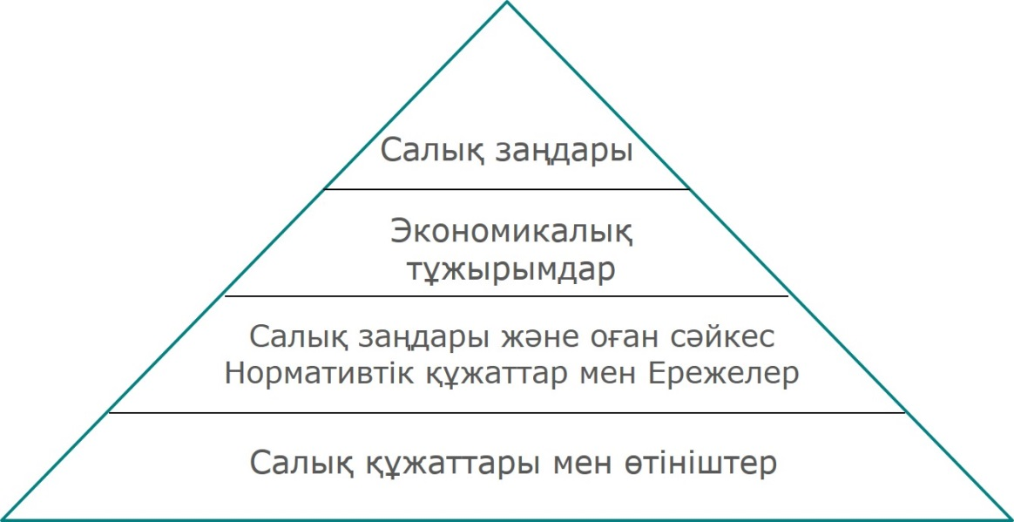

Сурет 2.1 - Салық мәтінінің пирамидасы

Салықтық білім саласындағы мәтіндік ресурстар өте көп, соның ішінде мемлекет шығарған заңдар мен ережелер, әкімшілік органдар шығарған нормативтік құжаттар және әртүрлі салық құжаттары. Егер мұндай мәтіндер тек адамның күшімен талданып, өңделсе, онда тиімділік те, дәлдік те қамтамасыз етілмейді. Сондықтан мұндай мәтіндерді NLP, мәтіндік және мәтіндердегі тұжырымдамаларды, қатынастар мен ережелерді алудың басқа әдістері арқылы өңдеу керек.
Ұғымдар мен атрибуттарды шығаруды табиғи тілді өңдеудің кейбір әдістерімен тиімді жеңілдетуге болады [100 ].
Қазақстан Республикасының салық жинауды басқару туралы кодексінде көптеген ұғымдар мен атрибуттар болғандықтан, талдау бізге қиынға соғады, оларды компьютерлік өңдеу қажет. Елімізде салық салуды басқару туралы Заң негізінен салық салу мен салық төлеу қатынастарын реттейді[101 ].
Салық салудың ақпараттық жүйелері
Еліміздің салық салу жөніндегі әкімшілік органдары көптеген салық салу жөніндегі ақпараттық жүйелерді пайдаланады.
Мемлекеттік кірістер комитетінің ақпараттық жүйелері (бұдан әрі - Жүйе, МКК АЖ) ҚР ҚМ Мемлекеттік кірістер комитетінің кешенді автоматтандыру үшін(бизнес-процестерін) және ҚР азаматтары және олардың бизнестеріне электрондық қызметтерді ҚР ҚМ МКК ұсына алатын автоматтандыруды қамтамасыз етеді[101 ].
«Салықтық және кедендік әкімшілендіру қызметін түбегейлі өзгерту мақсатында ақпараттық жүйелерді дамыту» МКК АЖ жобасын жүзеге асыру үшін ҚР ҚМ МКК пайланылып жүрген ақпараттық жүйелерді жаңалауды және жаңа жүйелерді әзірлеуді негізге алады.
Жобаның ауқымы салық салу жүйесіне енгізілген салық төлеушілердің жалпы санымен, сонымен қатар салықтық әкімшілендіру қызметін іске асыратын ҚР ҚМ МКК ақпараттық жүйелерін пайдаланушылар санымен анықталады. Оған қоса, әзірленетін жүйенің архитектурасын анықтайтын МКК ұйымдық құрылым иерархиясының деңгейлері саны маңызды.
Мемлекеттік кірістер комитетінің құрастырған ақпараттық жүйелері (одан әрі-жүйе, МКК АЖ) ҚР ҚМ Мемлекеттік кірістер комитетінің кешенді автоматтандыруға(бизнес-үдерістерін) арналған және ҚР азаматтары мен олардың бизнестеріне электрондық қызметтерді ҚР ҚМ МКК ұсына отырып автоматтандыруды қамтамасыз етеді.
«Салықтық және кедендік әкімшілендіруді түбегейлі реформалау мақсатын басты назарға ала отырып ақпараттық жүйелерді дамыту» МКК АЖ жобасын жүзеге асыруда ҚР ҚМ МКК пайдаланылып жүрген және ақпараттық жүйелерін жаңалауды және жаңа жүйелерді жасауды көздейді.
Жобаның қолданылу аясы салық салу жүйесіне енген салық төлеушілердің толықтай санымен, сондай-ақ салықтық әкімшілендіру аясындағы қызмет түрлерін іске асыратын ҚР ҚМ МКК ақпараттық жүйелерін қолданушылардың санымен анықталады. Сондай-ақ, жобаланатын жүйенің архитектурасын анықтайтын МКК ұжымдық құрылымының сатылы деңгейлерінің саны маңызды болу керек.
Салықтық қызмет көрсетуді жаңа ақпараттық жүйемен жабдықтау, салық төлеушілер мен салық органдары қатынастары қызметтерінің сапалы жаңа деңгейге көшкенін осыдан көруге болады. Сонымен еліміздің барлық салықтық қызмет көрсетуде пайланылып жүрген негізгі ақпараттық жүйенің құрамын қарастырайық. Бүгінгі күні Қазақстан Республикасы Қаржы Министрлігінің салық Комитеті төмендегідей ақпараттық жүйелердің программалық өнімдерімен жабдықтаған[101 ]:

Салық есептілігін өңдеу сервистері ақпараттық жүйесі
Негізгі тағайындалуы: Декларацияларды, есептермен бірге салық есептілігі объектілерін қабылдайды және өңдеуді автоматтандырады және ОБЖШ –лар үшін есептеу тізілімдерін кейінгі қалыптастыруды қамтасыз етеді.
Функционалдық мүмкіндіктері:
- Салық есептілігі объектілерін, салықтық өтініштерді қабылдайды және өңдейді.
- ҚҚС төлеушілерді тіркейді.
- Электрондық ауыстыруларға қатысушыларды тіркейді.
- ҚҚС қайтарылуын бақылап және «Пирамида» есебін қалыптастырады.
- Тауарларды әкелу мен жанама салықтарды төлеу туралы өтініштерді өңдейді.
- Ішімдік, мұнай өнімдеріне, темекі бұйымдарына ілеспе жүкқұжаттарды тіркейді.

"Республикасы Қаржы министрлігі Мемлекеттік кірістер комитетінің Web-Қазақстан порталы" АЖ
Негізгі мақсаты:
- ҚР азаматтарын ҚР ҚМ МКК қызметтері туралы хабар тарату.
- Телеконференцияларға қатыса алу мүмкіндігін береді.
- Ақпараттық хабарламаларды және басқа да қызметтерді алады.
- ҚР ҚМ МКК қызметтеріне қолжетімділікті қамтамасыз етеді.
"Esalyq Azamat" МКК Web-порталының мобильдік қосымшасы. Мобильді қосымшаның негізгі мүмкіндіктері - Салық әмиянының функциясының бар болуы:
- Көптеген мәліметтерді толтыру қажеттілігін болдырмайды;
- қарызды өтеу және келешектегі төлемдер есебіне 2 минут ішінде Автозачет, автосписание және онлайн-толықтыру;
- банктермен тікелей интеграция;
- хабарламаларды алу;
- салық салу объектілерін қарайды және түзетеді (мүлік бойынша – "Азаматтарға арналған үкімет" МК КЕАҚ, көлік құралдары бойынша - ҚР ІІМ ӘПК, жер учаскелері бойынша - ҚР АШМ ЖБК интеграциялау); Салықтық бонустар.

«Салық төлеушінің кабинеті» Web-қосымшасы
СТК – рұқсатсыз қолжетімді болудан тәуелсіз және қорғалатын ҚР ҚМ МКК Web-қоры. Салық төлеуші жеке виртуалды кабинетіне Интернет арқылы (клиенттік қосымшасыз) қосылып және жылдам мәліметтер базасында сақталатын жеке басы туралы және мемлекеттік кірістер органдарымен өзара қарым-қатынастары туралы деректерді ала алады.
Функционалдық мүмкіндіктері:
- салық есептілігі объектілерін, салықтық өтінімдерді дайындап және ұсынады;
- ішімдік, мұнай өнімдеріне, темекі бұйымдарына қатар жүретін жүкқұжаттарды толтырады;
- тіркелген салық салу нысандары туралы мәлімет алады;
- салықтар мен бюджетке төлеуге міндетті басқа да төлемдерді төлей алады;
- салық хабарламаларын/ақпараттарды алады;
- жеке шоттарды қарайды, жеке шоттан үзінді көшірмелер;
- жеке тіркеу мәліметтерін қарайды.

Біріктірілген салықтық ақпараттық жүйе (БСАЖ)
Салықтар мен алымдардың бюджетке уақтылы және толық келіп түсуін қамтамасыз ету жүйенің мақсаты болып табылады. Ережесіз салық міндеттемелерін орындамайтын салық төлеушілердің ысыраптарын қысқарту. Қазақстан Республикасы салық кодексінің нормалары мен ережелерін "автоматтандыру" мақсатында еліміздің салық және бюджетке төленетін басқа да міндетті төлемдер туралы заңнамасының ережеге сай орындалуын бақылаудың нысандары мен әдістерін қамтамасыз етіп және жетілдіру. БСАЖ таралған, тізбектелген құрылым: "Республика (Орталық) - Облыс-Аудан".
БСАЖ орталық жүйелік-техникалық программалық-қолданбалы кешенде орнатылады.
Жүйенің барлық түйіндері корпоративтік желімен біріктіріліп, олар жүйенің әрбір түйіні тиісті аудандағы жергілікті есептеудің желісіне сай келеді.
Жүйенің республикалық деңгейі БСАЖ және серверлік жабдықталған функциялары толық тораптармен таратылады. Республикалық деңгейдің қарамағына облыстық деңгейдегі 17 торап және аудандық деңгейдегі 246 торап енеді. Облыстық деңгейдегі торапқа аудандық деңгейдегі 2-40 торапқа дейін кіреді.
Жүйе құрамына келесі модульдер кіреді:
- "Салық төлеушілерді тіркеу" құрауышы.
- "Арнайы салық режимдері және қызметтің басқа да түрлерінен тұратын объектілер» құрауышы.
- "Төлемдер мен декларацияларды есепке алу» құрауышы.
- "Салықтық аудитті электрондық бақылау" құрауышы.
- "Талдау" құрауышы.
- жүйелік жабдықтау: жүйенің түйіні, әкімшіліктеу құралдары, сақтау мен құпияны жария етпеуді жабдықтау, БҚ инсталляциясы, мәліметтерді синхрондау және т.б.
Жүйелік программалық қамтамасыз ету, сервистер және құрауыштар.
Жүйенің келесі негізгі функциялармен жабдықтайтын құрауыштар, модулдер мен режимдер жүзеге асты және жұмыс жасайды:
- Салық төлеушілерді тіркейді және тіркеу есебін жүргізеді.
- Жеке кәсіпкерді, адвокатты, жекеше нотариусты, жеке сот орындаушысын, білікті татуластырулар патенттін өңдеуді тіркейді.
- Әділет және статистика органдарымен заңды тұлғаларды тіркейді.
- Жекелеген қызмет түрлері бойынша нысандарды тіркейді.
- Арнайы салық режимдерін қолданады.
- Салықтық тексеруге іс қозғайды; Салықтық тексеру нәтижелерін есептеуді автоматтандырады.
- Салық салу қызметінде әкімшілік құқық бұзушылықтар журналын жүргізеді.
- Салық салу саласындағы әкімшілік құқық бұзушылықтарға шағым дайындайды, салықтық тексеріс нәтижелері процедуралары.
- Салық есептілігін камералдық бақылау мәліметтерін қабылдайды және өңдейді.
- "ҚР Салық төлеушілер тізімі" мәліметтер базасын жүргізеді.
- ҚР Салық төлеушілердің жеке шоттары мәліметтер базасының тарихи мәліметтерін ақпараттық қолдау.
- Салық төлеушілердің банктік шоттарына инкас салық өкімдерін орналастыру.
- Ұсыныстарды тіркеу бөлігінде прокуратура органдарымен автоматтандырылған өзара жұмыс жүргізу.
- Жеке шоттар деректерінің және салық төлеушілердің тіркеу мәліметтерінің құпиялылығын сақтау.
- Салықтық тексерулердің қорытындыларына шағым өтініштерді қашықтықтан қабылдау жүргізу.
- Салық төлеушінің жеке тіркеу мәліметтерін қашықтықтан өзгерту мүмкіндігі.
- БК мамандарының көмегі мен кеңес беру.
Сонымен қатар:
- ЭКНА АЖ - электронды бақылау мен салықтық аудит жүргізу.
- РНИОН АЖ - Салық төлеушілердің және салық салу нысандарын мемлекеттік тіркеу.
- АКЦИЗ АЖ – акциздік маркалы тауарларды тіркеу мен есептілігін қабылдау жүйесі.
- ИСИД АЖ - төлем көздерінен алынатын жеке тұлғалардың табыстары есебінің жүйесі.
Жоғарыда келтірілген ақпараттық жүйелердің түрлері салық қызметінің қызметтерін жеңілдетуге әжептәуір көмегін тигізді.
Қазіргі таңда ақпарат ағыны көп және оның көлемі үнемі өсуде, сондықтан да ақпараттық жүйенің енуі ақпараттық ағымдарды жеңілдеті және оңтайландыру, деректердің қайталануын болдырмайды.
Сондықтан, салық қызметін автоматтандырудың ақпараттық жүйесі салық жүйесінің дамытудың бірден-бір құралы және бүгінгі күні оны модернизациялау әлеуметтік-экономикалық өсуімізге өз ықпалын тигізеді[102 ].
Осы орайда, салық қызметін автоматтандырудағы басты мақсат – мемлекеттік басқару органдары мен басқа да ұйымдардың ақпараттық кеңістігінде ақпараттық, барлық құрылымдық бөлімдерді бірегей есептей алатын мүмкіндікке ие, функционалды бірегей ақпараттық технологиялардың болуы. Салық төлеушілер санының артуы, салық салу жүйесінің қызметінің көп болуы кешенді автоматтандырылған ақпараттық жүйелерді пайдалануды қажет етеді және оның себептері төмедегідей:
- салық қызметкерінің қызметінің жылдам болуы және өнімділігінің артуы;
- салық төлеушілер есебі деректерінің дәлдігін қамтамасыз ету;
- əрбір салық төлеуші салық түрі, оның кез келген біріктірілуі бойынша салықтардың кемуі туралы ақпараттарды жылдам алу;
- салықтық түсімдер динамикасын тереңдетіп талдау және болжау мүмкіндігі;
- салық қызметкері кез келген калдендарлық күнге салық заңнамасы туралы нақты және уақытылы ақпарат таратуды қамтамасыз ету;
- қағазбастылық көлемін азайту;
- салық салуды басқаруда қабылданатын шешімдердің жылдамдығы мен сапасын арттыру[103 ].
Салық жүйесінің онтологиясын және формальды тұжырымдамалық талдауды қалай қолдану керектігін түсіндіру үшін салық салу мен салық төлемдерінің қатынастарын қамтитын негізгі мазмұн ғана алынуы керек [104 ].
Стэнфорд университетінің биологиялық ақпарат ғылыми-зерттеу орталығы жасаған Protege қазіргі уақытта кеңінен қолданылатын онтология редакторы болып табылады. Бұл көптеген перифериялық плагиндерге ие ақысыз, ашық бастапқы программалық жасақтама. Мұндай плагиндер арқылы онтология тілдерімен толық үйлесімді және қазақ тілімен жақсы үйлесімді болу үшін сипаттаманың әртүрлі логикалық дәлелдері қолданылады.
Стэнфорд университетінің онтологиясын құруға жеті сатылы тәсіл Protege-мен бірге қолданылады. Онтологияның графигі OntoGraph қосылатын модулімен онтологияны құрғаннан кейін Protege 5.0 beta көмегімен тұжырымдамалар, тұжырымдамалар мен тұжырымдамалық атрибуттар арасындағы қатынастар негізінде жасалынып, ресми тұжырымдамаларды талдау нәтижесінде алынады [105 ].
Онтологияны құру кезінде онтологияның тиісті тілін қолдану керек. Онтология тілі онтологияның тасымалдаушысы болып табылады. Онтология тілі онтологияны зерттеудің біртіндеп алға жылжуымен өте тез дамиды. Онтологияның негізгі тілдері - CycL, F-Logic, Ontolingua, DAML + OIL, OWL және т.б.
Онтологияны тарату және бөлісу онтологияны құрудың негізгі мақсаттарының бірі болып табылады және салық органдарының заңды міндеті салық білімін тарату және салық төлеушілердің салық заңнамасы мен саясатын барынша түсінуі болып табылады. Онтологияның ең кең таралған және қолданылатын тілдері ғана онтологияның рөлін арттыруға көмектеседі. OWL онтология тілі W3С.
OWL онтология тілі W3С анықтаған семантикалық веб-технологиялар жиынтығының бөлігі болып табылады.интернетте жариялануы мүмкін. OWL-ды Интернетте жариялауға болады. Демек, салық саласы білімінің пәндік саласының онтологиясын құру үшін OWL таңдау салық төлеушілер мен салық ұйымдарына салық салу біліміне қол жеткізуге және салық салу білімінің пәндік саласының онтологиясын қайта пайдалануға мүмкіндік береді[106 -109 ].
Бұл жерде салық салу білімдері негізінде, яни салық жүйесі, салық, көлік салығының онтологияларын құру тәсілі қарастырылады. Осы уақытқа дейін онтологияны құрудың бірыңғай және стандартты тәсілдерінің жиынтығы болған жоқ.
Елімізде салық саласы білімдері негізінде құрылған онтологиясы елімізде және шетелде қолданылатын онтологияны құрудың сәтті тәсілдеріне, салықтық білімнің нормативтілігіне, кеңдігіне, уақтылығына және регионализміне қарай салық заңдарынан, ережелерден, нормативтік құжаттардан және салықтық әкімшілендірудің мәліметтер базасынан онтологияны алу құралы ретінде ұғымдарды ресми талдауға негізделген [110].
Protege салық білімінің онтологиясын құру үшін онтологияны құруға арналған программалық жасақтама ретінде қолданылады, ал Protege-ге енгізілген Hermitt ойлау құралы онтологияның логикалық сәйкестігін тексеру үшін қолданылады.
Салық білімінің онтологиясын құру көптеген заңдарды, қаулыларды, нормативтік құқықтық актілерді және салықтық әкімшілендіру құжаттарын, салық түрлерін, салық қасиеттерін өңдеуді қамтиды. Зерттеу барысында табиғи тілдерді өңдеу талдаудың тиімділігін арттыру үшін қолданылды және өңдеу мен аналитикалық жұмыстың көп бөлігін адамдар жүргізді. Сондықтан да онтология мен мәтін әдістері онтологияны тиімді құруда одан әрі зерттеулерді қажет етеді.
Protege қазақ тілімен үйлесімді болғанымен, оның плагиндері қазақ тілімен нашар үйлеседі. Сонымен қатар, домендердің онтологиясы қазақ тіліне сирек негізделеді, бұл білім саласындағы қазақ тілінде онтологиясының дамуын шектейді.

2.3 Салық жүйесінің онтологиялық моделінің әдістемесі мен ережесі
Салық жүйесінің ақпараттық моделін жүзеге асырудағы ең тиімді тәсіл онтологиялық тәсіл болып табылады, ол күрделі формализацияланған пәндік салаларды сипаттау жағдайында бірқатар артықшылықтар [111 ]:
1. Деректер моделінің "ашықтығы", ол жүйенің бүкіл өмірлік циклі ішінде жаңа ұғымдар мен қатынастарды қосу арқылы оны кеңейтуді қарастырады.
2. Күрделі байланыстар мен қатынастарды модельдеу және анық емес логикалық тұжырымды қолдану мүмкіндігі.
3. Нақты анықталған семантикамен келісілген (барлығына ортақ) терминологияны қолдану.
Жалпы алғанда, онтология дегеніміз - белгілі бір пәндік аймақтың ұғымдар жүйесі, ол қосылған нысандар жиынтығы ретінде әртүрлі қатынастармен беріледі. Онтология қандай да бір білімнің саласын сипаттайтын ұғымдар мен қатынастарды ресми түрде бейнелеу үшін пайдаланылады. Білімді ұсыну әдісі ретінде онтологияның артықшылығы - олардың компьютерлік өңдеуді жеңілдететін ресми құрылымының болуы[112 , 113 ].
Онтологияны құру үшін орындалатын жалпы алгоритмді немесе әрекеттер тізбегін келесідей сипаттауға болады:
- моделденген аймақтағы нысандарды немесе құбылыстарды білдіретін санаттарды тізімдеу;
- санаттарды белгілі бір қатынастармен байланыстыру;
- нақты даналар жиынтығының санаттарын салыстыру.
Салық жүйесі онтологиясын құру үшін Protege онтологиялық редакторын пайдаланамыз. 2.2, 2.3-суреттерде салық жүйесінің семантикалық белгілерін ескере отырып онтологиясы мен қасиеттері ұсынылды.

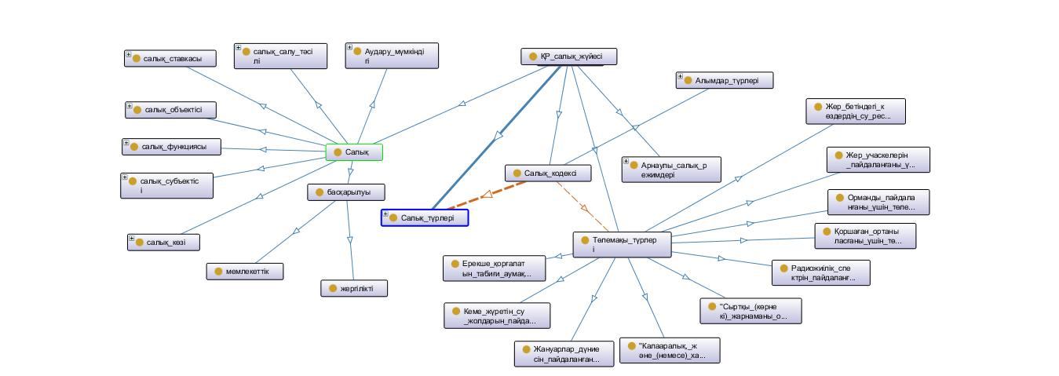

Сурет 2.2 - Салық жүйесінің онтологиясы

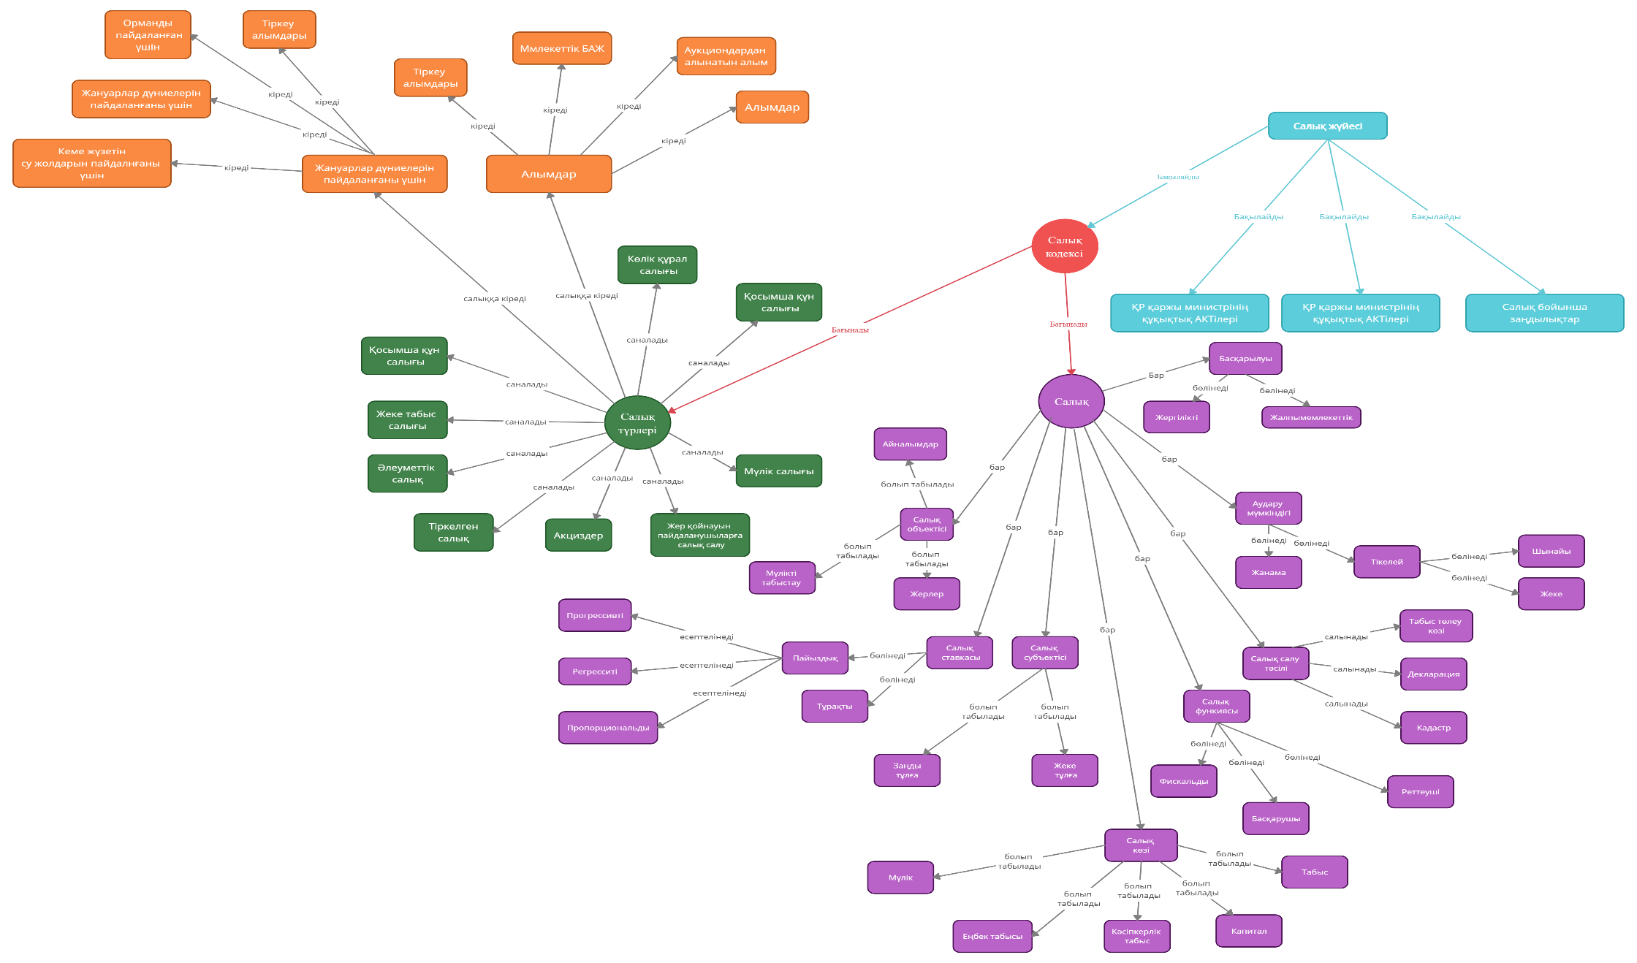

Сурет 2.3 - Салық жүйесі онтологиялық моделінің графы
2.3.1 Класстар иерархиясын құру
Онтологияның дамуы Protege бастапқы коды бар ең танымал ашық еркін таратылатын онтологиялық редакторда жүзеге асырылды. Түрлер иерархиясы және онтология тақырыптары бар редактор терезесінің фрагменті 2.4-суретте көрсетілген.

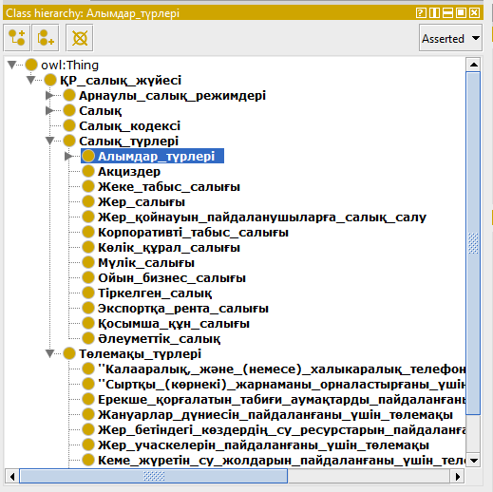

Сурет 2.4 - Салық жүйесінің онтологиясы класстарының иерархиясы

Онтологиядағы ұғымдар мұрагерлік қатынастармен біріктіріліп, ұрпақтар "ағашын" құраса да, іс жүзінде онтологиядағы ұғымдар желіні құрайды, яғни байланыс топологиясы ерікті болуы мүмкін. Тұжырымдамаларды иерархияға құру, бір жағынан, элементтерді визуалды түрде ретке келтіру әдісі, екінші жағынан, жіктеу типінің құрылымдарына (таксономияларға) сәйкес келетін таныс және интуитивті ұйым.

"Жеке тұлға" класын сипаттау мысалы:
<!-- http://www.sеmаntісWeb.оrg/kаzаkhstаN/tаxеs#person -->
<owl:class
rdf:about="http://www.sеmаntісweb.оrg/kаzаkhstаn/tаxеs#person">
<rdfs:subclassof
rdf:resource="http://www.sеmаntісweb.оrg/kаzаkhstаn/tаxеs#taxSubject"/>
<rdfs:label>жекетұлға</rdfs:label>
</owl:class>

Шыңдары класстар, ал қабырғалары – «класс-классастары» қатынас түрі болып табылатын салық кластарының семантикалық желісінің толық графы, 2.5-суретте көрсетілген.

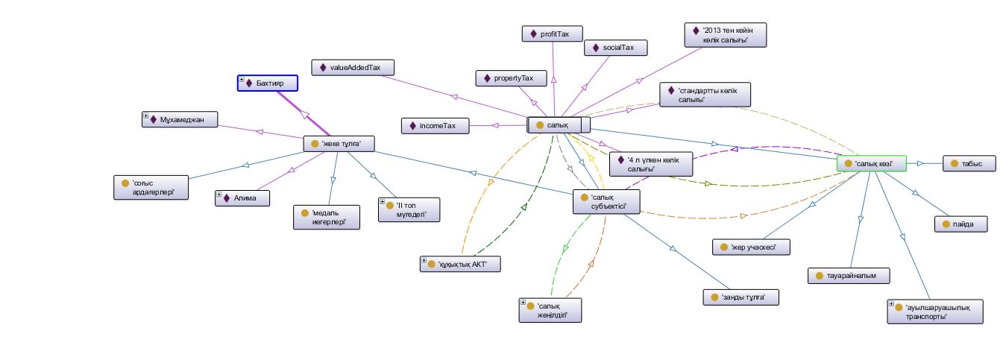

Сурет 2.5 - Салық онтологиялық моделі
Салық онтологиясының салық жүйесі онтологиясынан айырмашылығы: салық жүйесі онтологиясы құрамына келесі ұғымдар енеді: салық, салық кодексі, салық түрлері, арнаулы салық режимдері, алымдар, төлемақы түрлері енеді. Ал салық онтологиясы құрамына төмендегідей ұғымдар енеді[114 ].
Салық түрлері
– бөлінеді:
1. Жер салығы.
2. Жеке табыс салығы.
3. Көлік құрал салығы.
4. ҚҚС.
5. Әлеуметтік салық.
6. Корпоративті табыс салығы.
7. Мүлік салығы.
8. Экспортқа рента салығы.
9. Ойын бизнес салығы.
10. Акциз.
Салық жеңілдігі
Жеке тұлға үшін
– қарастырылған:
1. «Алтын алқа» немесе «Күміс алқа» медалдерінің иелері болса (тек бір көлік үшін).
2. ҰОС ардагерлері.
3. ІІ топтағы мүгедектер.
Ал, заңды тұлға үшін егер көлік құралы ауылшаруашылық техникасы болып табылған жағдайда немесе карьерлік – шахтаға арналған аса ауыр салмақтағы көлік құралы болса, онда салық нысаны салықтан босатылады [114 ].
Салық субъектісі
а) болып табылады:
– жеке және заңды тұлғалар.
Салық объектісі
а) болып табылады:
– табыс;
– мүлікті табыстау;
– айналымдар;
– жерлер.
Салық көзі деп салық салынатын табысты айтамыз.
Салық мөлшерлемесі – өлшем бірлігінен алынатын салық мөлшері.
а) жіктеледі:
– тұрақты
– пайыздық:
ә) бөлінеді:
– үдемелі;
– прогрессивті;
– регрессивті;
– пропорционалды.
Салық оклады – салық төлеушінің белгілі бір салық объектісінен төлейтін салық сомасы [115 ].
Салық жеңілдіктері дегеніміз заңнамаға сай салық төлеушіні салық төлеуден біртіндеп немесе толықтай босату[116 ].
а) кіреді:
– салықтан босатылады;
– салық салынбайды;
– салық мөлшерлемесін төмендету;
– салық төлеу мерзімін ұзарту.
Салық төлеу тәртібі – белгіленген уақытта салықты төлеуде алдымен бюджетке қандай салықтар төлеу керектігін, яғни төлеу барысында белгілі бір дәйектілікті белгілейді [117 ].
Міне жоғарыда аталғандардың барлығы, салық ұғымдары. 2.6-суретте салық ұғымдары қасиеттері арасында байланыс көрсетілген.

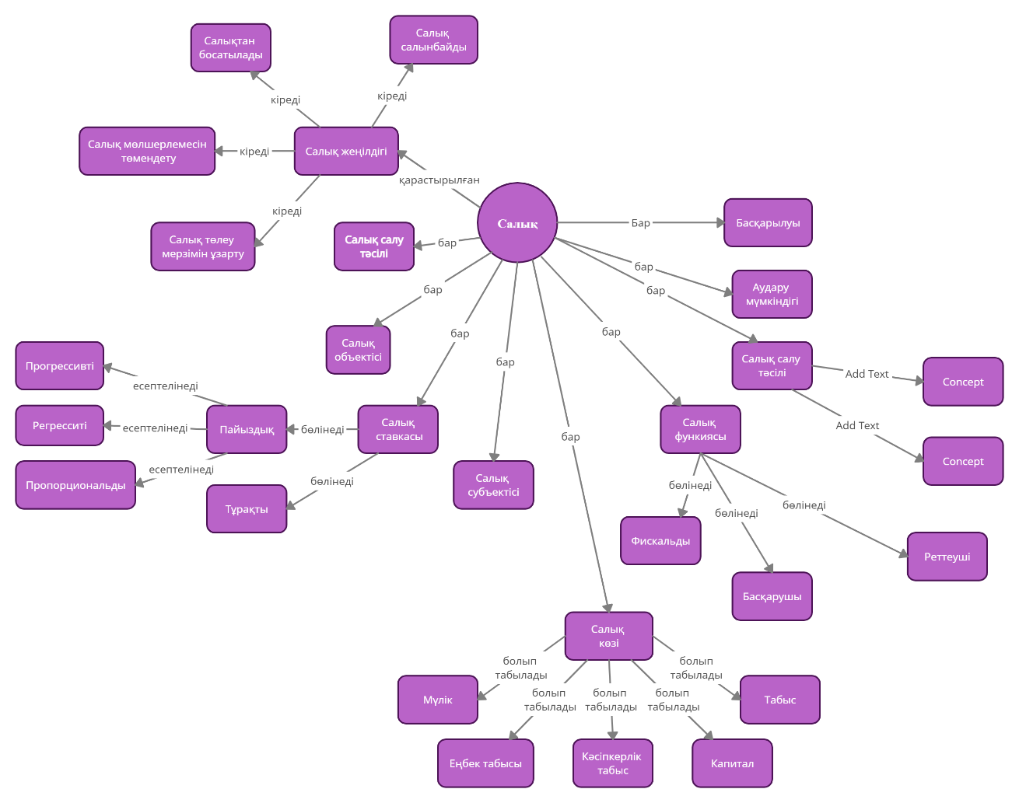

Сурет 2.6 – Салық онтологиясының граф моделі

2.3.2 Қасиеттерді және қатынастарды құру (деректер)
Protege редакторындағы сыныптардың скалярлық қасиеттерін анықтау үшін Data Properties бетбелгісіне өтіп, жаңа сипат жасау керек. Осыдан кейін сипаттың екі атрибутын орнату керек: домен және Range. Домен-бұл сипат даналарына қолданылатын класс. Range - бұл сипат қабылдай алатын мәндер түрі. Тиісінше, Domain үшін мән модельде бар сыныптар тізімінен, ал Range стандартты түрде анықталған деректер түрлерінен таңдалады (XSD деректер түрлері қолданылады). Мысалы, домен ретінде "көлік құралы" класын, ал деректер түрі ретінде – xsd:float 2.7-суретте көрсете отырып, "қозғалтқыштың көлемі" қасиетін орнатамыз.

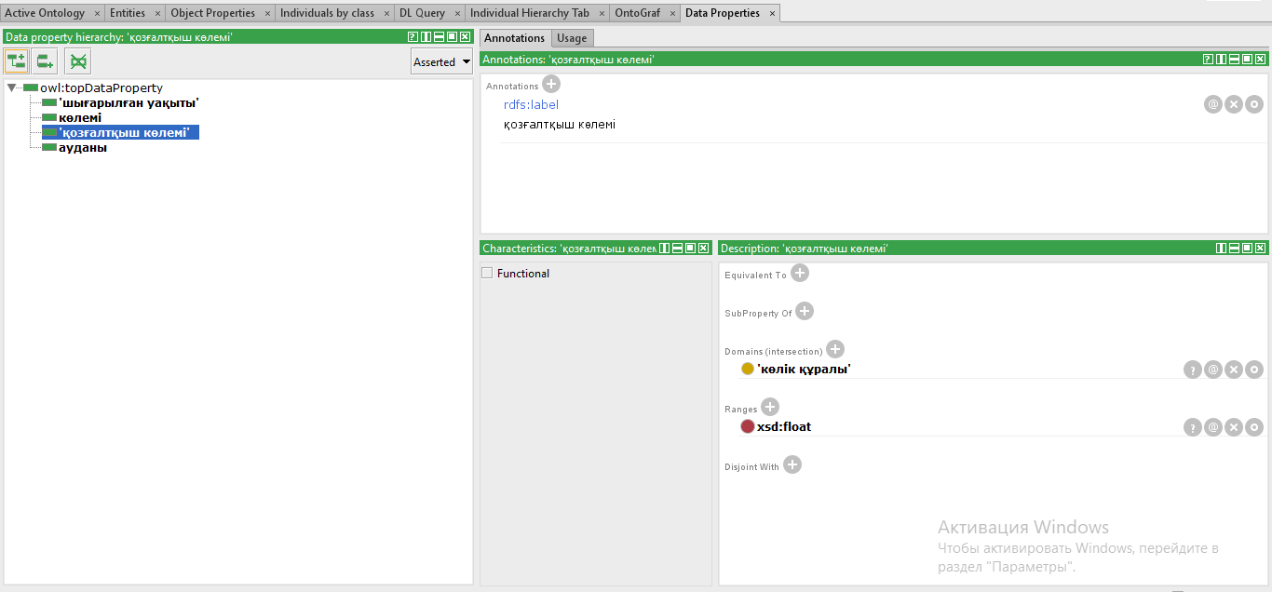

Сурет 2.7 - "Көлік құралы "класындағы"қозғалтқыш көлемі"
деректерінің қасиеті

OWL тілінде жасалған "қозғалтқыш көлемі" қасиеті келесідей сипатталады:
<!-- http://www.sеmаntісweb.оrg/kаzаkhstаn/tаxеs#engineVolume -->
<owl:datatypeproperty
rdf:about="http://www.sеmаntісweb.оrg/kаzаkhstаn/tаxеs#engineVolume">
<rdfs:domain
rdf:resource="http://www.sеmаntісweb.оrg/kаzаkhstаn/tаxеs#vehicle"/>
<rdfs:range rdf:resource="http://www.w3.оrg/2001/XMLSсhеmа#float"/>
<rdfs:label>көліккөлемі</rdfs:label>
</OWL:datatypeproperty>

Класс даналары(экземпляр) арасындағы байланыс қасиеттері – Object Properties көмегімен де орнатылады. Protege редакторында осындай класс қасиеттерін орнату үшін object Properties бет белгісіне өтіп, жаңа сипат жасау керек. Осыдан кейін сипаттың домен және Range деген екі атрибутын орнату керек. Domain - бұл "тақырып-предикат-объект" триплетінде субъект рөлін атқаратын класс. Range -бұл даналары(экземпляр) объект ретінде әрекет ететін класс.
Сәйкесінше, Domain және Range үшін мәндер моделде бар класс тізімінен таңдалады, ал меншіктің өзі предикат рөлін атқарады. 2.8-суретте s класын "Салық салу субъектісі" және "Салықтық жеңілдік" ретінде байланыстыратын "алады" қасиеті көрсетілген.

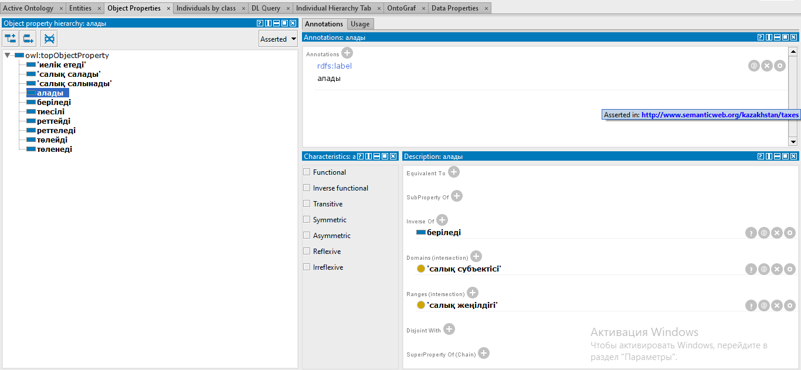

Сурет 2.8 - Object Properties анықтамасы

OWL тілінде жасалған "алады" қасиеті келесідей сипатталады:
<!-- http://www.sеmаntісweb.оrg/kаzаkhstаn/tаxеs#gets -->
<owl:objectproperty
rdf:about="http://www.sеmаntісweb.оrg/kаzаkhstаn/tаxеs#gets">
<owl:inverseOf
rdf:resource="http://www.sеmаntісweb.оrg/kаzаkhstаn/tаxеs#given"/>
<rdfs:domain
rdf: resource="http://www.sеmаntісweb.оrg/kаzаkhstаn/tаxеs#taxSubject"/>
<rdfs:range
rdf: resource="http://www.sеmаntісweb.оrg/kаzаkhstаn/tаxеs#taxPrivilege"/>
<rdfs:label>алады</rdfs:label>
</owl:ObjecProperty>
Құрастырылған моделдің жалпы сипаттамаларын суреттеу
OWL форматындағы дамыған онтологиялық модельдің ағымдағы нұсқасының мазмұны қосымшада келтірілген.
Құрылған объектілердің саны және олардың қасиеттері туралы мәліметтерді қамтитын құрастырылған онтологиялық модельдің статистикалық деректері бейнеленген.
Protege VOWL плагинінің көмегімен құрастырылған онтологиялық модельдің семантикалық желісінің графигі 2.9, 2.10-суреттерде көрсетілді.

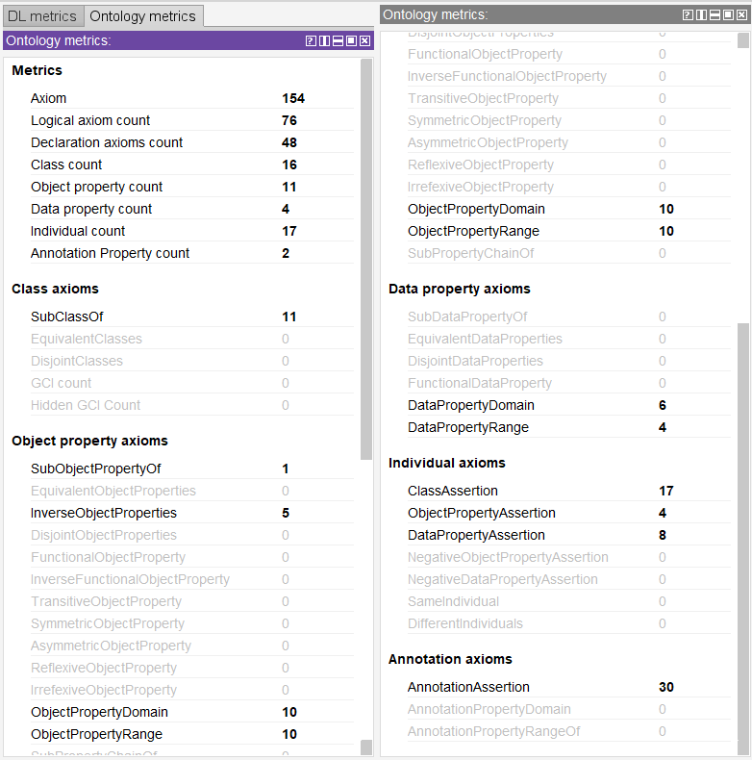

Сурет 2.9 - Әзірленген онтологиялық моделдің статистикалық деректері

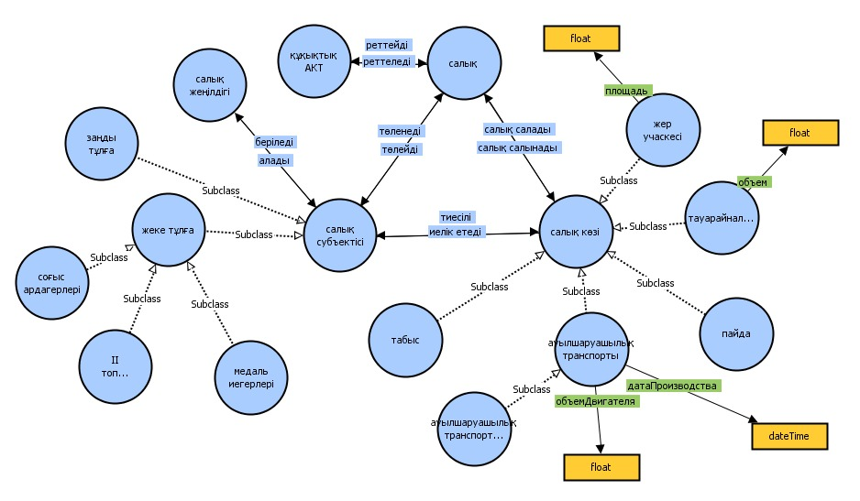

Сурет 2.10 - Семантикалық желінің графигі (Protege VOWL-да салынған)

2.3.3 Экземплярлар мен олардың қасиеттерін құру және логикалық тұжырымды іске асыру
Онтологиялық модельдің терминологиясын жобалағаннан кейін (қарқынды білімді анықтау) модельді экстенсивті біліммен толтыру керек, яғни класс экземплярларын немесе жеке тұлғаларды құру және олардың қасиеттерін анықтау қажет. Салық жүйесінің онтологиясын жүзеге асыруда мысалы ретінде онтологиялық модельдің жұмысын көрсететін кластардың экземплярлары мен олардың қасиеттері жасалды. Онтологияда салық салу субъектілері мен объектілеріне, салықтарға, жеңілдіктерге сәйкес келетін жеке тұлғаларын 2.11-суреттен көруге болады.

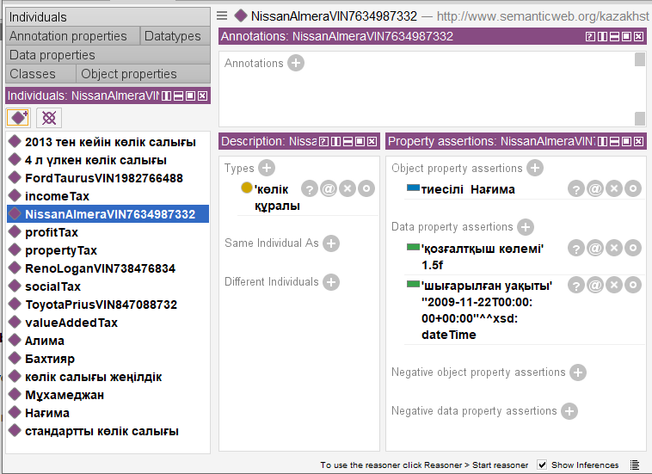

Сурет 2.11 - Онтологияда іске асырылған класс экземплярлары
Пәндік аймақтарды онтологиялық модельдеудің артықшылығы, ең алдымен, онтологияны қарама – қайшылықтарға тексеруге арналған логикалық тұжырым машинасын (ағылшын термині- reasoner) пайдалану мүмкіндігі, сонымен қатар ережелер мен фактілер моделіне негізделген автоматты түрде қорытынды жасау (яғни жаңа триплеттер шығару) [118 ]. Олар логикалық өрнектердің мәндерін есептеуге, онтологияның дұрыстығын тексеруге және модельдегі фактілердің ережелеріне сәйкес оған жаңа ақпаратты автоматты түрде орналастыруға мүмкіндік береді. Логикалық тұжырым машиналары класс атауларын, қасиеттері мен нысандарын басқаруға және пайдаланушыны модельдің ішкі құрылымының егжей-тегжейлерінен абстракциялап, "модел сұрақтарын қоюға" мүмкіндік береді.
Protege онтологиялық редакторының архитектурасы пайдаланылған алгоритмдермен ерекшеленетін бірнеше логикалық тұжырым машиналарын қолдану мүмкіндігін ұсынады. Protege үшін ең танымал логикалық тұжырым машиналары-Pellet, HermiT және FaCT++.
Protege редакторында логикалық тұжырым қосылған кезде онтология автоматты түрде талданады. Бұл жағдайда ықтимал қарама-қайшылықтар анықталады, сонымен қатар онтологияда анықталған қатынастардың логикалық салдары болып табылатын триплеттердің құрылысы жүзеге асырылады [119 ].
Логикалық тұжырым машинасы қосылған Protege редакторының терезесінің көрінісі 2.12-суретте көрсетілген. Логикалық тұжырым машинасы қабылдаған фактілер сары түспен ерекшеленеді.

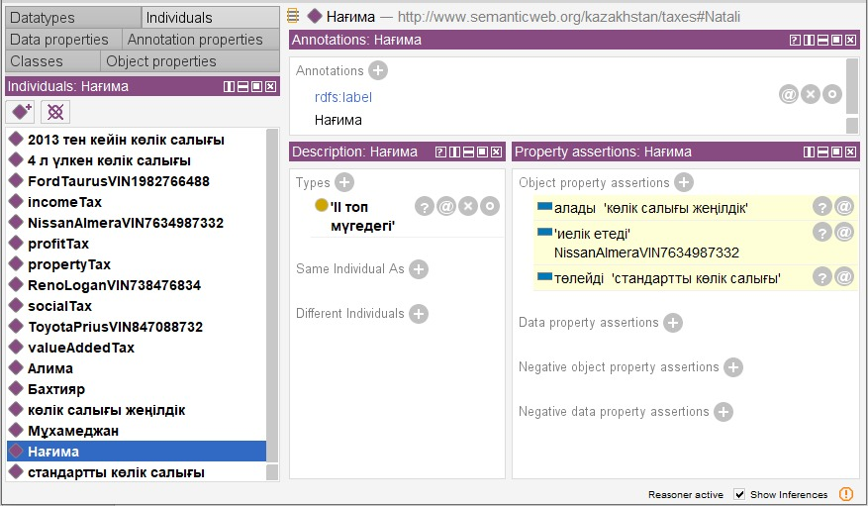

Сурет 2.12 - "Жеке тұлға"класының экземплярына логикалық тұжырым машинасы (сары түспен белгіленген) қабылдаған Objectproperty

2.4 Көлік салығының онтологиялық моделі
Көлік салығы - тіркелген көлік құралдарының иелерінен алынатын салық. Көлік салығы алғаш рет 1908 жылы Ford Model T автокөлігінің пайда болуымен қатар АҚШ-та пайда болды, сол уақытта салық сомасы бензин құнына қосылып есептелді [120 ].
Көлік салығы жергілікті салықтарға жатады. Салықтың шамасын, оны төлеу тәртібі мен мерзімін, есептілік нысандарын, сондай-ақ салықтық жеңілдіктерді ҚР субъектілерінің заңнамалық билік органдары белгілейді. Еліміздің заңнамасы салық салу объектісін, салық базасын айқындау тәртібін, салық кезеңін, салықты есептеу тәртібін және салық ставкаларының шектерін айқындайды.
Көлік салығының нысандарына: жеңіл көліктер, мотоциклдер, ұшақтар, автобустар, тік ұшақтар, яхталар, ауыл шаруашылық техникалары, өздігінен жүре алмайтын және т.б. көлік құралдары жатады.
Көлік құралдарына салынатын салық – мемлекет пен көлік құралдары арасындағы экономикалық қатынасты реттейтін төлем болып табылады. Көлік құралдарына иелік ететіндер көлік құралдарын иемдену кезінде еліміздің автокөлік жолдарын қолданады. Ал осы автокөлік жолдарын қаржыландыруды мемлекеттік бюджеттен бөлінетін қаржымен жүргізіледі. Сондықтан да көлік салығының экономикамыздың өсуіне едәуір септігін тигізеді[121 ].
Көлік құралдарына салынатын салықтар тікелей нақты салық болып есептелінеді [122 ].
Меншік құқығында салық салынатын нысандары бар ҚР азаматтары және меншік, шаруашылық жүргізу не оралымды басқару құқығында салық салу нысандарға иелік ететін заңды тұлғалар, олардың құрылымдық бөлімшелеріне көлік құралдарына салынатын салықтың төлеушілері деп есептелінеді [123 ].
Лизинг алушы - қаржы лизингінің шарты бойынша берілген салық салу нысандары бойынша көлік құралдарына салынатын салықтың төлеушісі[124 ].
Мыналар көлік салығын төлеушілер қатарына жатпайтыны ҚР салық кодексінде келтірліген[Салық және бюджетке төленетін басқа да міндетті төлемдер туралы (Салық кодексі) 2017 жылғы 25 желтоқсандағы № 120-VI ҚРЗ]:
- ҚР Үкіметі белгілейтін көлік құралдарына белгіленген нормативтері шегінде бірыңғай жер салығын төлеушілер;
- ауыл шаруашылығы өндірушілері, оның ішінде меншікті ауыл шаруашылығы өнімін өндіру кезінде пайдаланылатын мамандандырылған ауыл шаруашылығы жабдығы үшін мүлікке бірыңғай салық төлеушілер;
  - мемлекеттік мекемелер;
  - салық салу объектісі болып табылатын көлік құралы үшін;
  - Ұлы Отан соғысына қатысушылар және оларға тең тұлғалар;
  - көлік құралдары және салық салу объектісі болып табылатын көлік құралдары бар мүгедектер;
  - бір автокөлік құралы бойынша салық салу объектісі болып табылатын Кеңес Одағының Батырлары мен Социалистік Еңбек Ері, «Халық қаһарманы» атағын алған, үш дәрежелі Даңқ орденімен және «Отан» орденімен наградталған адамдар, «Ардақты ана» атағын алған, «Алтын алқа», «Күміс алқа» алқаларымен наградталған көп балалы аналар;
  - ауыл шаруашылық құрылымынан шығу нәтижесінде пай ретінде алынған, пайдаланған мерзімі жеті жылдан асқан жүк автокөліктері бойынша жеке тұлғалар.
  - Тіркемелерді қоспағанда, мемлекеттік тіркеуге жататын және Қазақстан Республикасында тіркелген көлік құралдары салық салу объектілері болып табылады.
Келесі көлік құралдарына көлік салығы салынбайды:
  - жүк көтергіштігі 40 тонна және одан асатын самосвалдар;
  - мамандандырылған медициналық көлік құралдары.
2.1-кестеде көлік құралына салынатын салық ай сайынғы есептік көрсеткіштерде белгіленген мынадай ставкалар бойынша есептелетіні көрсетілген.

Кесте 2.1 – Көлік құралдарына салынатын салық ставкалары
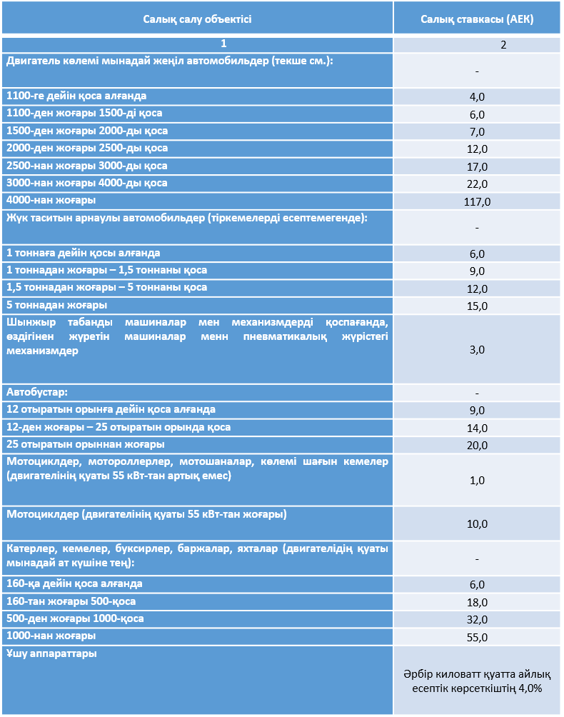

Жеңіл көліктер құралдарының 7 АЕК ставкасы бойынша салық салынатын двигателінің көлемі 1500– 2000 текше см, 12 АЕК ставкасы бойынша салық салынатын 2000-2500 текше см, 17 АЕК ставкасы бойынша салық салынатын 2500– 3000 текше см-ді қосқанда және 22 АЕК ставкасы бойынша салық салынатын двигателінің көлемі 3000 4000 текше см көлемде болған кезде салық сомасы двигательдің берілген көлемінен асқанда келген бірлік үшін 7 теңгеге өсетін болады.
Ғылыми зерттеу жұмысы салық саласы бойынша деп аталғанымен, салық саласын түгелдей меңгеру көп уақытты қажет етеді. Сондықтан да бүгінгі күннің өзекті мәселесі, көлік салығы жайлы көп сұрақтар туындайтын болғандықтан 2.13 суретте көлік құрал салығына жеке тоқталып, салық ережелеріне мысал келтіретін боламыз.

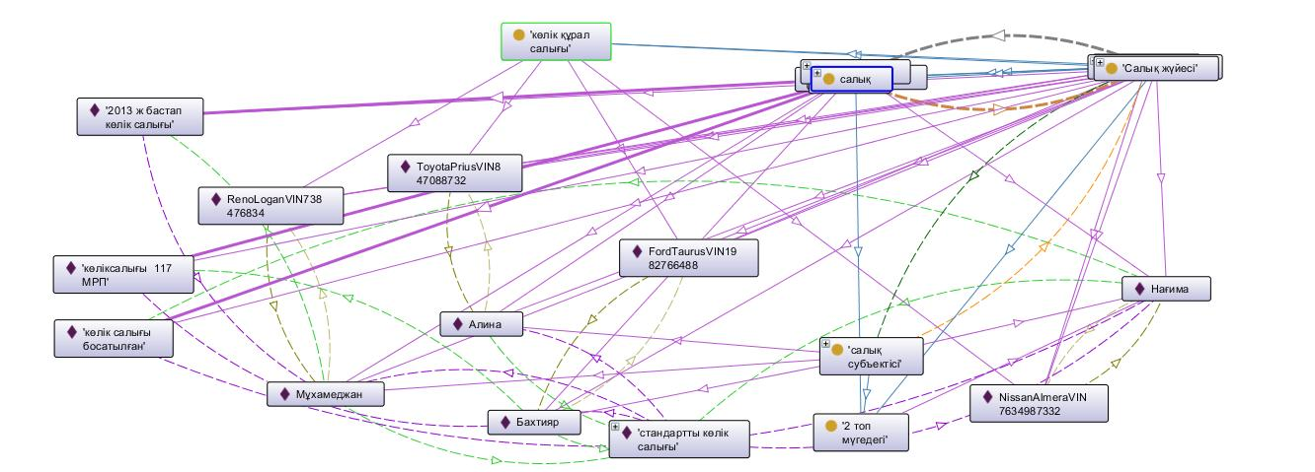

Сурет 2.13 – Көлік салығының онтологиясы

Көлік салығының онтологиясы кластарына кіреді:
– салық субъектісі;
– көлік иесі;
– көлік құралы;
– көлік атауы;
– шығарылған жылы;
– көліктің нөмірі.

2.5 SWRL тілінде көлік салығы ережелерін анықтау
SWRL ережелерінің көмегімен: салық кодексіндегі егер жеке-тұлғаның көлігі болса, онда ол көлік-салығын төлейді деген ережені анықтаймыз:

has(?р, ?v) ^ vehicle(?v) -> pays(?р,
transportTaxStandard)

DL Query тілінде салық төлеушілердің тізімін алу арқылы ереженің жұмысын тексерілуін 2.14-суретте бейнеленді.

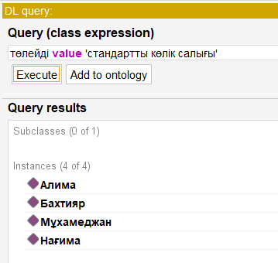

Сурет 2.14 - Көлік салығын төлеушілер тізімі

SWLR ережелерін қолдана отырып, салық кодексіндегі егер көлік Қазақстан Республикасының территориясына 2013 жылдың желтоқсанына дейін кірген болса, онда ол көлік салығын төлейді деген ережені анықтаймыз:

has(?р, ?v) ^ vehicle(?v) ^ manufaturingDate(?v,
?d)^swrlb:date(?d, ?year, ?month, ?day, ?timezone) ^
swrlb:greaterThan(?year, 2013) -> pays(?р,
transportTaxAfter2013)

2.15-суретте DL Query тілінде жеке көлік салығын төлеушілердің тізімін анықтау арқылы ереженің жұмысын тексергеніміз берілді.

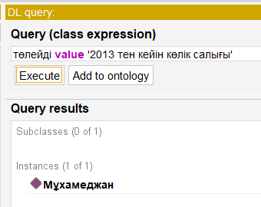

Сурет 2.15 - 2013 жылдан бастап көлік салығын төлеушілер

SWLR ережелерінің көмегімен салық кодексіндегі егер көліктің қозғалтқыш көлемі 4,0-5,0 куб. см және Қазақстан Республикасының территориясына 2013 жылдың 31 желтоқсанына дейін кірген болса, онда ол 117 (АЕК) көлік салығын төлейді деген ережені анықтаймыз.

has(?р, ?v) ^ vehicle(?v) ^ engnevVolume(?v, ?d) ^
swrlb:greaterThan(?d, 4.0) -> pays(?р, transportTaxAbove4liters)

2.16-суретте DL Query тілінде салық төлеушілердің тізімін анықтау арқылы ереженің жұмысын тексереміз.

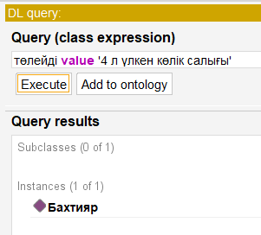

Сурет 2.16 - Қозғалтқыш көлемі 4 л-ден асатын көлікке салық
төлеушілер
SWLR ережелерінің көмегімен салық кодексіндегі егер көлік иелері “Алтын алқа” және “Күміс алқа” медалінің иегерлері болса, онда олардың көлік құралдары салықтан босатылады деген ережені анықтайтынымызды 2.17-2.19 суреттерден көруге болады.

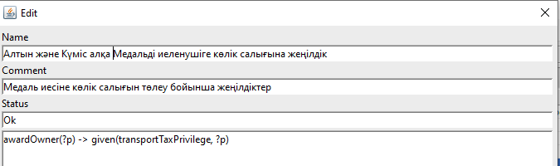

Сурет 2.17 - SWRL - Алтын алқа немесе Күміс алқа иегерлеріне салықтық жеңілдік беретін ереже

SWRL ережелерінің көмегімен егер көлік иесі ҰОО соғысы ардагері және қатысушы болса, онда көлік салықтан босатылады деген ережені анықтаймыз.

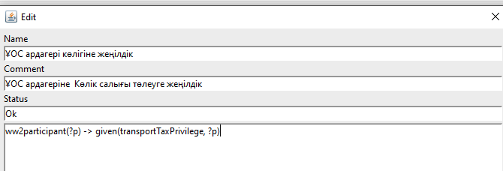

Сурет 2.18 - SWRL - ҰОС қатысушысына салықтық жеңілдік беретін ереже

SWRL ережелерінің көмегімен келесі ережелерді анықтаймыз: егер көлік ауыл шаруашылығының нысаны болып табылса, онда ол көлік салықтан босатылады.
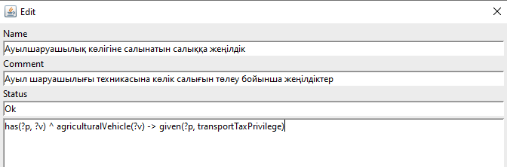

Сурет 2.19 - SWRL-ауыл шаруашылығы техникасының иесіне салықтық жеңілдік беретін ереже

Б-қосымшасында жоғарыда сипатталған тәсілге сәйкес OWL тілінде Қазақстан салық жүйесінің онтологиялық моделінің түзетілген мәтіні келтірілген (Қосымша Б). Онтологиялық құрудың негізгі принципінтерін назарға ала отырып құрастырылған модел онтологияның құрылымы және семантикасын күрделі ету арқылы, оларды басқа да онтологиялармен біріктіру неғұрлым кеңейту қасиетіне ие болады.

2.6 SPARQL тілінде сұратымдар құрастыру
Біз білімдерді семантикалық өңдеу үшін қолданылып жүрген бірнеше сұратым тілдерінің бар екенін білеміз. Олар: n3QL, RDFQ, RDQL, SeRQL және SPARQL. Олардың ішінен кеңінен тарағаны деп SPARQL-ды айтуға болады. Оның басқа тілдерден ерекшелігі:
- әртүрлі мәліметтер көзіне сұратым жасай алатын қасиетке ие;
- үлкен кеңейтілімді мәндерді тестілей алатын мүмкіндігі бар және RDF граф көмегі арқылы сұратымдарды шектейді;
- SPARQL сұратымдарының нәтижесін RDF графтар түрінде және қорытынды жиынтық түрінде де көрініс табады.
SPARQL сұратымдардың құрамын триплеттердің шаблондары құрайды. Мұндай шаблондар «графтық шаблондар» деп аталады. Триплеттер шаблоны RDF триплеттеріне ұқсайды, ерекшелігі кез келген субъект, предикат, объект айнымалыға айнала алады.
SPARQL (SPARQL Protocol and RDF Query Language) - RDF моделі арқылы деректерге сұратым жіберетін тіл, сонымен қатар осы сұратымдарға және оларға жауап беретін хаттама болып табылады.
SPARQL сұратымын логикалық шығару (inferred) арқылы алынған тұжырымдарды пайдалана отырып орындау үшін, ризонерді синхрондауды қосу және онтологияны File мәзірінің көмегімен RDF пішімінде сақтау қажет | Export inferred axims as ontology. Онтологияны RDF пішімінде сақтағаннан кейін SWRL ережелерімен қатар логикалық қорытынды нәтижелері де SPARQL сұратымдарын орындау үшін қол жетімді болады.
Келесі сұратым көлік салығын төлеушілердің тізбесін алады:

PREFIX rdf: <http://www.w3.оrg/1999/02/22-rdf-syntаx-Ns#>
PREFIX OWL: < http://www.w3.оrg/2002/07/OWL#>
PREFIX rdfs: <http://www.w3.оrg/2000/01/rdf-sсhеmа#>
PREFIX xsd: <http://www.w3.оrg/2001/XMLSсhеmа#>
PREFIX taxes: <http://www.sеmаntісWeb.оrg/kаzаkhstаn/tаxеs#>
SELECT ?subject
WHERE { ?subject taxes:pays taxes:transportTaxStandard }
Сұратым нәтижиесі 2.20-суретте берілді.

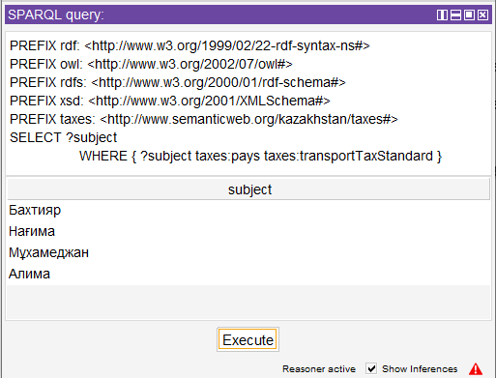

Сурет 2.20 - Барлық көлік салығын төлеушілердің SPARQL-сұратымынның
орындалу нәтижесі

Келесі сұратым көлік салығы жеңілдігін алатындардың қатарына енгізілмеген көлік салығын төлеушілерінің тізбесін алады:
PREFIX rdf: <http://www.w3.оrg/1999/02/22-rdf-syntаx-Ns#>
PREFIX OWL: <http://www.w3.оrg/2002/07/OWL#>
PREFIX rdfs: <http://www.w3.оrg/2000/01/rdf-sсhеmа#>
PREFIX xsd: <http://www.w3.оrg/2001/XMLSсhеmа#>
PREFIX taxes: <http://www.sеmаntісweb.оrg/kаzаkhstаN/tаxеs#>
SELECT ?subject
WHERE { ?subject taxes:pays taxes:transportTaxStandard
MINUS { ?subject taxes:gets taxes:transportTaxPrivilege }
}
Сұратымның орындалу нәтижиесі 2.21-суретте бейнеленген.
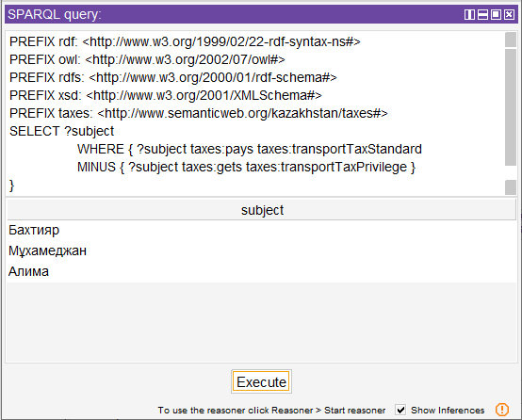

Сурет 2.21 - Салық жеңілдігін алушылар қатарынан шығарылған барлық көлік салығын төлеушілердің SPARQL- сұратымын орындалу нәтижесі

Бөлім бойынша қорытынды
Бұл бөлім салық саласы бойынша білім қорын онтология арқылы құру тәсілін зерттеуге бағытталған. Сонымен қатар салық саласы білімінің онтологиялық құрылымының мәні түсіндіріледі, сондай-ақ еліміздегі салық білімінің негізі, құрамы мен сипаттамалары талданып, салық білімі саласындағы онтологияны құру тәсілін зерделеу үшін формалды тұжырымдамалық талдау құралдары пайдаланылатын болады. Бұл жерде салықтар бойынша деректер базасы негізінде, онтологияларын құрастыру құралы ретінде заңдар, нормативтік актілер мен нормативтік құжаттарды пайдаланып Protege-ні пайдалану арқылы салық саласы білімдерінің онтологиялары құрылады.
Әзірленген модел құрамы салық салу жүйесінің негізгі мәндеріне сәйкес келетін тұжырымдамаларды - субъект, объект, салық, нормативтік акт, салық жеңілдігін қамтиды. Алынған нәтижелер салық жүйесін сипаттауда онтологиялық модельдеу құралдарын қолдануға болатындығын дәлелдейді. Модельдің барабарлығы OWL DL және SPARQL тілдеріндегі ақпараттық сұратымды жазумен және түзетумен расталған. Осы модельді құру үшін SWRL логикалық шығару ережелерін сипаттау тілі маңызды құрал болып табылады.
3 ИНТЕЛЛЕКТУАЛДЫ СҰРАҚ – ЖАУАП ЖҮЙЕСІН ЖОБАЛАУ ЖӘНЕ ҚҰРУ

Бүгінгі күні ақпараттық технологиялар сағат сайын дамуда. Қазір «электрондық үкімет», «электрондық оқыту» терминдерін және аталмыш қызмет түрлерін пайдаланып та жүрміз. Еліміздің түрлі салаларында «электрондық» қызмет көрсетпес бұрын, алдымен аталмыш сала білімдеріне компьютер тұрғысынан қолжетімділікті қамтамасыз ету қажет, яғни білімдерге қолжетімділіктің болуы қоғамның экономикалық, мәдениеттік және әлеуметтік дамуының маңызды көрсеткіші екенін атап өтуге болады. Сонымен қатар аталмыш салаларда табиғи тілдік мәтінде берілетін ақпараттарды өңдеу жүйелері болу керек. Табиғи тілдік мәтіндерді өңдеудегі басты мақсат - ол білімдерді компьютерлік өңдеу.
Адамның тілін компьютерлік өңдеу - интеллектуалды жүйені құрудағы басты мәселелердің бірі деп айтуға болады. Табиғи тілде берілген мәтіндерді өңдеу табиғи тілдік интерфейстерді, табиғи тіл негізінде білімдер базасын құру, компьютерлік өңдеу мәселелері, компьютерлік желілердің күн сайын артуына байланысты бүгінгі күннің ең өзекті мәселесіне айналды.
Сондықтан да болар табиғи тілде берілген мәтіндерді өңдеу барлық әлемде күн сайын жылдам өсіп жатыр. Яғни, қарапайым адамға өз тілінде салық салу қызметі бойынша онлайн режимде ақпарат алу, яғни қолданушы сұрағына табиғи тілде жауап алу секілді күрделі мәселелерді шешу үшін алдымен салық ережесі бойынша интеллектуалды жүйе құрылуы қажет.
Есептің қойылуы: Қазақ тілінде берілген мәтінді талдай алатын мүмкіндігі бар интеллектуалды жүйені құрастыру. Яғни жүйенің кірісіне табиғи тілдегі сұрақ қойылады, ал жүйе табиғи тілді өңдеу процесстерінен өтіп, білімдер базасынан алынған жауапты қайтарады.
Интеллектуалды жүйенің басты міндеті - пайдаланушының табиғи тілде қойылған сұрағына жауап беретін ақпаратты білімдер базасынан тауып, жауап беру.
Интеллектуалды жүйелер негізгі үш компоненттен тұрады:
- білімдер базасы, мұнда онтология қолданылады;
- білімдерді өңдеу машинасы, мұнда онтологиядағы түсініктер арасындағы қарым-қатынастар өңделеді;
- қолданушы интерфейсі, бұл интерфейс қолданушы мен машина арасында табиғи тілде байланыс орнату үшін қажет.
Бұл жерде, қолданушы интерфейсі түрінде сұрақ-жауап жүйесі алынады.
Сұрақ-жауап жүйесі – табиғи тілде берілген сұрақтарды қабылдауға және оларға жауап беруге қабілетті ақпараттық жүйе, басқаша айтқанда, бұл табиғи тілдік интерфейсі бар жүйе.
Ал сұрақ-жауап жүйесінде пәндік облыстың білімдерін концептуалды құрылымдауда онтологияны пайдаланады[125 ].
Онтология белгілі бір білімдер облысын бейнелейтін түсініктер мен қарым-қатынастарды формалды спецификациялау үшін қолданылады. Онтологияның білімді бейнелеу әдісі ретіндегі негізгі артықшылығы олардың формалды құрылымы болып табылады, соның арқасында компьютерлік өңдеуді жүзеге асыру жеңілдей түседі.
Төменде сұрақ жауап функциясын формалдау беріледі. Ол үшін мынадай белгілеулер енгізейік:
- пәндік облыстың білімдер базасын сипаттайтын ақырлы бос емес жиын.
- сұрақтарды сипаттайтын ақырлы бос емес жиын.
- қойылған сұрақтардың жауаптарын сипаттайтын ақырлы бос емес жиын.
- қойылған сұраққа жауап беретін функция (бұл функция программалық жүзеге асырылуы тиіс). Осы функция нәтижесін талдағанда екі түрлі жағдай болуы мүмкін:
- Егер болса, онда сұрақтың жауабы бар және ол пәндік облысқа жатады;
- Егер болса, онда сұрақтың жауабы бар, бірақ ол пәндік облысқа жатпайды;

- Сұрақ-жауап жүйесінің архитектурасы
Сұрақ-жауап жүйелерінде пайдаланушының табиғи тілде қойылатын сұрағы мағынасына қарай өңделеді және мағыналы жауап қайтаруға арналған жүйе болғандықтан, табиғи тілді өңдеу технологиялары пайдаланылады.
Кез келген сұрақ-жауап жүйелеріне ең алдымен сұрақ табиғи тілде құрылған мәтін түрінде қойылады. Содан кейін келген сұрақ өңделіп, іздеу жүргізіледі де және оған жауап беріледі. 3.1-суреттен сұрақ – жауап жүйесінің архитектурасын көруге болады.

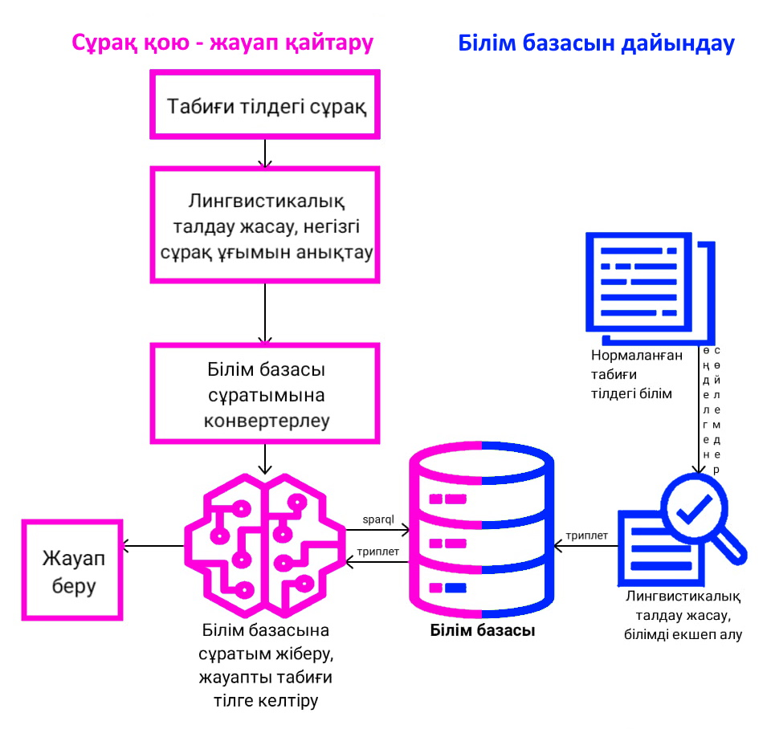

Сурет 3.1 - Сұрақ – жауап жүйесінің архитектурасы
Келіп түскен сұрақтың мағынасын түсіну үшін компьютер алдымен мәтінді табиғи тілдік өңдеуден өткізуі қажет. Біздің жүйеде алдымен білім базасы дайындалады.

Білім базасын дайындау онтология түрінде жасалады. Онтологияны толтыру үшін білім деректерін нормалданған сөйлемдерден түрінде толтырылады. Мұнда үш түрлі формадаға сөйлемдер қолданылады:
1) "әрбір(.*)болып табылады" формасындағы сөйлем. Мұндай сөйлемдер арқылы онтологиядағы класстарды анықтаймыз, "әрбір" және "болып табылады" сөздерінің арасындағы тіркестер class-subclass байланысын береді. Мысалы: әрбір жеке тұлға тұлға болып табылады сөйлемін алатын болсақ, мұнда тұлға класынан шығатын жеке тұлға класы бар дегенді білдіреді;
2) "(.*)болып табылады" формасындағы сөйлемдер. Мұндай сөйлемдер арқылы индивидтерді сыйпаттаймыз, яғни класс экземпляры. Мысалы: Жанат жеке тұлға болып табылады сөйлемі арқылы, жеке тұлға класына жататын Жанат деген нақты жалқы ұғымды сипаттаймыз;
3)"әрбір(.*)етістік+3-жақтағы жіктік жалғауы" формасындағы сөйлемдер. Мұндай сөйлемдер арқылы кластар арасындағы қатынастарды сипаттаймыз (object property). Мысалы: әрбір алтын алқа иегері салықтан босатылады сөйлемі арқылы, салық пен алтын-алға-иегері ұғымдары арасындағы салықтан босату қатынасын анықтаймыз. Жоғарыда көрсетілген формадағы сөйлемдерді талдау барысында "субъект - предикат - объект" түріндегі үштіктерді алып, білім базасына сақталады. Оның нәтижиесі 3.2-суретте ұсынылды.

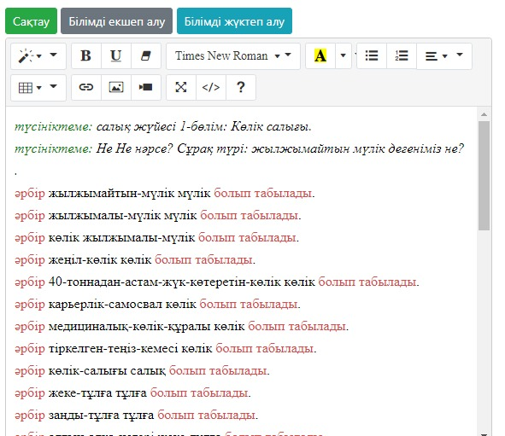

Сурет 3.2 - Нормалданған табиғи тілдегі сөйлемдер түріндегі білім

Сөйлемдерден талдау нәтижесінде алынған білім үштіктері ағаш тізімі түрінде 3.3-суретте ұсынылды.

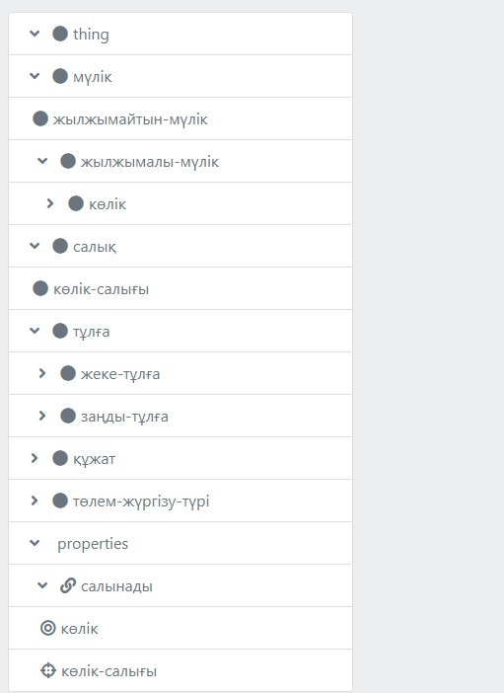

Сурет 3.3 - Сөйлемдерден талдау нәтижесінде алынған білім үштіктері

ағаш тізімі түрінде

Ал білімді ағаш түрінде көрсету үшін үштіктер қатынасы JSON форматына түрлендіріледі.
[
{
" text": "thing",
"icon": "fa fa-circle",
"nodes": [
{
"text": "мүлік",
"icon": "fa fa-circle",
"nodes": [
{
"text": "жылжымайтын-мүлік",
"icon": "fa fa-circle"
},
{
"text": "жылжымалы-мүлік",
"icon": "fa fa- circle",
" nodes": [
{
" text": "көлік",
"icon": "fa fa-circle",
"nodes": [
{
"text": "жеңіл-көлік",
"icon": "fa fa-circle",
"nodes": [
{
" text": "580HMA09",
"icon": "fa fa-info-circle"
}
]
},

]
}
]
}
]
},

]
}
]
Сұрақ қою – жауап қайтаруда сұрақ табиғи тілде беріледі. Сұрақ қою және жауап алу алгоритмі келесідей жүзеге асырылады:
1. Сұрақ мәтіні өңделіп, сұрақтың негізгі анықталуы тиіс ұғымдар іріктелініп алынады.
2. Іріктелген ұғымдар арасындағы қатынастар негізінде SPARQL сұратым құрылады. Мысалы "Салықтан кімдер босатылады" деген сұрақ қойылатын болса, онда келесі түрдегі SPARQL аламыз:
PREFIX rdfs: <http://www.w3.оrg/2000/01/rdf-sсhеmа#>
SELECT distinct ?d ?x ?r
WHERE {
?x ?q ?р .?x rdfs:domain ?d. ?x rdfs:range ?r .
?x rdfs:label "босатылады"@en.
?r rdfs:label "Салық"@en
}
яғни қарапайым тілмен айтсақ: ?d босатылады салық түріндегі сұратым, кімдер сөзінің орнына белгісізбен айнымалы алынады. Оның нәтижиелері 3.4, 3.5, 3.6-суреттерде ұсынылды.
<?xml version="1.0"?>
<rdf:RDF xmlns="http://www.sеmаNtісWeb.оrg/еNu/QAztаxеxреrt#"
xml:base="http://www.sеmаNtісWeb.оrg/еNu/QAztаxеxреrt"
xmlns:rdf="http://www.w3.оrg/1999/02/22-rdf-syNtаx-Ns#"
xmlns:OWL=http://www.w3.оrg/2002/07/OWL#
3. Сұратымды білім базасына жіберіп, алынған нәтижесін сұраушыға қайтаратын жауапқа түрлендіреміз
SPARQL сұратымды орындату үшін мәтіннен алынған үштіктер OWL (RDF/XML) синтаксисіндегі жазбаға түрлендіріледі.

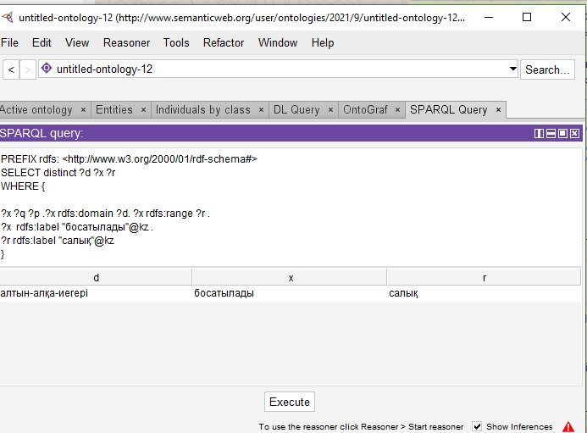

Сурет 3.4 - SPARQL сұратымның нәтижесі

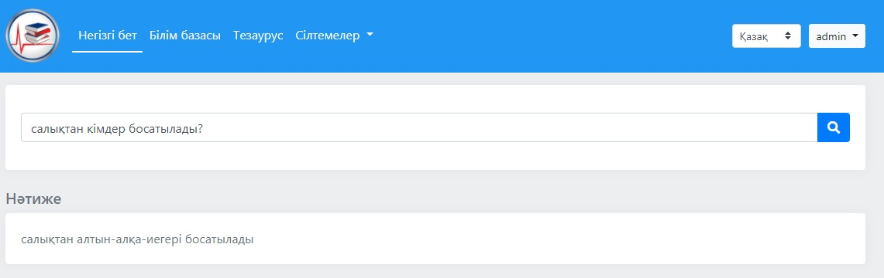

Сурет 3.25 - Сұратым нәтижесін жауапқа түрлендіру арқылы алынған жауап
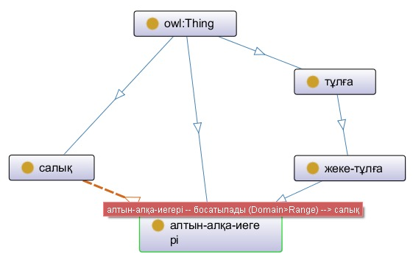

Сурет 3.6 - Алтын алқа иегері мен салық арасындағы байланыстарды сипаттайтын білім мысалының онтографы

3.2 Интеллектуалды сұрақ-жауап жүйесінің қолданушы интерфейсі
Салық саласы бойынша сұрақ - жауап жүйесіне өту үшін htpp://alphabet.kz:9191/kk/taxexpert сілтемеге интернет-браузер арқылы өтеміз.
Салық саласы бойынша сұрақ-жауап жүйесі келесі қосымшалардан тұрады:
- негізгі бет;
- білім базасы;
- сілтемелер(ҚР Салық комитетіне және салық төлеуші кабинетіне);
- интерфейс тілін тілін ауыстыру;
- авторлану(жүйеге логин мен пароль арқылы кіру).
Салық саласы бойынша құрастырылған сұрақ жауап жүйесінің бастапқы беті 3.7-суретте көрсетілген.

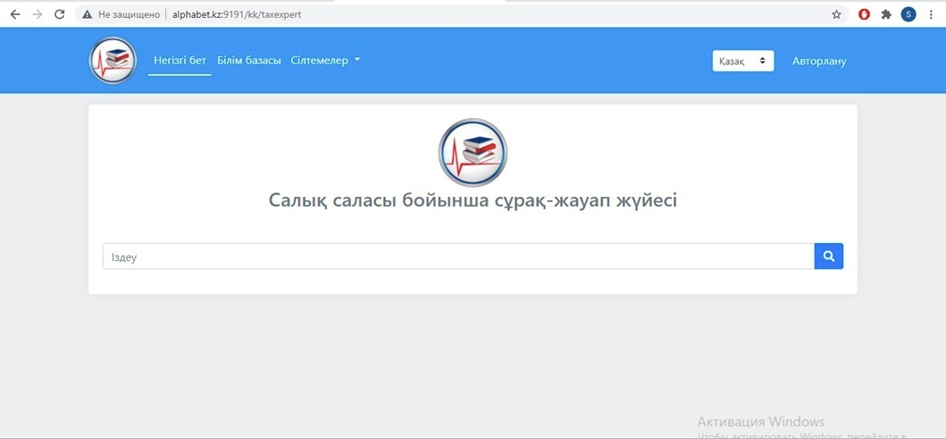

Сурет 3.7 – Салық саласы бойынша сұрақ жауап жүйесінің басты беті

Сұрақтарды табиғи тілде немесе SPARQL сұратым тілінде қоюға болады. Сөздік мазмұнына білімдер базасында жоқ жаңа ұғымдарды олардың сөз таптары және ағылшын тілдегі нұсқалары көрсетіліп енгізіледі. Онтологияның қосымшасына басқада пәндік облыстармен жұмыс жасау мақсатында жаңа онтологияны енгізуге және салық саласы онтологиясына да өзгерістер мен толықтырулар ды қосуға болады. Сұрақтардың схемасында табиғи тілде берілген мәтінді өңдеуден өткізу нәтижиесінде алынған синтаксистік құрылымдарды қолданып, мәтінді семантикалық талдау үшін қажет болатын жаңа сұрақтардың сұлбасын қосамыз немесе өңдейміз. Жүйе кодының үзіндісі бар(Қосымша Б) .

Бөлім бойынша қорытынды
Бұл бөлімде салық саласы пәндік облысы бойынша онтологияны құрудың алгоритмі құрылды және оны жүзеге асыру арқылы, онтологияның білімдерін формалды тілде сипаттай отырып, пәндік облыс бойынша білімдер базасы әзірленді. Құрылған білімдер базасы бойынша қазақ тілінде сұхбаттасу жүргізуге болатын интеллектуалды сұрақ-жауап жүйесі программалық дайындалды және жүзеге асты. Мұнда қолданушылар сұрақтарына лингвистикалық талдау жасалып, сөз тіркестері триплет моделдерінің түрлеріне сай келетіндей өңделіп, сұрақ базадағы білімдерге сәйкестендіріліп, білімдер базасындағы бар деректер ішінен сәйкес келетін жауапты беретін болады.
ҚОРЫТЫНДЫ

Бүгінгі күні мәтіндік ақпараттар көлемінің қарқындап өсуі байқалуда. Ал, ақпараттардың құрылымының күрделі болып келуі, табиғи тілдегі мәтіндерді талдауда, мағынасын түсінуде және олардың негізінде жаңа білімдер алуда, адам мен машина арасында табиғи тілде қарым-қатынас жасай алатын интеллектуалды жүйелердің қажеттілігін туындатып отыр. Мұндай жүйелерді жобалауда мен құруда білімдерді бейнелеудің және өңдеудің моделдері мен тәсілдерін қарастыру қажет.
Диссертациялық жұмыста салық саласы бойынша білімдерді семантикалық өңдеудің мәселесін кешенді зерттеу және шешуге арналған жұмыстар жүргізілді. Жұмыс нәтижесі бойынша барлық қойылған есептер орындалды.
Жүргізілген зерттеулердің нәтижесінде келесі қорытындылар жасалды:
  - Салық ережелеріне талдау жасалды. Олардың негізінде салық саласы бойынша мәтіндерге, ережелерге лингвистикалық талдау жасалды;
  - Салық саласы пәндік саласы бойынша білімдер базасын құрудың модельдері мен әдістерін талдай отырып, ол бойынша онтологиялық модель құрылды, оның білімдері формалды тілде сипатталып, логикалық ережелерге сай салық саласы пәндік саласы бойынша білімдер базасы құрылды;
  - Салық саласы пәндік облысының білімдер базасын негізге ала отырып, аталмыш саланың білімдерін семантикалық өңдеудің семантикалық моделі мен әдісі қарастырылып, программалық түрде жүзеге асырылды;
  - Салық саласы пәндік саласы бойынша пайдаланушымен табиғи тілде жазбаша сұхбат жүргізуге мүмкіндік беретін интеллектуалды сұрақ-жауап жүйесінің архитектурасы құрылып және ол программалық жүзеге асырылды. Бұл сұрақ-жауап жүйесінде табиғи тілде келген мәтін лингвистикалық талдаудан өткен соң сөз тіркестерінің байланысқан түрлеріне сәйкес семантикалық талдау жүзеге асырылып, мұндағы ақпаратты білімдер базасындағы білімдерге сәйкес келетіндей, пайдаланушыдан түскен сұраққа табиғи тілде жауап беріледі.
Жүйенің басқа жүйелерден айырмашылығы, құрастырылған сұрақ-жауап жүйесі қазақ тілінде жұмыс жасайды және ол мәтіндерден құрылған деректер базасы негізінде емес, өзінің жеке білімдер базасы негізінде жұмыс істейді. Бұл бізге білім базасындағы білімдерден логикалық ережелер арқылы жаңа білімдер алуға мүмкіндік береді. Табиғи тілде келіп түскен сұрақты лингвистикалық талдаудың барлық деңгейінен өткізеді, соның нәтижесінде онтологиядағы жекелеген түсініктер арқылы ғана емес, оларды біріктіретін сыныптар арасындағы байланысты анықтау арқылы мағынасына қарай жауап береді.
Жүйенің білімдер базасын білімдер қосу арқылы толықтырып отыруға болады. Сондай-ақ, жүйеге қойылатын сұрақты енгізгеннен кейін, қажетті ұқсас сөзді білімдер базасынан іздеп, оған қатысты ақпаратты ұсынатын мүмкіндігі де қарастырылған. Бұл дұрыс емес сұрақты қоймаудың алдын алады және жүйе интеллектуалдылығын тағы бір қасиетін сипаттайды.
Ғылыми жұмыс Л.Н. Гумилев атындағы Еуразия ұлттық университетінің «Жасанды интеллект» ғылыми-зерттеу институтында орындалды.
Зерттеу нәтижелерін қандай да бір тілдерді үйретуде, мемлекеттік тілде іс жүргізуде, салық саласы бойынша мәліметтердің синтаксисі және морфологиясын тексеру мүмкіндігіне ие қазақ тілінде жұмыс жасайтын интеллектуалды ақпараттық технологиялар мен жүйелерді құрастыру да және салық саласы бойынша ережелерді дұрыс қабылдау, тарату және өңдеуде пайдалануға болады. Сондай-ақ, мемлекеттік басқару ұйымдары, түрлі деңгейдегі білім беру мекемелері, және сол секілді басқа да мемлекеттік, мемлекеттік емес кәсіпорындар да өз қызметтерінде қолдана алады. Салық саласы бойынша мәтіндерді, ережелерді семантикалық өңдеу тәсілдері және алгоритмдерін мемлекеттік тілді компьютерлендірудің әртүрлі мәселелерін шешу кезінде пайдалануға болады.
Диссертациялық зерттеу бойынша қол жеткізілген барлық нәтижелер ғылыми ортада жаңа және халықаралық рецензияланатын басылымдар мен конференциялар жинақтарында, сондай-ақ, ҚР БҒМ БҒСБК ұсынған ғылыми журналдарда, Scopus деректер базасына кіретін басылымда 1 мақала жарияланған.

ПАЙДАЛАНЫЛҒАН ӘДЕБИЕТТЕР ТІЗІМІ

- Муканова А.С. Қазақ тіліндегі білімдерді семантикалық өңдеудің әдістері мен модельдері: 6D060200: мәтін.құжат PhD. – Астана, 2015. – 145 б.
- Тұрмағанбетова Ш.Қ., Омарбекова А.С. Сұрақ-жауап жүйесі:әдістемесі және тәсілдері // Л.Н. Гумилев атындағы ЕҰУ Хабаршы. – 2016. – №2(113). – Б. 592-602.
- Тұрмағанбетова Ш.Қ. Салық саласының сұрақ-жауап жүйесін жобалау және құру // Л.Н. Гумилев атындағы ЕҰУ Хабаршы. – 2016. – №4(111). – Б. 477-484.
- Мочалова А.В. Семантический анализатор русскоязычного текста для вопросно-ответной системы: диссертация. 05.13.18. – Петрозаводск, 2017. – 128 с.
- Мочалова А.В. Проблемы создания интеллектуальных русскоязычных вопросно-ответных систем и их интеграция с онтологиями // Сборник докладов конгресса молодых ученых. – СПб.: Университет ИТМО, 2014. – С. 19-20.
- Мочалова А.В. Вопросно-ответная система, основанная на сравнении семантических графов // 5-ый всероссийский симпозиум.: в 2 т. – М.: ВЦ РАН, 2015. – Т. 1. – С. 126-137.
- Тихомиров И.А. Вопросно-ответный поиск в интеллектуальной поисковой системе Exactus // Тр. 4-ый российский семинар по оценке методов информационного поиска (РОМИП’2006). – С-Петербург.: НУ ЦСИ, 2006. – С. 80-85.
- Корхов А.В. Построение вопросно-ответной системы с использованием метода математической формализации естественных языков: текст диссертации. кандидата технических наук: 01.01.09. – С-Петербург., 2001. – 133 с.
- Costantino M. Natural language processing and expert system techniques for equity derivatives trading: the IE-Expert system // Proceeding of the 21st international conference on Information Technology Interfaces. – Pula, 1999. – P. 63-69.
- Hirschman L., Gaizauskas R. Natural Language Question Answering: The View from here // Natural Language Engineering. – 2001. – Vol. 7(4). – P. 275-300.
- Тұрмағанбетова Ш.Қ., Омарбекова А.С. Сұрақ-жауап жүйелері: жалпы құрылымы, түрлері // Л.Н. Гумилев атындағы ЕҰУ Хабаршы. – 2016. – №2(113). – Б. 603-613.
- Mishra A., Jain S.K. A survey on question answering systems with classification // Journal of King Saud University – Computer and Information Sciences. – 2015. – Vol. 28(3). – Р. 345-361.
- Лапшин В.А. Вопросно-ответные системы: развитие и перспективы, Научно-техническая информация // Научно-техническая информация. – 2012. – №6. – С. 1-9.
- Ojokoh B., Adebisi E. A Review of Question Answering Systems // Journal of Web Engineering. – 2018. – Vol. 17, Issue 8. – Р. 717-758.
- Green B.F. et al. BASEBALL: An Automatic Question-Answerer // http://web.stanford.edu/class/linguist289/p219-green.pdf. 06.09.2019.
- DOAN-NGUYEN Hai, Leila KOSSEIM The Problem of Precision in Restricted-Domain Question-Answering. Some Proposed Methods of Improvement // https://aclanthology.org/W04-0503.pdf. 12.11.2019.
- Green B.F. et al. Baseball: An automatic question-answerer // In Western Joint IRE-AIEE-ACM Computer conf. – NY., 1961. – P. 219-224.
- Yao X. Feature-Driven Question Answering With Natural Language Alignment: dis. … doc. of philos. – Baltimore, 2014. – 338 p.
- Prager J., Brown E. et al. Question-answering by predictive annotation // Proceed. of the 23rd annual internat. ACM SIGIR conf. on Research and development in information retrieval (SIGIR). – NY., 2000. – P. 184-191.
- Crawford I.A., Joy K.H. Lunar Exploration: Opening a window into the history and evolution of the inner solar system // https://doi.org/10.1098/rsta.2013.0315 . 12.11.2019.
- SHRDLU жүйесі // https://en.wikipedia.org/wiki. 14.04.2019.
- ELIZA жүйесі // https://en.wikipedia.org/wiki/ELIZA. 14.04.2019.
- Hirschman L., Gaizauskas R. Natural language question answering: the view from here // Natural Language Engineering. – 2001. – Vol. 7(4). – Р. 275-300.
- Breck E., Burger J., Ferro L. et al. How to evaluate your question answering system every day ... and still get real work done // http://www.lrec-conf.org/proceedings/lrec2000/pdf/203.pdf. 05.11.2020.
- Shah H., Warwick K., Vallverdú J. et al. Can Machines Talk? Comparison of Eliza with Modern Dialogue Systems // Computers in Human Behavior. – 2006. – Vol. 58. – P. 278-295.
- Natural language processing // https://en.wikipedia.org/wiki. 12.05.2019.
- Harman D.K. The First Text REtrieval Conference (TREC-1) // https://nvlpubs.nist.gov/nistpubs/Legacy/SP/nistspecialpublication. 05.04.2020.
- Voorhees E. Overview of the TREC 2003 Question Answering Track // Proceed. of the Twelfth Text REtrieval conf. (TREC 2003). – Gaithersburg: Department of Commerce, 2003. – P. 54-68.
- Alpha S., Dixon P., Liao С. et al. Oracle at TREC 10: Filtering and Question-Answering // Proceed. of the Tenth Text Retrieval conf. (TREC 2001). – Gaithersburg, 2001. – P. 423.
- Chang Y., Xu H., Bai S. Question Answering Track at CAS-ICT // Procced. the Twelfth Text Retrieval conf. (TREC 2003). – Gaithersburg, 2003. – P. 147-151.
- Na S.-H. et al. Question Answering Approach Using a WordNet-based Answer Type Taxonomy // https://trec.nist.gov/pubs/trec11/papers. 05.04.2020.
- Ellen M. Voorhees Overview of the TREC 2002 Question Answering Track // Proceed. of the eleventh text retrieval conference (TREC 2002). – Gaithersburg, 2003. – P. 115-123.
- Ellen M. Voorhees Overview of TREC 2003 // Question Answering Track // Proceed. of the eleventh text retrieval conference (TREC 2003). – Gaithersburg, 2004. – P. 15.
- Ellen M. Voorhees Overview of TREC 2004 // Proceed. of the Thirteenth Text REtrieval conf. (TREC 2004). – Gaithersburg, 2004. – P. 13.
- Деревянко Д.В., Пальчунов Д.Е. Формальные методы разработки вопросно-ответной системы на естественном языке // Вестник Новосибирский государтсвенный университет. – 2014. – Т. 12, №3. – С. 34-47.
- Perera R., Nand P. Interaction History Based Answer Formulation for Question Answering // Knowledge Engineering and the Semantic Web. – 2014. – Vol. 468. – P. 1-12.
- Harabagiu S.M., Pasca M.A., Mariorano S.J. Experiments with Open-Domain Textual Question Answering // Natural Language Engineering Journal. – 2003. – Vol. 9, Issue 3. – Р. 231-267.
- Moldovan D., Harabagiu S., Pasca M. et al. The Structure and Performance of an Open-Domain. Question Answering System // Procced. of the 38th Annual Meeting on Association for Computational Linguistics (ACL'00). – Stroudsburg: Association for Computational Linguistics, 2000. – P. 563-570.
- Кузнецов С.Д. Внутри Internet: Методы поиска информации. – М.: Познавательная книга плюс, 2001. – 223 c.
- Watson жүйесі // https://en.wikipedia.org/wiki/Watson. 19.04.2014.
- Ferrucci D., Levas A. et al. Watson: Beyond Jeopardy! // Artificial Intelligence. – 2013. – Vol. 199-200. – P. 93-105.
- Adri´an Calvo Chozas, Suejb Memeti, and Sabri Pllana Using Cognitive Computing for Learning Parallel Programming: An IBM Watson Solution // https://arxiv.org/pdf/1704.01513.pdf. – 12.05.2018.
- Hirschman L., Gaizauskas R. Natural Language Question Answering. The View from Here // Natural Language Engineering. – http://staffwww.dcs.shef.ac.uk/people/R.Gaizauskas/research/papers/jnle-qa.pdf. -13.05.2018.
- Ali Mohamed Nabil Allam, Mohamed Hassan Haggag The Question Answering Systems: A Survey // http://www.aliallam.net/upload/598575/documents/ECFF549932079694.pdf.- 13.05.2018.
- Dwivedi S.K., Singh V. Research and Reviews in Question Answering System // Procedia Technology. – 2013. – №10. – P. 417-442.
- Moldovan D., Harabagiu S., Pasca M. et al. Lasso: A Tool for Surfing the Answer Net // Proceed. of The Eighth Text retrieval conf. – Gaithersburg: National Institute of Standards and Technology, 1999. – P. 1-9.
- Пальчунов Д.Е. Поиск и извлечение знаний: порождение новых знаний на основе анализа текстов естественного языка // Философия науки. – 2009. – №4(43). – С. 70-90.
- Scott S., Gaizauskas R. QA-LaSIE: A Natural Language Question Answering System // Advances in Artificial Intelligence: proceed. of the 14th Biennial conf. of the Canadian Society on Computational Studies of Intelligence. – Ottawa, 2001. – P. 172-182.
- Захаров В.П., Мочалова А.В., Мочалов В.А. Вопросно-ответные системы. Некоторые проблемы автоматической обработки текста. – Петрозаводск: ПИН, 2015. – 40 с.
- Shen D. Using Semantic Roles to Improve Question Answering // Proceed. of the 2007 Joint conf. on Empirical Methods in Natural Language Processing and Computational Natural Language Learning. – Prague, 2007. – P. 12-21.
- WolframAlpha туралы дерек // https://en.wikipedia.org/wiki/ WolframAlpha. 05.05.2014.
- WolframAlpha сұрақ-жауап жүйесі // https://www.wolframalpha.com/. 05.05.2014.
- Mark A. Greenwood, Mark Stevenson and Robert Gaizauskas // The University of Sheffield’s TREC 2006 Q&A Experiments. file:///C:/Users/User/Downloads/The_University_of_Sheffields_TREC_2006_QA_Experim.pdf. – 04.04.2018.
- Aisha J. Parallel corpus multi stream question answering with applications to the Qu’ran: thes. … doc. of philos. – Huddersfield: The University of Huddersfield, 2013. – 244 p.
- Власов Д.А., Синчуков А.В., Качалова Г.А. Использование WolframAlpha при обучении решению задач с параметрами // Вестник Российского университета дружбы народов. – 2014. – №1. – С. 64-72.
- Chen J., Diekema A.R., Taffet M.D. et al. Question-Answering: CNLP at the TREC-10 Question Answering Track // https://surface.syr.edu/cgi/ viewcontent.cgi?article=1003&context=cnlp. 05.04.2018.
- Hovy E., Gerber L., Hermjakob U. et al. Question answering in Webclopedia // https://trec.nist.gov/pubs/trec9/papers/webclopedia.pdf. 05.04.2020.
- Сухоногов A.M., Яблонский C.A. Разработка русского WordNet // Электронные библиотеки: перспективные методы и технологии, электронные коллекции: тр. 6-й всерос. науч. конф. (RCDL'2004). – Пущино, 2004. – С. 113-116.
- Осипов Г.С. Методы искусственного интеллекта// — М.: ФИЗМАТЛИТ, 2011. — С. 296.
- Мочалова А.В., Мочалов В.А. Язык описания онтологически-семантических правил для вопросно-ответной системы// Труды VIII Международной научной конференции «Прикладная лингвистика в науке и образовании. ALPAC REPORT — полвека после разгрома». - г.Санкт-Петербург. — СПб. - 2016. – С.73-80.
- Мозговой М.В. Простая вопросно-ответная система на основе семантического анализатора русского языка // Вестник СПб университета. – 2005. – №1. – С. 116-122.
- Chung H., Song Y., Han K. et al. A Practical QA System in Restricted Domain // Proceed. of the conf. on Question Answering in Restricted Domains (ACL 2004). – Barcelona, 2004. – P. 39-45.
- Khashabi D. Reasoning-Driven Question-Answering For Natural Language Understanding: dis. … doc. of philos. – Philadelphia, 2019. – 212 p.
- Yahya M et al. Natural language questions for the web of data // Proceed. of the 2012 Joint conf. on Empirical Methods in Natural Language Processing and Computational Natural Language Learning (EMNLP-CoNLL ’12). – Jeju Island, 2012. – P. 379-390.
- Han D., Kato Y., Takehara K. et al. QA system metis based on web searching and semantic graph matching // Procced. Internat. conf. on Intelligent Information Processing. – Boston: Springer, 2006. – P. 123-133.
- Soricut R., Brill E. Automatic question answering using the web: Beyond the factoid // Journal of Information Retrieval. – 2006. – Vol. 9, №2. – P. 191-206.
- IBM Watson // http://www.ibm.com/Watson. 06.06.2016.
- START // The START Natural Language Question Answering System // http://start.csail.mit.edu/index.php/ 07.06.2016.
- Exactus Интеллектуальды іздеу жүйесі // http://exactus.ru/ 11.06.2016.
- Смирнов И.В., Соченков И.В., Муравьев В. В., Тихомиров И. А. Результаты и перспективы поискового алгоритма Exactus // http://romip.ru/romip2008/2008_06_Tikhomirov.pdf. 11.06.2016
- Как это работает? Объектный ответ в поиске // https://yandex.ru/blog/company/97446. 18.05.2016.
- Матрикснет // https://yandex.ru/company/technologies. 17.05.2016.
- Introducing the Knowledge Graph: things, not strings // https://googleblog.blogspot.ru/2012/05/introducing-knowledge-graph. 18.05.2016.
- Answers.com жүйесі // https://en.wikipedia.org/wiki/Answers. 18.06.2016.
- EVI жүйесі // https://evi.com. 21.05.2016.
- Wolfram Alpha интеллектуальды іздеу жүйесі // https://www.wolframalpha.com/input/?i=Wolfram&wal=header. 21.05.2016.
- Деревянко Д.В., Палчунов Д.Е. Формальные методы разработки вопросно-ответной системы на естественном языке // Вестник НГУ. – 2014. – №12. – С. 37-45.
- Науменко А.М., Шелудько С.Д., Юлдашев Р.Ю. и др. Разработка вопросно-ответной системы с использованием машинного обучения // Международный научный журнал молодой ученый. – 2017. – С. 36-39.
- Prager J.M. Open-Domain Question-Answering // Found. trends inf. Retr. – 2006. – Vol. 1, №2. – P. 91-231.
- Соловьёв А.А., Пескова О.В. Построение вопросно-ответной системы для русского языка: модуль анализа вопросов. // Новые информационные технологии в автоматизированных системах. – 2010. – №13. – С. 41-49.
- Chandra Y. Natural Language Interfaces to Databases. – Texas: University of North, 2006. – 69 р.
- Риз Р. Обработка естественного языка на Java. – М.: ДМК Пресс, 2018. – 264 с.
- Hearst M.А. Autonatic ас quisition of hyponyms from large text corpora // Proceeding of the 14th international conference on Computational Linguistics (COLING 1992). – Stroudsburg, 1992. – Р. 539-545.
- Anisimovich K., Druzhkin K., Minlos F. et al. Syntactic and semantic parser based on ABBYY Compreno linguistic technologies // https://www.dialog-21.ru/digests/dialog2012/materials/pdf/Anisimovich.pdf. 05.04.2020.
- Муканова А.С. Интеллектуалды жүйелердегі білімдерді бейнелеу моделдерін талдау // Қоғамды ақпараттандыру: 4-ші халықаралық ғылыми-практикалық конференция еңбектері – Астана, 2014. – Б. 83-86.
- Қазақстан Республикасының Кодексі. Салық және бюджетке төленетін басқа да міндетті төлемдер туралы (Салық кодексі): 2017 жылдың 25 желтоқсаны, №120-VI ҚРЗ қабылданған // https://adilet.zan.kz/kaz. 02.06.2018.
- Нурумов А.А. Налоги Республики Казахстан и развитых стран: учеб. пос. – Алматы, 2005. – 214 с.
- Bahari A.B.M., Ling L.M. Introducing Tax Education in NonAccounting Curriculum in Higher Education // Journal of Financial Reporting and Accounting. – 2009. – Vol. 7, Issue 1. – P. 37-51.
- Mohd Rizal Palil ‘Tax knowledge and tax compliance determinants in self assessment system in Malaysia’: thes. ... doc. of philos. – Birmingham: The University of Birmingham for the degree of, 2010. – 457 р.
- Салық заңнамасы // https://kk.wikipedia.org/wiki. 04.06.2016.
- Қазақстан Республикасының салық жүйесі // https://kk.wikipedia.org/ wiki. 04.06.2016.
- Соловьева О.В. Понятие финансового учета и финансовой отчетности // Вестник московского университета. – 2008. – №6. – С. 56-70.
- Спатаева С.Б. Салық есебінің ұйымның есептік - Салықтық жүйесіндегі орны // Вестник науки Казахского агротехнического университета имени С. Сейфуллина. – 2017. – №3(94). – Б. 91-99.
- Мельников В.Д., Ильясов К.К. Финансы: учебник – Алматы: Қаржы-Қаражат, 1997. – 470 с.
- Клейменова М.О. Налоговое право: учебное пособие – М.: Синергия, 2013. – 366 с.
- Турмаганбетова Ш.К. OSTIS-2014 «Создание онтологической модели налоговой системы Казахстана» // Открытые семантические технологии проектирования интеллектуальных систем = Open semantic technologies for intelligent Systems (OSTIS-2014): материалы 4-ой международной научно-технической конференции – Минск: БГУИР, 2014. – С. 565-568.
- Турмаганбетова Ш.К. OSTIS-2016 Open semantic technologies for intelligent Systems // Материалы 6-ой международной научно-технической конференции «Онтологическая модель поддержки запросов налоговых информаций». – Минск: БГУИР. - 2016. – С. 557-560.
- Соловьев В.Д., Добров Б.В., Иванов В.В. и др. Онтологии и тезаурусы: учебное пособие – Казань; М., 2006. – 156 с.
- Гладун А.Я., Рогушина Ю.В. Онтологии в корпоративных системах // Корпоративные системы. – 2006. – №1, ч. 1. – С. 54-56.
- Гаврилова Т.А., Хорошевский В.Ф. Базы знаний интеллектуальных систем. – С-Петербург.: Питер, 2000. – 382 с.
- Мемлекеттік кірістер комитетінің ақпараттық жүйелері // https://ecc.kz/project/informacionnaya-sistema-komiteta-gos-dohodov. 07.06.2018.
- Мухияева Д.М. Салық қызметін жетілдірудегі автоматтандырылған ақпараттық жүйенің рөлі // KazNU Bulletin. – 2012. – №3(91). – Б. 67-69.
- Титоренко Галина Антоньевна Автоматизированные информационные технологии в экономике: Учебник для студентов. – 2-е издание., перераб. и доп. — М.: ЮНИТИ.- 2008. – С. 463.
- Кузин Д.А. Онтологический подход к интеграции информационных систем на основе семантической сети // Перспективы науки. – 2019. – №6(117). – С. 20-24.
- Protege // http://protege.stanford.edu. 18.06.2017.
- Даниленко И.Н., Кузин Д.А. Онтологическая модель проектной деятельности // Современная наука: актуальные проблемы теории и практики. – 2020. – №10. – С. 77-82.
- Муканова А.С., Ергеш Б.Ж., Разахова Б.Ш. Морфологиялық ережелерді онтологиялық моделдеу // Түркі тілдерін компьютерлік өңдеу: 1-ші халық. конф. еңбек. – Астана, 2013. – Б. 188-194.
- Sharipbayev A.A., Bekmanova G.T. The building of Logical semantics of the Kazakh words // Proceeding the materials of the all-Russian conference with international partic. «Knowledge-Ontology-Theory (ZONT-09)». – Novosibirsk, 2009 – Р. 246-249.
- Анисимова Н.С., Шелеметьева В.А. Проектирование базы знаний в системе Protege // Матер. междунар. науч.-практ. конф. – Новосибирск; М., 2018. – С. 192-197.
- Шәріпбай А.Ә., Бекманова Г.Т., Муканова А.С., Ергеш Б. Веб-порталдың ақылды сұрақ-жауап жүйесі // «Қазақстандағы ақпараттандырудың жағдайы, мәселелері және мәселелері»: 3-ші халықаралық ғылыми-практикалық конференция еңбектер жинағы. – Алматы, 2014. – Б. 134-138.
- Sharipbay A, Omarbekova A, Turmaganbetova S, Creating an ontological model for the tax system in Kazakhstan // Procceding the 14th international symposium on Advanced Intelligent Systems. - Daejeon, 2013. – Р. 63-67.
- Соловьев В.Д. Онтологии и тезаурусы: учебное пособие – Казань: М.: МГУ им. М.В. Ломоносова, 2006. – 157 c.
- Корсун И.А., Пальчунов Д.Е. Теоретико-модельные методы извлечения знаний о смысле понятий из текстов естественного языка // Вестник НГУ. – 2016. – №3. – С. 34-48.
- Қазақстан Республикасы Қаржы министрлігі Бас салық инспекциясы Бұйрығы. Көлік нысандарына салынатын салықты есептеу және төлеу тәртібі туралы Нұсқаулық: 1995 ж. 21 маусым, №149 бекітілген (күші жойылды - ҚР Мемлекеттік кіріс министрінің 2002 ж. 9 сәуір N 416 бұйрығымен) // https://online.zakon.kz/Document/?doc_id=33236181 - 03.07.2016.
- Бекболсынова А.С. Налоги и налогообложение: учеб. пос. – Астана: BG-print, 2007. – 374 б.
- Бармин Ф.А. Транспортный налог: история и современность // Сб. ст. 1-й междунар. студен. науч.-практ. конф. – Орел: Орловский госуд. аграр. унив. им. Н.В. Парахина, 2018. – С. 96-99.
- Балыкбаева Р.С., Габдрахманов Л.Ф. Транспортный Налог // Экономика и социум. – 2014. – №4-1(13). – С. 635-637.
- Golenkov V.V., Rusetski K.V., Shunkevich D.V. et al. Ontology-based design of batch manufacturing enterprises // Открытые семантические технологии проектирования интеллектуальных систем. – 2017. – №7. – С. 265-280.
- Golenkov V.V. Ontology-based design of intelligent systems // Открытые семантические технологии проектирования интеллектуальных систем. – 2017. – №7. – С. 37-56.
- История транспортного налога // https://ru.wikipedia.org. 14.07.2016.
- Ермекбаева Б.Ж., Нурумов А.А. және т.б. Салықтар және салық салу. – Алматы: Қазақ университеті, 2014. – 598 б.
- Алибеков С.Т. Налоговое право Республики Казахстан (Общая и Особенная части): учебник – Алматы, 2013. – 991 c.
- Худяков А.И. Финансовое право Республики Казахстан. Общая часть: учебник – Алматы: Норма, 2002. – 272 c.
- Худяков А.И. Теория налогообложения. – Алматы: Норма, 2002. – 392 c.
- Ngomo A.C.N., Bühmann L., Unger C. et al. Sorry, i don’t speak SPARQL: translating SPARQL queries nto natural language // https://jens-lehmann.org/files/2013/www_sparql2nl.pdf. – 04.09.2018.

ҚОСЫМША A

Авторлық құқық объектісіне құқықтарды мемлекеттік

тіркеу туралы куәлігі



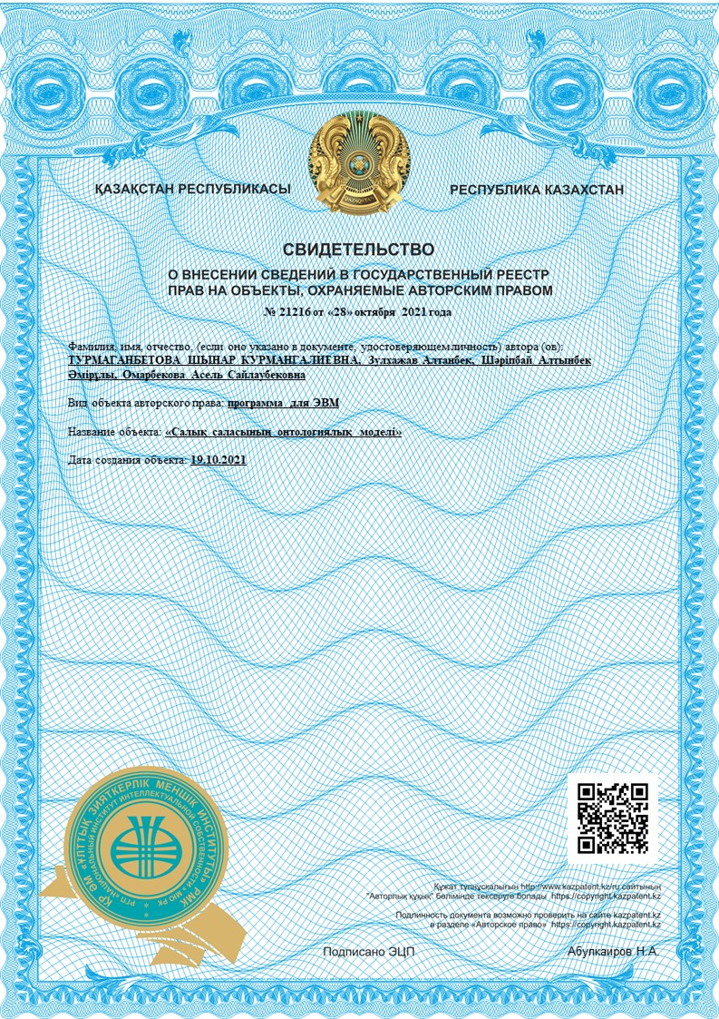

ҚОСЫМША Ә

Ғылыми-зерттеу жұмысының нәтижелерін өндіріске ендіру туралы акт

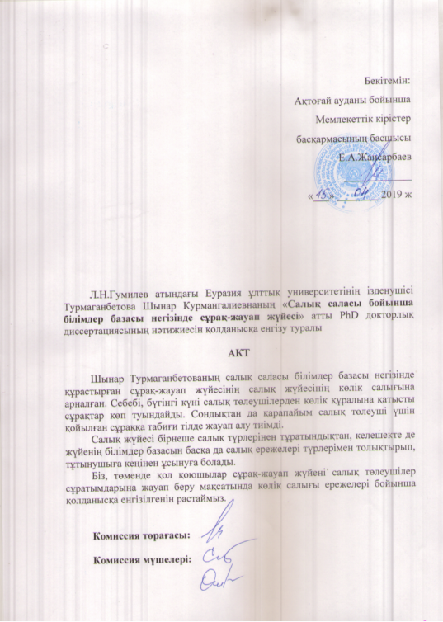
ҚОСЫМША Б

Пәндік облыс онтологиясының OWL тіліндегі сипаттамасынан үзінділер

<?xml version="1.0"?>
<rdf:RDF xmlns="http://www.semanticweb.org/kazakhstan/taxes#"
xml:base="http://www.semanticweb.org/kazakhstan/taxes"
xmlns:owl="http://www.w3.org/2002/07/owl#"
xmlns:rdf="http://www.w3.org/1999/02/22-rdf-syntax-ns#"
xmlns:xml="http://www.w3.org/XML/1998/namespace"
xmlns:xsd="http://www.w3.org/2001/XMLSchema#"
xmlns:rdfs="http://www.w3.org/2000/01/rdf-schema#"
xmlns:swrl="http://www.w3.org/2003/11/swrl#"
xmlns:swrla="http://swrl.stanford.edu/ontologies/3.3/swrla.owl#"
xmlns:swrlb="http://www.w3.org/2003/11/swrlb#">
<owl:Ontology rdf:about="http://www.semanticweb.org/kazakhstan/taxes"/>

<!--
///////////////////////////////////////////////////////////////////////////////////////
//
// Annotation properties
//
///////////////////////////////////////////////////////////////////////////////////////
-->

<!-- http://swrl.stanford.edu/ontologies/3.3/swrla.owl#isRuleEnabled -->

<owl:AnnotationProperty rdf:about="http://swrl.stanford.edu/ontologies/3.3/swrla.owl#isRuleEnabled"/>

<!--
///////////////////////////////////////////////////////////////////////////////////////
//
// Object Properties
//
///////////////////////////////////////////////////////////////////////////////////////
-->

<!-- http://www.semanticweb.org/kazakhstan/taxes#belongs -->

<owl:ObjectProperty rdf:about="http://www.semanticweb.org/kazakhstan/taxes#belongs">
<owl:inverseOf rdf:resource="http://www.semanticweb.org/kazakhstan/taxes#has"/>
<rdfs:domain rdf:resource="http://www.semanticweb.org/kazakhstan/taxes#taxSource"/>
<rdfs:range rdf:resource="http://www.semanticweb.org/kazakhstan/taxes#taxSubject"/>
<rdfs:label>тиесілі</rdfs:label>
</owl:ObjectProperty>

<!-- http://www.semanticweb.org/kazakhstan/taxes#gets -->

<owl:ObjectProperty rdf:about="http://www.semanticweb.org/kazakhstan/taxes#gets">
<owl:inverseOf rdf:resource="http://www.semanticweb.org/kazakhstan/taxes#given"/>
<rdfs:domain rdf:resource="http://www.semanticweb.org/kazakhstan/taxes#taxSubject"/>
<rdfs:range rdf:resource="http://www.semanticweb.org/kazakhstan/taxes#taxPrivilege"/>
<rdfs:label>алады</rdfs:label>
</owl:ObjectProperty>

<!-- http://www.semanticweb.org/kazakhstan/taxes#given -->

<owl:ObjectProperty rdf:about="http://www.semanticweb.org/kazakhstan/taxes#given">
<rdfs:subPropertyOf rdf:resource="http://www.w3.org/2002/07/owl#topObjectProperty"/>
<rdfs:domain rdf:resource="http://www.semanticweb.org/kazakhstan/taxes#taxPrivilege"/>
<rdfs:range rdf:resource="http://www.semanticweb.org/kazakhstan/taxes#taxSubject"/>
<rdfs:label>беріледі</rdfs:label>
</owl:ObjectProperty>

<!-- http://www.semanticweb.org/kazakhstan/taxes#has -->

<owl:ObjectProperty rdf:about="http://www.semanticweb.org/kazakhstan/taxes#has">
<rdfs:domain rdf:resource="http://www.semanticweb.org/kazakhstan/taxes#taxSubject"/>
<rdfs:range rdf:resource="http://www.semanticweb.org/kazakhstan/taxes#taxSource"/>
<rdfs:label>иелік етеді</rdfs:label>
</owl:ObjectProperty>

<!-- http://www.semanticweb.org/kazakhstan/taxes#paidFor -->

<owl:ObjectProperty rdf:about="http://www.semanticweb.org/kazakhstan/taxes#paidFor">
<owl:inverseOf rdf:resource="http://www.semanticweb.org/kazakhstan/taxes#taxed"/>
<rdfs:domain rdf:resource="http://www.semanticweb.org/kazakhstan/taxes#tax"/>
<rdfs:range rdf:resource="http://www.semanticweb.org/kazakhstan/taxes#taxSource"/>
<rdfs:label>салық салады</rdfs:label>
</owl:ObjectProperty>

<!-- http://www.semanticweb.org/kazakhstan/taxes#payedBy -->

<owl:ObjectProperty rdf:about="http://www.semanticweb.org/kazakhstan/taxes#payedBy">
<owl:inverseOf rdf:resource="http://www.semanticweb.org/kazakhstan/taxes#pays"/>
<rdfs:domain rdf:resource="http://www.semanticweb.org/kazakhstan/taxes#tax"/>
<rdfs:range rdf:resource="http://www.semanticweb.org/kazakhstan/taxes#taxSubject"/>
<rdfs:label>төленеді</rdfs:label>
</owl:ObjectProperty>

<!-- http://www.semanticweb.org/kazakhstan/taxes#pays -->

<owl:ObjectProperty rdf:about="http://www.semanticweb.org/kazakhstan/taxes#pays">
<rdfs:domain rdf:resource="http://www.semanticweb.org/kazakhstan/taxes#taxSubject"/>
<rdfs:range rdf:resource="http://www.semanticweb.org/kazakhstan/taxes#tax"/>
<rdfs:label>төлейді</rdfs:label>
</owl:ObjectProperty>

<!-- http://www.semanticweb.org/kazakhstan/taxes#redulatedBy -->

<owl:ObjectProperty rdf:about="http://www.semanticweb.org/kazakhstan/taxes#redulatedBy">
<owl:inverseOf rdf:resource="http://www.semanticweb.org/kazakhstan/taxes#regulate"/>
<rdfs:domain rdf:resource="http://www.semanticweb.org/kazakhstan/taxes#tax"/>
<rdfs:range rdf:resource="http://www.semanticweb.org/kazakhstan/taxes#regulation"/>
<rdfs:label>реттеледі</rdfs:label>
</owl:ObjectProperty>

<!-- http://www.semanticweb.org/kazakhstan/taxes#regulate -->

<owl:ObjectProperty rdf:about="http://www.semanticweb.org/kazakhstan/taxes#regulate">
<rdfs:domain rdf:resource="http://www.semanticweb.org/kazakhstan/taxes#regulation"/>
<rdfs:range rdf:resource="http://www.semanticweb.org/kazakhstan/taxes#tax"/>
<rdfs:label>реттейді</rdfs:label>
</owl:ObjectProperty>

<!-- http://www.semanticweb.org/kazakhstan/taxes#taxed -->

<owl:ObjectProperty rdf:about="http://www.semanticweb.org/kazakhstan/taxes#taxed">
<rdfs:domain rdf:resource="http://www.semanticweb.org/kazakhstan/taxes#taxSource"/>
<rdfs:range rdf:resource="http://www.semanticweb.org/kazakhstan/taxes#tax"/>
<rdfs:label>салық салынады</rdfs:label>
</owl:ObjectProperty>

<!--
///////////////////////////////////////////////////////////////////////////////////////
//
// Data properties
//
///////////////////////////////////////////////////////////////////////////////////////
-->

<!-- http://www.semanticweb.org/kazakhstan/taxes#engineVolume -->

<owl:DatatypeProperty rdf:about="http://www.semanticweb.org/kazakhstan/taxes#engineVolume">
<rdfs:domain rdf:resource="http://www.semanticweb.org/kazakhstan/taxes#vehicle"/>
<rdfs:range rdf:resource="http://www.w3.org/2001/XMLSchema#float"/>
<rdfs:label>қозғалтқыш көлемі</rdfs:label>
</owl:DatatypeProperty>

<!-- http://www.semanticweb.org/kazakhstan/taxes#manufacturingDate -->

<owl:DatatypeProperty rdf:about="http://www.semanticweb.org/kazakhstan/taxes#manufacturingDate">
<rdfs:domain rdf:resource="http://www.semanticweb.org/kazakhstan/taxes#vehicle"/>
<rdfs:range rdf:resource="http://www.w3.org/2001/XMLSchema#dateTime"/>
<rdfs:label>шығарылған уақыты</rdfs:label>
</owl:DatatypeProperty>

<!-- http://www.semanticweb.org/kazakhstan/taxes#square -->

<owl:DatatypeProperty rdf:about="http://www.semanticweb.org/kazakhstan/taxes#square">
<rdfs:domain rdf:resource="http://www.semanticweb.org/kazakhstan/taxes#land"/>
<rdfs:range rdf:resource="http://www.w3.org/2001/XMLSchema#float"/>
<rdfs:label>ауданы</rdfs:label>
</owl:DatatypeProperty>

<!-- http://www.semanticweb.org/kazakhstan/taxes#value -->

<owl:DatatypeProperty rdf:about="http://www.semanticweb.org/kazakhstan/taxes#value">
<rdfs:domain rdf:resource="http://www.semanticweb.org/kazakhstan/taxes#goodsTurnover"/>
<rdfs:domain rdf:resource="http://www.semanticweb.org/kazakhstan/taxes#income"/>
<rdfs:domain rdf:resource="http://www.semanticweb.org/kazakhstan/taxes#profit"/>
<rdfs:range rdf:resource="http://www.w3.org/2001/XMLSchema#float"/>
<rdfs:label>көлемі</rdfs:label>
</owl:DatatypeProperty>

<!--
///////////////////////////////////////////////////////////////////////////////////////
//
// Classes
//
///////////////////////////////////////////////////////////////////////////////////////
-->

<!-- http://www.semanticweb.org/kazakhstan/taxes#agriculturalVehicle -->

<owl:Class rdf:about="http://www.semanticweb.org/kazakhstan/taxes#agriculturalVehicle">
<rdfs:subClassOf rdf:resource="http://www.semanticweb.org/kazakhstan/taxes#vehicle"/>
<rdfs:label>ауылшаруашылық транспорт құралы</rdfs:label>
</owl:Class>

<!-- http://www.semanticweb.org/kazakhstan/taxes#awardOwner -->

<owl:Class rdf:about="http://www.semanticweb.org/kazakhstan/taxes#awardOwner">
<rdfs:subClassOf rdf:resource="http://www.semanticweb.org/kazakhstan/taxes#person"/>
<rdfs:label>медаль иегерлері</rdfs:label>
</owl:Class>

<!-- http://www.semanticweb.org/kazakhstan/taxes#company -->

<owl:Class rdf:about="http://www.semanticweb.org/kazakhstan/taxes#company">
<rdfs:subClassOf rdf:resource="http://www.semanticweb.org/kazakhstan/taxes#taxSubject"/>
<rdfs:label>заңды тұлға</rdfs:label>
<rdfs:label>заңды тұлғао</rdfs:label>
</owl:Class>

<!-- http://www.semanticweb.org/kazakhstan/taxes#disabled -->

<owl:Class rdf:about="http://www.semanticweb.org/kazakhstan/taxes#disabled">
<rdfs:subClassOf rdf:resource="http://www.semanticweb.org/kazakhstan/taxes#person"/>
<rdfs:label>ІІ топ мүгедегі</rdfs:label>
</owl:Class>

<!-- http://www.semanticweb.org/kazakhstan/taxes#goodsTurnover -->

<owl:Class rdf:about="http://www.semanticweb.org/kazakhstan/taxes#goodsTurnover">
<rdfs:subClassOf rdf:resource="http://www.semanticweb.org/kazakhstan/taxes#taxSource"/>
<rdfs:label>тауарайналым</rdfs:label>
</owl:Class>

<!-- http://www.semanticweb.org/kazakhstan/taxes#income -->

<owl:Class rdf:about="http://www.semanticweb.org/kazakhstan/taxes#income">
<rdfs:subClassOf rdf:resource="http://www.semanticweb.org/kazakhstan/taxes#taxSource"/>
<rdfs:label>табыс</rdfs:label>
</owl:Class>

<!-- http://www.semanticweb.org/kazakhstan/taxes#land -->

<owl:Class rdf:about="http://www.semanticweb.org/kazakhstan/taxes#land">
<rdfs:subClassOf rdf:resource="http://www.semanticweb.org/kazakhstan/taxes#taxSource"/>
<rdfs:label>жер учаскесі</rdfs:label>
</owl:Class>

<!-- http://www.semanticweb.org/kazakhstan/taxes#person -->

<owl:Class rdf:about="http://www.semanticweb.org/kazakhstan/taxes#person">
<rdfs:subClassOf rdf:resource="http://www.semanticweb.org/kazakhstan/taxes#taxSubject"/>
<rdfs:label>жеке тұлға</rdfs:label>
</owl:Class>

<!-- http://www.semanticweb.org/kazakhstan/taxes#profit -->

<owl:Class rdf:about="http://www.semanticweb.org/kazakhstan/taxes#profit">
<rdfs:subClassOf rdf:resource="http://www.semanticweb.org/kazakhstan/taxes#taxSource"/>
<rdfs:label>пайда</rdfs:label>
</owl:Class>

<!-- http://www.semanticweb.org/kazakhstan/taxes#regulation -->

<owl:Class rdf:about="http://www.semanticweb.org/kazakhstan/taxes#regulation">
<rdfs:label>құқықтық АКТ</rdfs:label>
</owl:Class>

<!-- http://www.semanticweb.org/kazakhstan/taxes#tax -->

<owl:Class rdf:about="http://www.semanticweb.org/kazakhstan/taxes#tax">
<rdfs:label>салық</rdfs:label>
</owl:Class>

<!-- http://www.semanticweb.org/kazakhstan/taxes#taxPrivilege -->

<owl:Class rdf:about="http://www.semanticweb.org/kazakhstan/taxes#taxPrivilege">
<rdfs:label>салық жеңілдігі</rdfs:label>
</owl:Class>

<!-- http://www.semanticweb.org/kazakhstan/taxes#taxSource -->

<owl:Class rdf:about="http://www.semanticweb.org/kazakhstan/taxes#taxSource">
<rdfs:label>салық көзі</rdfs:label>
</owl:Class>

<!-- http://www.semanticweb.org/kazakhstan/taxes#taxSubject -->

<owl:Class rdf:about="http://www.semanticweb.org/kazakhstan/taxes#taxSubject">
<rdfs:label>салық субъектісі</rdfs:label>
</owl:Class>

<!-- http://www.semanticweb.org/kazakhstan/taxes#vehicle -->

<owl:Class rdf:about="http://www.semanticweb.org/kazakhstan/taxes#vehicle">
<rdfs:subClassOf rdf:resource="http://www.semanticweb.org/kazakhstan/taxes#taxSource"/>
<rdfs:label>ауылшаруашылық транспорты</rdfs:label>
<rdfs:label>көлік құралы</rdfs:label>
</owl:Class>

<!-- http://www.semanticweb.org/kazakhstan/taxes#ww2participant -->

<owl:Class rdf:about="http://www.semanticweb.org/kazakhstan/taxes#ww2participant">
<rdfs:subClassOf rdf:resource="http://www.semanticweb.org/kazakhstan/taxes#person"/>
<rdfs:label>соғыс ардагерлері</rdfs:label>
</owl:Class>

<!--
///////////////////////////////////////////////////////////////////////////////////////
//
// Individuals
//
///////////////////////////////////////////////////////////////////////////////////////
-->

<!-- http://www.semanticweb.org/kazakhstan/taxes#Alice -->

<owl:NamedIndividual rdf:about="http://www.semanticweb.org/kazakhstan/taxes#Alice">
<rdf:type rdf:resource="http://www.semanticweb.org/kazakhstan/taxes#person"/>
<rdfs:label>Алима</rdfs:label>
</owl:NamedIndividual>

<!-- http://www.semanticweb.org/kazakhstan/taxes#Bob -->

<owl:NamedIndividual rdf:about="http://www.semanticweb.org/kazakhstan/taxes#Bob">
<rdf:type rdf:resource="http://www.semanticweb.org/kazakhstan/taxes#person"/>
<rdfs:label>Бахтияр</rdfs:label>
</owl:NamedIndividual>

<!-- http://www.semanticweb.org/kazakhstan/taxes#FordTaurusVIN1982766488 -->

<owl:NamedIndividual rdf:about="http://www.semanticweb.org/kazakhstan/taxes#FordTaurusVIN1982766488">
<rdf:type rdf:resource="http://www.semanticweb.org/kazakhstan/taxes#vehicle"/>
<belongs rdf:resource="http://www.semanticweb.org/kazakhstan/taxes#Bob"/>
<engineVolume rdf:datatype="http://www.w3.org/2001/XMLSchema#float">4.5</engineVolume>
<manufacturingDate rdf:datatype="http://www.w3.org/2001/XMLSchema#dateTime">2001-05-23T00:00:00+00:00</manufacturingDate>
</owl:NamedIndividual>

<!-- http://www.semanticweb.org/kazakhstan/taxes#Mohammed -->

<owl:NamedIndividual rdf:about="http://www.semanticweb.org/kazakhstan/taxes#Mohammed">
<rdf:type rdf:resource="http://www.semanticweb.org/kazakhstan/taxes#person"/>
<rdfs:label>Мұхамеджан</rdfs:label>
</owl:NamedIndividual>

<!-- http://www.semanticweb.org/kazakhstan/taxes#Natali -->

<owl:NamedIndividual rdf:about="http://www.semanticweb.org/kazakhstan/taxes#Natali">
<rdf:type rdf:resource="http://www.semanticweb.org/kazakhstan/taxes#disabled"/>
<rdfs:label>Нағима</rdfs:label>
</owl:NamedIndividual>

<!-- http://www.semanticweb.org/kazakhstan/taxes#NissanAlmeraVIN7634987332 -->

<owl:NamedIndividual rdf:about="http://www.semanticweb.org/kazakhstan/taxes#NissanAlmeraVIN7634987332">
<rdf:type rdf:resource="http://www.semanticweb.org/kazakhstan/taxes#vehicle"/>
<belongs rdf:resource="http://www.semanticweb.org/kazakhstan/taxes#Natali"/>
<engineVolume rdf:datatype="http://www.w3.org/2001/XMLSchema#float">1.5</engineVolume>
<manufacturingDate rdf:datatype="http://www.w3.org/2001/XMLSchema#dateTime">2009-11-22T00:00:00+00:00</manufacturingDate>
</owl:NamedIndividual>

<!-- http://www.semanticweb.org/kazakhstan/taxes#RenoLoganVIN738476834 -->

<owl:NamedIndividual rdf:about="http://www.semanticweb.org/kazakhstan/taxes#RenoLoganVIN738476834">
<rdf:type rdf:resource="http://www.semanticweb.org/kazakhstan/taxes#vehicle"/>
<belongs rdf:resource="http://www.semanticweb.org/kazakhstan/taxes#Mohammed"/>
<engineVolume rdf:datatype="http://www.w3.org/2001/XMLSchema#float">1.2</engineVolume>
<manufacturingDate rdf:datatype="http://www.w3.org/2001/XMLSchema#dateTime">2015-01-03T00:00:00+00:00</manufacturingDate>
</owl:NamedIndividual>

<!-- http://www.semanticweb.org/kazakhstan/taxes#ToyotaPriusVIN847088732 -->

<owl:NamedIndividual rdf:about="http://www.semanticweb.org/kazakhstan/taxes#ToyotaPriusVIN847088732">
<rdf:type rdf:resource="http://www.semanticweb.org/kazakhstan/taxes#vehicle"/>
<belongs rdf:resource="http://www.semanticweb.org/kazakhstan/taxes#Alice"/>
<engineVolume rdf:datatype="http://www.w3.org/2001/XMLSchema#float">2.1</engineVolume>
<manufacturingDate rdf:datatype="http://www.w3.org/2001/XMLSchema#dateTime">2009-07-29T00:00:00+00:00</manufacturingDate>
</owl:NamedIndividual>

<!-- http://www.semanticweb.org/kazakhstan/taxes#incomeTax -->

<owl:NamedIndividual rdf:about="http://www.semanticweb.org/kazakhstan/taxes#incomeTax">
<rdf:type rdf:resource="http://www.semanticweb.org/kazakhstan/taxes#tax"/>
</owl:NamedIndividual>

<!-- http://www.semanticweb.org/kazakhstan/taxes#profitTax -->

<owl:NamedIndividual rdf:about="http://www.semanticweb.org/kazakhstan/taxes#profitTax">
<rdf:type rdf:resource="http://www.semanticweb.org/kazakhstan/taxes#tax"/>
</owl:NamedIndividual>

<!-- http://www.semanticweb.org/kazakhstan/taxes#propertyTax -->

<owl:NamedIndividual rdf:about="http://www.semanticweb.org/kazakhstan/taxes#propertyTax">
<rdf:type rdf:resource="http://www.semanticweb.org/kazakhstan/taxes#tax"/>
</owl:NamedIndividual>

<!-- http://www.semanticweb.org/kazakhstan/taxes#socialTax -->

<owl:NamedIndividual rdf:about="http://www.semanticweb.org/kazakhstan/taxes#socialTax">
<rdf:type rdf:resource="http://www.semanticweb.org/kazakhstan/taxes#tax"/>
</owl:NamedIndividual>

<!-- http://www.semanticweb.org/kazakhstan/taxes#transportTaxAbove4liters -->

<owl:NamedIndividual rdf:about="http://www.semanticweb.org/kazakhstan/taxes#transportTaxAbove4liters">
<rdf:type rdf:resource="http://www.semanticweb.org/kazakhstan/taxes#tax"/>
<rdfs:label>4 л үлкен көлік салығы</rdfs:label>
</owl:NamedIndividual>

<!-- http://www.semanticweb.org/kazakhstan/taxes#transportTaxAfter2013 -->

<owl:NamedIndividual rdf:about="http://www.semanticweb.org/kazakhstan/taxes#transportTaxAfter2013">
<rdf:type rdf:resource="http://www.semanticweb.org/kazakhstan/taxes#tax"/>
<rdfs:label>2013 тен кейін көлік салығы</rdfs:label>
</owl:NamedIndividual>

<!-- http://www.semanticweb.org/kazakhstan/taxes#transportTaxPrivilege -->

<owl:NamedIndividual rdf:about="http://www.semanticweb.org/kazakhstan/taxes#transportTaxPrivilege">
<rdf:type rdf:resource="http://www.semanticweb.org/kazakhstan/taxes#taxPrivilege"/>
<rdfs:label>көлік салығы жеңілдік</rdfs:label>
</owl:NamedIndividual>

<!-- http://www.semanticweb.org/kazakhstan/taxes#transportTaxStandard -->

<owl:NamedIndividual rdf:about="http://www.semanticweb.org/kazakhstan/taxes#transportTaxStandard">
<rdf:type rdf:resource="http://www.semanticweb.org/kazakhstan/taxes#tax"/>
<rdfs:label>стандартты көлік салығы</rdfs:label>
</owl:NamedIndividual>

<!-- http://www.semanticweb.org/kazakhstan/taxes#valueAddedTax -->

<owl:NamedIndividual rdf:about="http://www.semanticweb.org/kazakhstan/taxes#valueAddedTax">
<rdf:type rdf:resource="http://www.semanticweb.org/kazakhstan/taxes#tax"/>
</owl:NamedIndividual>

<!--
///////////////////////////////////////////////////////////////////////////////////////
//
// Rules
//
///////////////////////////////////////////////////////////////////////////////////////
-->

<rdf:Description rdf:about="http://www.semanticweb.org/kazakhstan/taxes#p">
<rdf:type rdf:resource="http://www.w3.org/2003/11/swrl#Variable"/>
</rdf:Description>
<rdf:Description rdf:about="http://www.semanticweb.org/kazakhstan/taxes#v">
<rdf:type rdf:resource="http://www.w3.org/2003/11/swrl#Variable"/>
</rdf:Description>
<rdf:Description rdf:about="http://www.semanticweb.org/kazakhstan/taxes#d">
<rdf:type rdf:resource="http://www.w3.org/2003/11/swrl#Variable"/>
</rdf:Description>
<rdf:Description rdf:about="http://www.semanticweb.org/kazakhstan/taxes#year">
<rdf:type rdf:resource="http://www.w3.org/2003/11/swrl#Variable"/>
</rdf:Description>
<rdf:Description rdf:about="http://www.semanticweb.org/kazakhstan/taxes#month">
<rdf:type rdf:resource="http://www.w3.org/2003/11/swrl#Variable"/>
</rdf:Description>
<rdf:Description rdf:about="http://www.semanticweb.org/kazakhstan/taxes#day">
<rdf:type rdf:resource="http://www.w3.org/2003/11/swrl#Variable"/>
</rdf:Description>
<rdf:Description rdf:about="http://www.semanticweb.org/kazakhstan/taxes#timezone">
<rdf:type rdf:resource="http://www.w3.org/2003/11/swrl#Variable"/>
</rdf:Description>
<rdf:Description>
<swrla:isRuleEnabled rdf:datatype="http://www.w3.org/2001/XMLSchema#boolean">true</swrla:isRuleEnabled>
<rdfs:comment rdf:datatype="http://www.w3.org/2001/XMLSchema#string">Льгота по уплате пранспортного налога на сельхозтехнику</rdfs:comment>
<rdfs:label rdf:datatype="http://www.w3.org/2001/XMLSchema#string">Льготоа сельхозтранспорт Транспортный налог</rdfs:label>
<rdf:type rdf:resource="http://www.w3.org/2003/11/swrl#Imp"/>
<swrl:body>
<rdf:Description>
<rdf:type rdf:resource="http://www.w3.org/2003/11/swrl#AtomList"/>
<rdf:first>
<rdf:Description>
<rdf:type rdf:resource="http://www.w3.org/2003/11/swrl#IndividualPropertyAtom"/>
<swrl:propertyPredicate rdf:resource="http://www.semanticweb.org/kazakhstan/taxes#has"/>
<swrl:argument1 rdf:resource="http://www.semanticweb.org/kazakhstan/taxes#p"/>
<swrl:argument2 rdf:resource="http://www.semanticweb.org/kazakhstan/taxes#v"/>
</rdf:Description>
</rdf:first>
<rdf:rest>
<rdf:Description>
<rdf:type rdf:resource="http://www.w3.org/2003/11/swrl#AtomList"/>
<rdf:first>
<rdf:Description>
<rdf:type rdf:resource="http://www.w3.org/2003/11/swrl#ClassAtom"/>
<swrl:classPredicate rdf:resource="http://www.semanticweb.org/kazakhstan/taxes#agriculturalVehicle"/>
<swrl:argument1 rdf:resource="http://www.semanticweb.org/kazakhstan/taxes#v"/>
</rdf:Description>
</rdf:first>
<rdf:rest rdf:resource="http://www.w3.org/1999/02/22-rdf-syntax-ns#nil"/>
</rdf:Description>
</rdf:rest>
</rdf:Description>
</swrl:body>
<swrl:head>
<rdf:Description>
<rdf:type rdf:resource="http://www.w3.org/2003/11/swrl#AtomList"/>
<rdf:first>
<rdf:Description>
<rdf:type rdf:resource="http://www.w3.org/2003/11/swrl#IndividualPropertyAtom"/>
<swrl:propertyPredicate rdf:resource="http://www.semanticweb.org/kazakhstan/taxes#given"/>
<swrl:argument1 rdf:resource="http://www.semanticweb.org/kazakhstan/taxes#transportTaxPrivilege"/>
<swrl:argument2 rdf:resource="http://www.semanticweb.org/kazakhstan/taxes#p"/>
</rdf:Description>
</rdf:first>
<rdf:rest rdf:resource="http://www.w3.org/1999/02/22-rdf-syntax-ns#nil"/>
</rdf:Description>
</swrl:head>
</rdf:Description>
<rdf:Description>
<swrla:isRuleEnabled rdf:datatype="http://www.w3.org/2001/XMLSchema#boolean">true</swrla:isRuleEnabled>
<rdfs:comment rdf:datatype="http://www.w3.org/2001/XMLSchema#string"> ІІ топ мүгедіктік бойынша көлік салығын төлеуге жеңілдік</rdfs:comment>
<rdfs:label rdf:datatype="http://www.w3.org/2001/XMLSchema#string">Мүгедекке жеңілдік</rdfs:label>
<rdf:type rdf:resource="http://www.w3.org/2003/11/swrl#Imp"/>
<swrl:body>
<rdf:Description>
<rdf:type rdf:resource="http://www.w3.org/2003/11/swrl#AtomList"/>
<rdf:first>
<rdf:Description>
<rdf:type rdf:resource="http://www.w3.org/2003/11/swrl#ClassAtom"/>
<swrl:classPredicate rdf:resource="http://www.semanticweb.org/kazakhstan/taxes#disabled"/>
<swrl:argument1 rdf:resource="http://www.semanticweb.org/kazakhstan/taxes#p"/>
</rdf:Description>
</rdf:first>
<rdf:rest rdf:resource="http://www.w3.org/1999/02/22-rdf-syntax-ns#nil"/>
</rdf:Description>
</swrl:body>
<swrl:head>
<rdf:Description>
<rdf:type rdf:resource="http://www.w3.org/2003/11/swrl#AtomList"/>
<rdf:first>
<rdf:Description>
<rdf:type rdf:resource="http://www.w3.org/2003/11/swrl#IndividualPropertyAtom"/>
<swrl:propertyPredicate rdf:resource="http://www.semanticweb.org/kazakhstan/taxes#given"/>
<swrl:argument1 rdf:resource="http://www.semanticweb.org/kazakhstan/taxes#transportTaxPrivilege"/>
<swrl:argument2 rdf:resource="http://www.semanticweb.org/kazakhstan/taxes#p"/>
</rdf:Description>
</rdf:first>
<rdf:rest rdf:resource="http://www.w3.org/1999/02/22-rdf-syntax-ns#nil"/>
</rdf:Description>
</swrl:head>
</rdf:Description>
<rdf:Description>
<swrla:isRuleEnabled rdf:datatype="http://www.w3.org/2001/XMLSchema#boolean">true</swrla:isRuleEnabled>
<rdfs:comment rdf:datatype="http://www.w3.org/2001/XMLSchema#string"> Көлік салығын төлеушілер болып табылатын көлік құралдарының иелері </rdfs:comment>
<rdfs:label rdf:datatype="http://www.w3.org/2001/XMLSchema#string">Көлік салығы</rdfs:label>
<rdf:type rdf:resource="http://www.w3.org/2003/11/swrl#Imp"/>
<swrl:body>
<rdf:Description>
<rdf:type rdf:resource="http://www.w3.org/2003/11/swrl#AtomList"/>
<rdf:first>
<rdf:Description>
<rdf:type rdf:resource="http://www.w3.org/2003/11/swrl#IndividualPropertyAtom"/>
<swrl:propertyPredicate rdf:resource="http://www.semanticweb.org/kazakhstan/taxes#has"/>
<swrl:argument1 rdf:resource="http://www.semanticweb.org/kazakhstan/taxes#p"/>
<swrl:argument2 rdf:resource="http://www.semanticweb.org/kazakhstan/taxes#v"/>
</rdf:Description>
</rdf:first>
<rdf:rest>
<rdf:Description>
<rdf:type rdf:resource="http://www.w3.org/2003/11/swrl#AtomList"/>
<rdf:first>
<rdf:Description>
<rdf:type rdf:resource="http://www.w3.org/2003/11/swrl#ClassAtom"/>
<swrl:classPredicate rdf:resource="http://www.semanticweb.org/kazakhstan/taxes#vehicle"/>
<swrl:argument1 rdf:resource="http://www.semanticweb.org/kazakhstan/taxes#v"/>
</rdf:Description>
</rdf:first>
<rdf:rest rdf:resource="http://www.w3.org/1999/02/22-rdf-syntax-ns#nil"/>
</rdf:Description>
</rdf:rest>
</rdf:Description>
</swrl:body>
<swrl:head>
<rdf:Description>
<rdf:type rdf:resource="http://www.w3.org/2003/11/swrl#AtomList"/>
<rdf:first>
<rdf:Description>
<rdf:type rdf:resource="http://www.w3.org/2003/11/swrl#IndividualPropertyAtom"/>
<swrl:propertyPredicate rdf:resource="http://www.semanticweb.org/kazakhstan/taxes#pays"/>
<swrl:argument1 rdf:resource="http://www.semanticweb.org/kazakhstan/taxes#p"/>
<swrl:argument2 rdf:resource="http://www.semanticweb.org/kazakhstan/taxes#transportTaxStandard"/>
</rdf:Description>
</rdf:first>
<rdf:rest rdf:resource="http://www.w3.org/1999/02/22-rdf-syntax-ns#nil"/>
</rdf:Description>
</swrl:head>
</rdf:Description>
<rdf:Description>
<swrla:isRuleEnabled rdf:datatype="http://www.w3.org/2001/XMLSchema#boolean">true</swrla:isRuleEnabled>
<rdfs:comment rdf:datatype="http://www.w3.org/2001/XMLSchema#string"> Көлік салығын төлеушілер болып табылатын қозғалтқыш көлемі 4 л-ден астам көлік құралдарының иелері</rdfs:comment>
<rdfs:label rdf:datatype="http://www.w3.org/2001/XMLSchema#string">Транспортный налог 4л</rdfs:label>
<rdf:type rdf:resource="http://www.w3.org/2003/11/swrl#Imp"/>
<swrl:body>
<rdf:Description>
<rdf:type rdf:resource="http://www.w3.org/2003/11/swrl#AtomList"/>
<rdf:first>
<rdf:Description>
<rdf:type rdf:resource="http://www.w3.org/2003/11/swrl#IndividualPropertyAtom"/>
<swrl:propertyPredicate rdf:resource="http://www.semanticweb.org/kazakhstan/taxes#has"/>
<swrl:argument1 rdf:resource="http://www.semanticweb.org/kazakhstan/taxes#p"/>
<swrl:argument2 rdf:resource="http://www.semanticweb.org/kazakhstan/taxes#v"/>
</rdf:Description>
</rdf:first>
<rdf:rest>
<rdf:Description>
<rdf:type rdf:resource="http://www.w3.org/2003/11/swrl#AtomList"/>
<rdf:first>
<rdf:Description>
<rdf:type rdf:resource="http://www.w3.org/2003/11/swrl#ClassAtom"/>
<swrl:classPredicate rdf:resource="http://www.semanticweb.org/kazakhstan/taxes#vehicle"/>
<swrl:argument1 rdf:resource="http://www.semanticweb.org/kazakhstan/taxes#v"/>
</rdf:Description>
</rdf:first>
<rdf:rest>
<rdf:Description>
<rdf:type rdf:resource="http://www.w3.org/2003/11/swrl#AtomList"/>
<rdf:first>
<rdf:Description>
<rdf:type rdf:resource="http://www.w3.org/2003/11/swrl#DatavaluedPropertyAtom"/>
<swrl:propertyPredicate rdf:resource="http://www.semanticweb.org/kazakhstan/taxes#engineVolume"/>
<swrl:argument1 rdf:resource="http://www.semanticweb.org/kazakhstan/taxes#v"/>
<swrl:argument2 rdf:resource="http://www.semanticweb.org/kazakhstan/taxes#d"/>
</rdf:Description>
</rdf:first>
<rdf:rest>
<rdf:Description>
<rdf:type rdf:resource="http://www.w3.org/2003/11/swrl#AtomList"/>
<rdf:first>
<rdf:Description>
<rdf:type rdf:resource="http://www.w3.org/2003/11/swrl#BuiltinAtom"/>
<swrl:builtin rdf:resource="http://www.w3.org/2003/11/swrlb#greaterThan"/>
<swrl:arguments>
<rdf:Description>
<rdf:type rdf:resource="http://www.w3.org/1999/02/22-rdf-syntax-ns#List"/>
<rdf:first rdf:resource="http://www.semanticweb.org/kazakhstan/taxes#d"/>
<rdf:rest>
<rdf:Description>
<rdf:type rdf:resource="http://www.w3.org/1999/02/22-rdf-syntax-ns#List"/>
<rdf:first rdf:datatype="http://www.w3.org/2001/XMLSchema#decimal">4.0</rdf:first>
<rdf:rest rdf:resource="http://www.w3.org/1999/02/22-rdf-syntax-ns#nil"/>
</rdf:Description>
</rdf:rest>
</rdf:Description>
</swrl:arguments>
</rdf:Description>
</rdf:first>
<rdf:rest rdf:resource="http://www.w3.org/1999/02/22-rdf-syntax-ns#nil"/>
</rdf:Description>
</rdf:rest>
</rdf:Description>
</rdf:rest>
</rdf:Description>
</rdf:rest>
</rdf:Description>
</swrl:body>
<swrl:head>
<rdf:Description>
<rdf:type rdf:resource="http://www.w3.org/2003/11/swrl#AtomList"/>
<rdf:first>
<rdf:Description>
<rdf:type rdf:resource="http://www.w3.org/2003/11/swrl#IndividualPropertyAtom"/>
<swrl:propertyPredicate rdf:resource="http://www.semanticweb.org/kazakhstan/taxes#pays"/>
<swrl:argument1 rdf:resource="http://www.semanticweb.org/kazakhstan/taxes#p"/>
<swrl:argument2 rdf:resource="http://www.semanticweb.org/kazakhstan/taxes#transportTaxAbove4liters"/>
</rdf:Description>
</rdf:first>
<rdf:rest rdf:resource="http://www.w3.org/1999/02/22-rdf-syntax-ns#nil"/>
</rdf:Description>
</swrl:head>
</rdf:Description>
<rdf:Description>
<swrla:isRuleEnabled rdf:datatype="http://www.w3.org/2001/XMLSchema#boolean">true</swrla:isRuleEnabled>
<rdfs:comment rdf:datatype="http://www.w3.org/2001/XMLSchema#string"> Көлік салығын төлеушілер болып табылатын 2013 жылдан кейінгі көлік құралдарының иелері </rdfs:comment>
<rdfs:label rdf:datatype="http://www.w3.org/2001/XMLSchema#string"> 2013 жылдан бастап көлік салығы </rdfs:label>
<rdf:type rdf:resource="http://www.w3.org/2003/11/swrl#Imp"/>
<swrl:body>
<rdf:Description>
<rdf:type rdf:resource="http://www.w3.org/2003/11/swrl#AtomList"/>
<rdf:first>
<rdf:Description>
<rdf:type rdf:resource="http://www.w3.org/2003/11/swrl#IndividualPropertyAtom"/>
<swrl:propertyPredicate rdf:resource="http://www.semanticweb.org/kazakhstan/taxes#has"/>
<swrl:argument1 rdf:resource="http://www.semanticweb.org/kazakhstan/taxes#p"/>
<swrl:argument2 rdf:resource="http://www.semanticweb.org/kazakhstan/taxes#v"/>
</rdf:Description>
</rdf:first>
<rdf:rest>
<rdf:Description>
<rdf:type rdf:resource="http://www.w3.org/2003/11/swrl#AtomList"/>
<rdf:first>
<rdf:Description>
<rdf:type rdf:resource="http://www.w3.org/2003/11/swrl#ClassAtom"/>
<swrl:classPredicate rdf:resource="http://www.semanticweb.org/kazakhstan/taxes#vehicle"/>
<swrl:argument1 rdf:resource="http://www.semanticweb.org/kazakhstan/taxes#v"/>
</rdf:Description>
</rdf:first>
<rdf:rest>
<rdf:Description>
<rdf:type rdf:resource="http://www.w3.org/2003/11/swrl#AtomList"/>
<rdf:first>
<rdf:Description>
<rdf:type rdf:resource="http://www.w3.org/2003/11/swrl#DatavaluedPropertyAtom"/>
<swrl:propertyPredicate rdf:resource="http://www.semanticweb.org/kazakhstan/taxes#manufacturingDate"/>
<swrl:argument1 rdf:resource="http://www.semanticweb.org/kazakhstan/taxes#v"/>
<swrl:argument2 rdf:resource="http://www.semanticweb.org/kazakhstan/taxes#d"/>
</rdf:Description>
</rdf:first>
<rdf:rest>
<rdf:Description>
<rdf:type rdf:resource="http://www.w3.org/2003/11/swrl#AtomList"/>
<rdf:first>
<rdf:Description>
<rdf:type rdf:resource="http://www.w3.org/2003/11/swrl#BuiltinAtom"/>
<swrl:builtin rdf:resource="http://www.w3.org/2003/11/swrlb#date"/>
<swrl:arguments rdf:parseType="Collection">
<rdf:Description rdf:about="http://www.semanticweb.org/kazakhstan/taxes#d"/>
<rdf:Description rdf:about="http://www.semanticweb.org/kazakhstan/taxes#year"/>
<rdf:Description rdf:about="http://www.semanticweb.org/kazakhstan/taxes#month"/>
<rdf:Description rdf:about="http://www.semanticweb.org/kazakhstan/taxes#day"/>
<rdf:Description rdf:about="http://www.semanticweb.org/kazakhstan/taxes#timezone"/>
</swrl:arguments>
</rdf:Description>
</rdf:first>
<rdf:rest>
<rdf:Description>
<rdf:type rdf:resource="http://www.w3.org/2003/11/swrl#AtomList"/>
<rdf:first>
<rdf:Description>
<rdf:type rdf:resource="http://www.w3.org/2003/11/swrl#BuiltinAtom"/>
<swrl:builtin rdf:resource="http://www.w3.org/2003/11/swrlb#greaterThan"/>
<swrl:arguments>
<rdf:Description>
<rdf:type rdf:resource="http://www.w3.org/1999/02/22-rdf-syntax-ns#List"/>
<rdf:first rdf:resource="http://www.semanticweb.org/kazakhstan/taxes#year"/>
<rdf:rest>
<rdf:Description>
<rdf:type rdf:resource="http://www.w3.org/1999/02/22-rdf-syntax-ns#List"/>
<rdf:first rdf:datatype="http://www.w3.org/2001/XMLSchema#integer">2013</rdf:first>
<rdf:rest rdf:resource="http://www.w3.org/1999/02/22-rdf-syntax-ns#nil"/>
</rdf:Description>
</rdf:rest>
</rdf:Description>
</swrl:arguments>
</rdf:Description>
</rdf:first>
<rdf:rest rdf:resource="http://www.w3.org/1999/02/22-rdf-syntax-ns#nil"/>
</rdf:Description>
</rdf:rest>
</rdf:Description>
</rdf:rest>
</rdf:Description>
</rdf:rest>
</rdf:Description>
</rdf:rest>
</rdf:Description>
</swrl:body>
<swrl:head>
<rdf:Description>
<rdf:type rdf:resource="http://www.w3.org/2003/11/swrl#AtomList"/>
<rdf:first>
<rdf:Description>
<rdf:type rdf:resource="http://www.w3.org/2003/11/swrl#IndividualPropertyAtom"/>
<swrl:propertyPredicate rdf:resource="http://www.semanticweb.org/kazakhstan/taxes#pays"/>
<swrl:argument1 rdf:resource="http://www.semanticweb.org/kazakhstan/taxes#p"/>
<swrl:argument2 rdf:resource="http://www.semanticweb.org/kazakhstan/taxes#transportTaxAfter2013"/>
</rdf:Description>
</rdf:first>
<rdf:rest rdf:resource="http://www.w3.org/1999/02/22-rdf-syntax-ns#nil"/>
</rdf:Description>
</swrl:head>
</rdf:Description>
<rdf:Description>
<swrla:isRuleEnabled rdf:datatype="http://www.w3.org/2001/XMLSchema#boolean">true</swrla:isRuleEnabled>
<rdfs:comment rdf:datatype="http://www.w3.org/2001/XMLSchema#string"> ҰОС ардагеріне көлік салығын төлеу бойынша жеңілдіктер</rdfs:comment>
<rdfs:label rdf:datatype="http://www.w3.org/2001/XMLSchema#string"> Ардагерге жеңiлдiк Көлiк салығы</rdfs:label>
<rdf:type rdf:resource="http://www.w3.org/2003/11/swrl#Imp"/>
<swrl:body>
<rdf:Description>
<rdf:type rdf:resource="http://www.w3.org/2003/11/swrl#AtomList"/>
<rdf:first>
<rdf:Description>
<rdf:type rdf:resource="http://www.w3.org/2003/11/swrl#ClassAtom"/>
<swrl:classPredicate rdf:resource="http://www.semanticweb.org/kazakhstan/taxes#ww2participant"/>
<swrl:argument1 rdf:resource="http://www.semanticweb.org/kazakhstan/taxes#p"/>
</rdf:Description>
</rdf:first>
<rdf:rest rdf:resource="http://www.w3.org/1999/02/22-rdf-syntax-ns#nil"/>
</rdf:Description>
</swrl:body>
<swrl:head>
<rdf:Description>
<rdf:type rdf:resource="http://www.w3.org/2003/11/swrl#AtomList"/>
<rdf:first>
<rdf:Description>
<rdf:type rdf:resource="http://www.w3.org/2003/11/swrl#IndividualPropertyAtom"/>
<swrl:propertyPredicate rdf:resource="http://www.semanticweb.org/kazakhstan/taxes#given"/>
<swrl:argument1 rdf:resource="http://www.semanticweb.org/kazakhstan/taxes#transportTaxPrivilege"/>
<swrl:argument2 rdf:resource="http://www.semanticweb.org/kazakhstan/taxes#p"/>
</rdf:Description>
</rdf:first>
<rdf:rest rdf:resource="http://www.w3.org/1999/02/22-rdf-syntax-ns#nil"/>
</rdf:Description>
</swrl:head>
</rdf:Description>
<rdf:Description>
<swrla:isRuleEnabled rdf:datatype="http://www.w3.org/2001/XMLSchema#boolean">true</swrla:isRuleEnabled>
<rdfs:comment rdf:datatype="http://www.w3.org/2001/XMLSchema#string"> Медаль иесіне көлік салығын төлеу бойынша жеңілдіктер</rdfs:comment>
<rdfs:label rdf:datatype="http://www.w3.org/2001/XMLSchema#string"> Медальді иеленушіге көлік салығына жеңілдік </rdfs:label>
<rdf:type rdf:resource="http://www.w3.org/2003/11/swrl#Imp"/>
<swrl:body>
<rdf:Description>
<rdf:type rdf:resource="http://www.w3.org/2003/11/swrl#AtomList"/>
<rdf:first>
<rdf:Description>
<rdf:type rdf:resource="http://www.w3.org/2003/11/swrl#ClassAtom"/>
<swrl:classPredicate rdf:resource="http://www.semanticweb.org/kazakhstan/taxes#awardOwner"/>
<swrl:argument1 rdf:resource="http://www.semanticweb.org/kazakhstan/taxes#p"/>
</rdf:Description>
</rdf:first>
<rdf:rest rdf:resource="http://www.w3.org/1999/02/22-rdf-syntax-ns#nil"/>
</rdf:Description>
</swrl:body>
<swrl:head>
<rdf:Description>
<rdf:type rdf:resource="http://www.w3.org/2003/11/swrl#AtomList"/>
<rdf:first>
<rdf:Description>
<rdf:type rdf:resource="http://www.w3.org/2003/11/swrl#IndividualPropertyAtom"/>
<swrl:propertyPredicate rdf:resource="http://www.semanticweb.org/kazakhstan/taxes#given"/>
<swrl:argument1 rdf:resource="http://www.semanticweb.org/kazakhstan/taxes#transportTaxPrivilege"/>
<swrl:argument2 rdf:resource="http://www.semanticweb.org/kazakhstan/taxes#p"/>
</rdf:Description>
</rdf:first>
<rdf:rest rdf:resource="http://www.w3.org/1999/02/22-rdf-syntax-ns#nil"/>
</rdf:Description>
</swrl:head>
</rdf:Description>
</rdf:RDF>

<!-- Generated by the OWL API (version 4.5.9.2019-02-01T07:24:44Z) https://github.com/owlcs/owlapi -->

ҚОСЫМША В

Жүйе кодының үзінділері

import re
from django.shortcuts import render
from django.http import HttpResponse
from django.contrib.auth.views import LoginView, LogoutView
from django.urls import reverse_lazy
from nltk import tag
from rdflib import query
from .forms import AuthUserForm, ProjectForm
from .models import OT_Class, OT_CleanPrefix, OT_Individ, OT_NamedPrefix, OT_Prefix, OT_Relation, MyOntology, Ontotext, Ontothing, MyOwlReady
import rdflib
import json
import docx2txt
from nltk.tokenize import sent_tokenize as st
from .morphology import Lemms
import sqlite3
from docx import Document
from owlready import *

def home(request,lang):

project = MyOntology.objects.get(id = 6)
json = project.GetJson(lang)
context = {
'project' : json
}
project.save()
template = 'main.html'
if request.method == 'POST':
return HttpResponse(json)
return render(request, template, context)

def generate_file(request):
res = request.POST['text']
#print(res)
document = Document()
document.add_paragraph(res)
response = HttpResponse(content_type='application/vnd.openxmlformats-officedocument.wordprocessingml.document')
response['Content-Disposition'] = 'attachment; filename=result.docx'
document.save(response)

return response

def taxexpert(request):
return render(request, 'taxexpert.html')

def tax_knowledge(request):
return render(request, 'tax_knowledge.html')

def tax_thesaurus(request):
return render(request, 'tax_thesaurus.html')

class tax_login(LoginView):
template_name = 'tax_login.html'
form_class = AuthUserForm
succes_url = reverse_lazy(taxexpert)
def get_success_url(self):
return self.succes_url

class tax_logout(LogoutView):
next_page = reverse_lazy(taxexpert)

def syntagger(request):
text = request.POST['text']
return HttpResponse(text)

def add_syntag(request):
return HttpResponse()
def get_onto_text(request):
type = request.POST['type']
ont = Ontotext.objects.get(name="taxexpert")

#return HttpResponse(ont.text)
if (type == "0"): #text
return HttpResponse(ont.text)
if (type == "1"): #owl
return HttpResponse(ont.owl)
if (type == "2"): #json
return HttpResponse(ont.json)
def save_onto_text(request):
s1 = MyOwlReady() ## instance already created
ont = Ontotext.objects.get(name="taxexpert")
ont.text = request.POST['text']
ont.save()
return HttpResponse()

def get_owl_from_text(request):
ont = Ontotext.objects.get(name="taxexpert")
extype = request.POST['extype']
if extype == "1":
return HttpResponse(ont.json)
if extype == "0":
return HttpResponse(ont.owl)
text = request.POST['text']

#ont.text = request.POST['text']
#ont.save()
# Алдымен сөйлемнен класстарды бөліп аламыз яғни "әрбір...болып табылады" байланысын зерттейміз
sentences = text.replace('\n', '').replace('\xa0', ' ').replace('\ufeff','').strip().split('.')
#print(sentences)
id = [0]
thing = Ontothing("","thing", OT_Class, id)
id[0] += 1
individs = []
relations = []
for sentence in sentences:
result = re.search('түсініктеме:(.*)', sentence)
if result != None:
print('түсініктеме')
continue
result = re.search('әрбір(.*)болып табылады', sentence)
if result:
things = result.group(1).strip().split(' ')
#print(things)
childThing = Ontothing(things[0].strip(), things[1].strip(),OT_Class,id, thing)
if thing.findChild(childThing.name) == None:
thing.childs.append(childThing)
id[0]+=1
else:
individs.append(sentence)
# енді индивидтерді, яғни класстар экземплярларын іздей бастаймыз
for sentence in individs:
result = re.search('(.*)болып табылады', sentence)
if result:
things = result.group(1).strip().split(' ')
childThing = Ontothing(things[0].strip(), things[1].strip(),OT_Individ,id, thing)
id[0]+=1
else:
relations.append(sentence)
# енді предикаттарды іздей бастаймыз
for sentence in relations:
sentence = sentence.replace('\xa0', ' ')
words = sentence.split(" ")

if (len(words)<=3):
continue
localsentences = [sentence]
stcs = Lemms.get_kaz_lemms(Lemms,localsentences)

# егер сөйлемнің соңғы сөзі етістік болып және 3-ші жақта жіктеліп тұрса
if stcs[-1][-1][1] == 'V' and "P3SG" in stcs[-1][-1][-1]:
domain = ""

if stcs[-1][1][1] != -1 and not("-" in stcs[-1][1][0]):
domain = stcs[-1][1][3]
else:
domain = stcs[-1][1][0]
if stcs[0][2][3] != -1:
range = stcs[0][2][3]
for app in stcs[0][2][2]:
if (app[2] == "жұрнақ"):
range = range + app[0]

childThing = Ontothing(words[-1].strip()+">" + range, domain, OT_Relation, id, thing)

ont.owl = thing.getOwl("")
ont.json = thing.GetJSON()
ont.save()

return HttpResponse(ont.json)

def search(request):
qtext = request.POST['qtext']
qtext = qtext.replace('?','')
o = MyOwlReady()
print(qtext)
result = re.search('(.*) кім(.*)|(.*) не (.*)|(.*) неге (.*)|(.*) нелер(.*)|(.*) нені(.*)', qtext);
if result:
stcs = Lemms.get_kaz_lemms(Lemms,[qtext])
# егер сөйлемнің соңғы сөзі етістік болып және 3-ші жақта жіктеліп тұрса
if stcs[-1][-1][1] == 'V' and "P3SG" in stcs[-1][-1][-1]:
property = stcs[-1][-1][0]
print(property)
if stcs[-1][0][1] != -1:
range = stcs[-1][0][3]
for app in stcs[-1][0][2]:
if (app[2] == "жұрнақ"):
range = range + app[0]
quest = """PREFIX rdf: <http://www.w3.org/1999/02/22-rdf-syntax-ns#>
PREFIX owl: <http://www.w3.org/2002/07/owl#>
PREFIX xsd: <http://www.w3.org/2001/XMLSchema#>
PREFIX rdfs: <http://www.w3.org/2000/01/rdf-schema#>
PREFIX qaztax: <http://www.semanticweb.org/enu/qaztaxexpert#> """ + OT_NamedPrefix + 'SELECT ?d ?t WHERE { ?p owl:onProperty qaztax:'+ property+ ' . ?p owl:someValuesFrom qaztax:'+ range +' . ?d owl:equivalentClass ?p }'
qres = o.DefWorld.query(quest)
answer = stcs[-1][0][0] + " "
index = 0
print(len(qres))
for row in qres:
print(row[0])
answer = answer + row[0].replace(OT_CleanPrefix, '')
if index < len(qres)-1:
answer = answer + ", "
index = index + 1
answer = answer + " " + property
return HttpResponse(answer)

what = qtext.split(' ')[0]
result = re.search('(.*) дегеніміз(.*)', qtext)
if result:
things = result.group(1).strip().split(' ')
what = things[0]
quest = OT_NamedPrefix + 'SELECT * WHERE { qaztax:' + what + ' rdfs:subClassOf ?object }'
qres = o.DefWorld.query(quest)
answer = ""
for row in qres:
answer = answer + row[0].replace(OT_CleanPrefix, '')

return HttpResponse(answer)

import os
from django.db import models
from django.conf import settings
try:
# Django 3.1 and above
from django.utils.functional import classproperty
except ImportError:
from django.utils.decorators import classproperty
import rdflib
from rdflib.serializer import Serializer
from rdflib.namespace import RDF, RDFS, OWL
from owlready import *

OT_Class = 0
OT_Individ = 1
OT_Relation = 2
OT_Prefix = "\"http://www.semanticweb.org/enu/qaztaxexpert#"
OT_NamedPrefix = 'PREFIX qaztax: <http://www.semanticweb.org/enu/qaztaxexpert#>'
OT_CleanPrefix = "http://www.semanticweb.org/enu/qaztaxexpert#"
# Create your models here.
class MyOwlReady:

__instance = None
_onto = None
_turkOnto = None
_dw = None
def __init__(self):
_onto = None
if not MyOwlReady.__instance:
print(" __init__ method called..")
ont = Ontotext.objects.get(name="taxexpert")
ont.savetofile()
_onto = get_ontology("file:taxextpert.owl").load()
_turkOnto = rdflib.Graph()
_turkOnto.parse ('ontology.owl')
else:
print("Instance already created:", self.getInstance())
print(self.Onto)

@classmethod
def getInstance(cls):
if not cls.__instance:
cls.__instance = MyOwlReady()
return cls.__instance
@classmethod
def ReloadTurkOnto(cls):
if not cls.__instance:
cls.__instance = MyOwlReady()
print("TurkOntology loading...")
cls._turkOnto = rdflib.Graph()
cls._turkOnto.parse('ontology.owl')
@classproperty
def Onto(cls):
if cls._onto == None:
print("Ontology loading...")
ont = Ontotext.objects.get(name="taxexpert")
ont.savetofile()
cls._onto = rdflib.Graph()
cls._onto.parse ('taxexpert.owl')
#cls._onto = get_ontology("file:taxextpert.owl").load()

return cls._onto
@classproperty
def TurkOnto(cls):
if cls._turkOnto == None:
print("TurkOntology loading...")
cls._turkOnto = rdflib.Graph()
cls._turkOnto.parse('ontology.owl')

return cls._turkOnto
@classproperty
def DefWorld(cls):
if cls._onto == None:
print("Ontology loading...")
ont = Ontotext.objects.get(name="taxexpert")
ont.savetofile()
onto_path.append(os.getcwd())
cls._onto = get_ontology("taxexpert.owl").load()

print(cls._onto)

return cls._onto

class MyOntology(models.Model):
create_date = models.DateTimeField(auto_now=True, verbose_name='Құрылған уақыты')
name = models.CharField(max_length=200, verbose_name='Атауы')
language = models.CharField(max_length=50,verbose_name='Тілі')
text = models.TextField(blank = True, verbose_name='Мәтіні')
author = models.ForeignKey(settings.AUTH_USER_MODEL,
on_delete=models.CASCADE)
def savetofile(self):
f = open( 'ontology.owl', 'w',encoding='utf-8')

f.write(self.text)
f.close()
s = MyOwlReady()
s.ReloadTurkOnto()
def GetJson(self,lang):
res=''
self.savetofile()
g = rdflib.Graph()
g.load('ontology.owl')
quest = 'SELECT ?label WHERE { ?subject rdfs:subClassOf ?object . ?subject rdfs:label ?label FILTER(LANG(?label) = "" || LANGMATCHES(LANG(?label), "' + lang + '")) } order by ?label '
qres = g.query(quest)
for row in qres:
res = res + "<br/>&emsp; <a href=\"javascript:DoSubmit('" + row[0] +"');\">" + row[0] + "</a>"
return res

def __str__(self):
return '%s' % (self.name)
class Meta:
verbose_name = 'Жоба'
verbose_name_plural = 'Жобалар'
class Ontotext(models.Model):
text = models.TextField(blank = True, verbose_name = 'Мәтіні')
owl = models.TextField(blank = True, verbose_name = 'Owl мәтіні')
json = models.TextField(blank = True, verbose_name = 'Json мәтіні')
name = models.CharField(max_length=200, verbose_name='Атауы')
def savetofile(self):
f = open( 'taxexpert.owl', 'w',encoding='utf-8')
f.write(self.owl)
f.close()
class Ontothing:
def __init__(self, child, name, type, id, parent = None):
if (parent == None) :
self.name = name
self.type = type
self.id = id[0]
self.childs = []
return
if (type == OT_Class):
#print("c=",child, " p=", name)
self.name = name
self.type = type
self.id = id[0]
self.childs = []
id[0] = id[0] + 1
child1 = Ontothing("", child, type, id)
child2 = parent.findChild(name)
if child2 == None:
self.childs.append(child1)
parent.childs.append(self)
else:
child2.childs.append(child1)
elif (type == OT_Individ):
self.type = type
self.name = child
self.id = id[0]
self.childs = []
tclass = parent.findChild(name)
if tclass == None:
id[0]+=1
tclass = Ontothing("", name,OT_Individ, id)
parent.childs.append(tclass)
tclass.childs.append(self)
elif (type == OT_Relation):
self.type = type
childs = child.split(">")
print(childs)
self.childs = []
self.name = childs[0]
self.domain = name
self.id = id[0]
id[0]+=1
self.relatedTo = childs[1]
predicate = parent.findChild(name)
if predicate == None:
predicate = Ontothing("",name, OT_Class, id)
parent.childs.append(predicate)
predicate.childs.append(self)
#self.childs.append(Ontothing("", childs[1], OT_Class, id))

def findChild(self, name):
if len(self.childs)<=0:
return None
for child in self.childs:
if child.name == name:
return child
for child in self.childs:
child2 = child.findChild(name)
if child2 != None:
return child2
return None
def print(self):
print(self.name + " " + str(self.id))
print(len(self.childs))
for child in self.childs:
child.print()
# OWL синтаксисіндегі мәтінін қайтару
def getOwl(self, parentName):
result = ""
if self.type == OT_Class:
if self.name == "thing":
result += """<?xml version=\"1.0\"?>
<rdf:RDF xmlns=\"http://www.semanticweb.org/enu/qaztaxexpert#\"
xml:base=\"http://www.semanticweb.org/enu/qaztaxexpert\"
xmlns:rdf=\"http://www.w3.org/1999/02/22-rdf-syntax-ns#\"
xmlns:owl=\"http://www.w3.org/2002/07/owl#\"
xmlns:xml=\"http://www.w3.org/XML/1998/namespace\"
xmlns:xsd=\"http://www.w3.org/2001/XMLSchema#\"
xmlns:rdfs=\"http://www.w3.org/2000/01/rdf-schema#\">
<owl:Ontology rdf:about=\"http://www.semanticweb.org/enu/qaztaxexpert\"/>
"""
else:
#print("class===" + self.name)
result += "\t<owl:Class rdf:about=" + OT_Prefix + self.name + "\">\n"
if parentName != "thing":
result += "\t\t<rdfs:subClassOf rdf:resource=" + OT_Prefix + parentName + "\"/>\n"
for child in self.childs:
if child.type == OT_Relation:
result += """
<owl:equivalentClass>
<owl:Restriction>
<owl:onProperty rdf:resource=\"http://www.semanticweb.org/enu/qaztaxexpert#""" + child.name + """\"/>
<owl:someValuesFrom rdf:resource=\"http://www.semanticweb.org/enu/qaztaxexpert#""" + child.relatedTo +"""\"/>
</owl:Restriction>
</owl:equivalentClass>
"""
result += "\t</owl:Class>\n"
for child in self.childs:
result += child.getOwl(self.name)
elif (self.type == OT_Individ):
result +="\t<owl:NamedIndividual rdf:about=" + OT_Prefix + self.name + "\">\n"
result +="\t\t<rdf:type rdf:resource=" + OT_Prefix + parentName + "\"/>\n"
result += "\t</owl:NamedIndividual>\n"
if self.name == "thing":
result +="\n</rdf:RDF>"

return result
def GetJSON(self):
result = ""
if self.name == "thing":
result+= "["

result += """
{
\"text\": \"""" + self.name + """\",
\"icon\": \"""" + ("fa fa-circle" if self.type == OT_Class else "fa fa-info-circle") + "\""
if (len(self.childs)>0):
result +=""",
\"nodes\":
["""
childs = filter(lambda ch: ch.type != OT_Relation, self.childs)
for child in childs:
if (self.childs.index(child)>0):
result +=", "
result += child.GetJSON()
if self.name == "thing":
props = self.GetProperties()
if len(props)>0:
result += """\t\t,{
\"text\": \"properties\",
\"icon\": \"fa fa-code-fork\",
\"nodes\":
["""
for prop in props:
if props.index(prop)>0:
result +=","
result += """\t\t\t{
\"text\": \"""" + prop.name + """\",
\"icon\": \"fa fa-link\",
\"nodes\":
[{
\"text\": \"""" + prop.domain + """\",
\"icon\": \"fa fa-bullseye\"
},
{
\"text\": \"""" + prop.relatedTo + """\",
\"icon\": \"fa fa-crosshairs\"
}
]}"""

result +="]}"
result +="\t\t\t]"

result+= "\t}"

if self.name == "thing":
result+= "]"

return result
def GetProperties(self):
props = []
for child in self.childs:
if child.type == OT_Relation:
props.append(child)
elif child.type == OT_Class:
props = props + child.GetProperties()
return props

#fa-code-fork
#fa-link
#fa-crosshairs
#fa-dot-circle-o

